
`

BỘ GIÁO DỤC VÀ ĐÀO TẠO
TRƯỜNG ĐẠI HỌC SƯ PHẠM KỸ THUẬT TP.HCM
KHOA CÔNG NGHỆ THÔNG
BỘ MÔN CÔNG NGHỆ PHẦN MỀM
~~~🕮~~~


LÊ ĐÌNH TRÍ - 22110442
LIÊN HUỆ TIÊN - 22110433

TÌM HIỂU MERN STACK ĐỂ PHÁT TRIỂN WEBSITE TUYỂN DỤNG VÀ TÌM KIẾM VIỆC LÀM CAREERZONE

TIỂU LUẬN CHUYÊN NGÀNH

GIÁO VIÊN HƯỚNG DẪN
THS. NGUYỄN HỮU TRUNG

KHÓA 2022 - 2026

BỘ GIÁO DỤC VÀ ĐÀO TẠO
TRƯỜNG ĐẠI HỌC SƯ PHẠM KỸ THUẬT TP.HCM
KHOA CÔNG NGHỆ THÔNG
BỘ MÔN CÔNG NGHỆ PHẦN MỀM
~~~🕮~~~

LÊ ĐÌNH TRÍ - 22110442
LIÊN HUỆ TIÊN - 22110433

TÌM HIỂU MERN STACK ĐỂ PHÁT TRIỂN WEBSITE TUYỂN DỤNG VÀ TÌM KIẾM VIỆC LÀM CAREERZONE

TIỂU LUẬN CHUYÊN NGÀNH

GIÁO VIÊN HƯỚNG DẪN
THS. NGUYỄN HỮU TRUNG

KHÓA 2022 - 2026

ĐH SƯ PHẠM KỸ THUẬT TP.HCM XÃ HỘI CHỦ NGHĨA VIỆT NAM
KHOA CNTT Độc lập – Tự do – Hạnh phúc
******* *******
PHIẾU NHẬN XÉT CỦA GIÁO VIÊN HƯỚNG DẪN
Họ tên Sinh viên 1: Lê Đình Trí MSSV 1: 22110442
Họ tên Sinh viên 2: Liên Huệ Tiên MSSV 2: 22110433
Ngành: Công nghệ Thông tin
Tên đề tài: Tìm hiểu Mern Stack để phát triển website tuyển dụng và tìm kiếm việc làm CareerZone.
Họ và tên giáo viên hướng dẫn: ThS. Nguyễn Hữu Trung
NHẬN XÉT:
1. Về nội dung đề tài và khối lượng thực hiện:
…………………………………………………………………..…………………
2. Ưu điểm:
…………………………………………………………………..…………………
3. Khuyết điểm:
…………………………………………………………………..…………………
4. Đề nghị cho bảo vệ hay không?
…………………………………………………………………..…………………
5. Đánh giá loại:
…………………………………………………………………..…………………
6. Điểm:
…………………………………………………………………..…………………
Tp. Hồ Chí Minh, ngày tháng 12 năm 2025
Giáo viên hướng dẫn
(Kỹ & ghi rõ họ tên)
ĐH SƯ PHẠM KỸ THUẬT TP.HCM XÃ HỘI CHỦ NGHĨA VIỆT NAM
KHOA CNTT Độc lập – Tự do – Hạnh phúc
******* *******
PHIẾU NHẬN XÉT CỦA GIÁO VIÊN PHẢN BIỆN
Họ tên Sinh viên 1: Lê Đình Trí MSSV 1: 22110442
Họ tên Sinh viên 2: Liên Huệ Tiên MSSV 2: 22110433
Ngành: Công nghệ Thông tin
Tên đề tài: Tìm hiểu Mern Stack để phát triển website tuyển dụng và tìm kiếm việc làm CareerZone.
Họ và tên Giảng viên phản biện: ThS. Trương Thị Ngọc Phượng
NHẬN XÉT:
1. Về nội dung đề tài và khối lượng thực hiện:
……………………………………………………………………………………
2. Ưu điểm:
…………………………………………………………………..…………………
3. Khuyết điểm:
…………………………………………………………………..…………………
4. Đề nghị cho bảo vệ hay không?
…………………………………………………………………..…………………
5. Đánh giá loại:
…………………………………………………………………..…………………
6. Điểm:
…………………………………………………………………..…………………
Tp. Hồ Chí Minh, ngày tháng 12 năm 2025
Giáo viên phản biện
(Kỹ & ghi rõ họ tên)

CỘNG HÒA XÃ HỘI CHỦ NGHĨA VIỆT NAM
Độc lập - Tự do - Hạnh phúc
—***---
Tp. Hồ Chí Minh, ngày tháng năm 2025

ĐỀ CƯƠNG TIỂU LUẬN CHUYÊN NGÀNH
Họ và tên sinh viên thực hiện 1: Lê Đình Trí MSSV 1: 22110442
Họ và tên sinh viên thực hiện 2: Liên Huệ Tiên MSSV 2: 22110433
Thời gian thưc hiện tiểu luận chuyên ngành: Từ 01/07/2025 đến 20/12/2025
Chuyên ngành: Công nghệ phần mềm
Tên đề tài: Tìm hiểu Mern Stack để phát triển website tuyển dụng và tìm kiếm việc làm CareerZone.
Giảng viên hướng dẫn: ThS. Nguyễn Hữu Trung
Nhiệm vụ của tiểu luận:
- Tìm hiểu công nghệ MongoDB, Express.js, React.js, Node.js và phương pháp giao tiếp giữa frontend và backend trong mô hình MERN Stack.
- Khảo sát thị trường việc làm thông qua các trang web tuyển dụng hiện có và nhu cầu thực tế của người dùng, đặc biệt tập trung vào việc thu thập và phân tích nghiệp vụ của hệ thống tuyển dụng trực tuyến.
- Thiết kế kiến trúc tổng thể của hệ thống CareerZone, bao gồm các sơ đồ tuần tự, sơ đồ chức năng, sơ đồ luồng người dùng và mô tả chi tiết các chức năng chính.
- Xây dựng website CareerZone sử dụng MERN Stack, đảm bảo hệ thống có khả năng tương tác mượt mà giữa người dùng và máy chủ.
- Thực hiện kiểm thử hệ thống, đánh giá kết quả, rút ra ưu – nhược điểm và đề xuất hướng phát triển tiếp theo.
LỜI CẢM ƠN
Để hoàn thành tiểu luận chuyên ngành này, trước hết, chúng em xin bày tỏ lòng biết ơn sâu sắc đến giảng viên hướng dẫn, thầy Nguyễn Hữu Trung. Thầy không chỉ tận tình hỗ trợ, định hướng mà còn chia sẻ những kinh nghiệm quý báu, giúp chúng em tiếp cận vấn đề một cách khoa học và hiệu quả. Trong suốt quá trình thực hiện, thầy luôn theo sát, động viên và đưa ra những góp ý kịp thời, giúp chúng em khắc phục khó khăn, nâng cao kỹ năng nghiên cứu và hoàn thiện khóa luận đúng tiến độ.
Chúng em cũng xin chân thành cảm ơn cô Trương Thị Ngọc Phượng – giảng viên phản biện, đã dành thời gian xem xét, đóng góp những ý kiến xác đáng, giúp chúng em nhìn nhận vấn đề đa chiều hơn và hoàn thiện khóa luận tốt hơn.
Chúng em cũng xin gửi lời cảm ơn chân thành đến Ban Giám Hiệu Trường Đại học Sư phạm Kỹ thuật TP.HCM, đặc biệt là Khoa Công Nghệ Thông Tin, đã tạo điều kiện thuận lợi cho chúng em trong suốt quá trình học tập và thực hiện đề tài. Sự hỗ trợ của nhà trường giúp chúng em rèn luyện những kỹ năng cần thiết để tự tin bước vào chặng đường tiếp theo.
Bên cạnh đó, chúng em xin gửi lời cảm ơn đến các bạn đồng khóa đã luôn sẵn sàng hỗ trợ, chia sẻ tài liệu, kinh nghiệm và cùng nhau trao đổi, thảo luận trong quá trình nghiên cứu. Mặc dù đã nỗ lực hết mình, chúng em hiểu rằng khóa luận này không tránh khỏi những thiếu sót. Vì vậy, chúng em rất mong nhận được những ý kiến đóng góp quý báu từ quý thầy cô để có thể tiếp tục hoàn thiện và phát triển hơn trong tương lai.
Cuối cùng, chúng em xin kính chúc quý thầy cô luôn dồi dào sức khỏe, hạnh phúc và thành công trong sự nghiệp giảng dạy. Một lần nữa, chúng em xin chân thành cảm ơn thầy Nguyễn Hữu Trung, quý thầy cô, nhà trường cùng tất cả những ai đã hỗ trợ và đồng hành cùng chúng em trong suốt quá trình thực hiện khóa luận này.
Nhóm thực hiện
Lê Đình Trí – 22110442
Liên Huệ Tiên - 22110433

KẾ HOẠCH THỰC HIỆN
STT | Thời gian | Công việc
1 | 01/7/2025 đến 15/7/2025 | - Tìm hiểu đề tài và nghiên cứu thị trường.
2 | 16/7/2025 đến 26/7/2025 | - Tìm hiểu MERN Stack: MongoDB, Express framework, React.js, Node.js.
3 | 27/7/2025 đến 7/8/2025 | - Đưa ra kế hoạch thực hiện  - Phân công công việc từng thành viên.
4 | 8/8/2025 đến 12/8/2025 | - Phân tích yêu cầu hệ thống.  - Xác định chức năng, luồng nghiệp vụ, đối tượng sử dụng.  - Đánh giá tính khả thi của đồ án.
5 | 12/8/2025 đến 26/11/2025 | - Thiết kế luồng giao diện (UI Flow) bằng Figma.  - Thiết kế database cho hệ thống, xây dựng database với MongoDB.  - Thiết kế và xây dựng RESTful API cho các chức năng.  - Xây dựng giao diện cho hệ thống.
6 | 26/11/2025 đến 12/12/2025 | - Tiến hành test toàn bộ hệ thống để hoàn thiện trang web.  - Tối ưu hiệu năng và hoàn thiện các tính năng.
7 | 13/12/2025 đến 15/12/2025 | - Tiến hành viết báo cáo
8 | 16/12/2025 đến 20/12/2025 | - Hoàn chỉnh báo cáo, kiểm tra lần cuối hệ thống.  - Demo.
MỤC LỤC
PHẦN MỞ ĐẦU 1
1. TÍNH CẤP THIẾT CỦA ĐỀ TÀI. 1
2. MỤC ĐÍCH CỦA ĐỀ TÀI. 2
3. CÁCH TIẾP CẬN VÀ NGHIÊN CỨU 2
3.1 CÁC HẠNG MỤC TRONG PHẠM VI 2
3.2 CÁC HẠNG MỤC NGOÀI PHẠM VI 2
4. CÔNG NGHỆ SỬ DỤNG 3
5. Ý NGHĨA KHOA HỌC VÀ THỰC TIỄN 3
PHẦN NỘI DUNG 6
CHƯƠNG 1 CƠ SỞ LÝ THUYẾT 6
1.1 CÁC CÔNG NGHỆ SỬ DỤNG CHÍNH Ở FRONT – END 6
1.1.1 ReactJS 6
1.1.2 Tailwind CSS 6
1.1.3 Thư viện giao diện shadcn/ui 6
1.2 CÁC CÔNG NGHỆ SỬ DỤNG CHÍNH Ở BACK– END 7
1.2.1 NodeJS 7
1.2.2 ExpressJS Framework 7
1.2.3 Các công nghệ realtime: Socket IO, WebRTC, FCM 8
1.2.3.1 Socket.IO 8
1.2.3.2 WebRTC 8
1.2.3.3 Firebase Cloud Messaging (FCM) 8
1.3 CƠ SỞ DỮ LIỆU 9
CHƯƠNG 2 KHẢO SÁT THỰC TRẠNG VÀ XÁC ĐỊNH YÊU CẦU 12
2.1 KHẢO SÁT HIỆN TRẠNG 12
2.1.1 TopCV 12
2.1.2 VietnamWorks: 12
2.1.3 LinkedIn 13
2.1.4 Glassdoor 13
2.1.5 ITviec 14
2.2 SO SÁNH VÀ KẾT NỐI VỚI ĐỀ TÀI THỰC HIỆN 14
2.3 PHÂN TÍCH YÊU CẦU HỆ THỐNG 14
2.3.1 Yêu cầu chức năng (Functional Requirements): 14
2.3.1.1 Chức năng chung (Common Features) 14
2.3.1.2 Role: Candidate (Ứng viên) 15
2.3.1.3 Role: Recruiter (Nhà tuyển dụng) 15
2.3.1.4 Role: Admin (Quản trị viên) 15
2.3.2 Yêu cầu phi chức năng (Non-functional Requirements): 16
CHƯƠNG 3 PHÂN TÍCH VÀ THIẾT KẾ HỆ THỐNG 17
3.1 MÔ HÌNH HÓA YÊU CẦU 17
3.1.1 Sơ đồ phân rã chức năng 17
3.1.2 Class diagram 18
3.1.3 Lược đồ Usecase tổng quan 19
3.1.4 Usecase tổng quan 20
3.1.5 Lươc đồ usecase chi tiết 21
3.1.5.1 Quản lý tài khoản 21
3.1.5.2 Quản lý CV 21
3.1.5.3 Quản lý thông báo 22
3.1.5.4 Quản lý đơn ứng tuyển 22
3.1.5.5 Quản lý xu 23
3.1.5.6 Quản lý tin tuyển dụng 23
3.1.5.7 Quản lý ứng viên và đơn ứng tuyển 24
3.1.5.8 Quản lý cổng tài năng 24
3.1.5.9 Quản lý người dùng 25
3.1.5.10 Quản lý hồ sơ nhà tuyển dụng 25
3.1.5.11 Quản lý tin tuyển dụng 26
3.1.5.12 Quản lý giao dịch 26
3.1.5.13 Quản lý yêu cầu hỗ trợ 26
3.1.6 Phân tích Sequence, Usecase, Activity Diagram 27
3.1.6.1 Đăng ký 27
3.1.6.2 Đăng nhập 30
3.1.6.3 Đăng xuất 33
3.1.6.4 Quên mật khẩu 35
3.1.6.5 Xem danh sách việc làm 38
3.1.6.6 Tìm kiếm việc làm 41
3.1.6.7 Xem danh sách công ty 44
3.1.6.8 Xem chi tiết việc làm 47
3.1.6.9 Xem chi tiết công ty 49
3.1.6.10 Quản lý CV 51
3.1.6.11 Ứng tuyển 53
3.1.6.12 Quản lý thông báo 56
3.1.6.13 Quản lý đơn ứng tuyển 59
3.1.6.14 Lưu công việc 61
3.1.6.15 Chat 64
3.1.6.16 Tham gia phỏng vấn 66
3.1.6.17 Yêu cầu hỗ trợ 69
3.1.6.18 Quản lý tin tuyển dụng (Nhà tuyển dụng) 72
3.1.6.19 Quản lý ứng viên và đơn ứng tuyển 74
3.1.6.20 Quản lý cổng tài năng 78
3.1.6.21 Lên lịch phỏng vấn 81
3.1.6.22 Xem thống kê 84
3.1.6.23 Quản lý người dùng (quản lý tài khoản người dùng) 86
3.1.6.24 Quản lý hồ sơ nhà tuyển dụng 89
3.1.6.25 Quản lý tin tuyển dụng (Admin) 92
3.1.6.26 Quản lý giao dịch 95
3.1.6.27 Quản lý yêu cầu hỗ trợ 98
3.2 THIẾT KẾ GIAO DIỆN 101
3.2.1 Giao diện ứng viên 101
3.2.1.1 Trang đăng nhập 101
3.2.1.2 Trang đăng ký 102
3.2.1.3 Trang quên mật khẩu 103
3.2.1.4 Trang thông tin cơ bản 104
3.2.1.5 Trang tổng quan 105
3.2.1.6 Trang homepage 105
3.2.1.7 Trang tìm việc 106
3.2.1.8 Trang Quản lý CV 108
3.2.1.9 Trang CV Builder 109
3.2.1.10 Trang liên hệ hỗ trợ 109
3.2.2 Giao diện nhà tuyển dụng 110
3.2.2.1 Trang tổng quan 110
3.2.2.2 Trang thông tin công ty 111
3.2.2.3 Trang quản lý đơn ứng tuyển 112
3.2.2.4 Trang quản lý phỏng vấn 114
3.2.2.5 Trang phòng phỏng vấn trực tuyến 115
3.2.2.6 Trang tin nhắn 116
3.2.2.7 Trang quản lý thông báo 117
3.2.3 Giao diện quản trị viên 117
3.2.3.1 Trang tổng quan 117
3.2.3.2 Trang quản lý công ty 118
3.2.3.3 Trang quản lý người dùng 119
3.2.3.4 Trang quản lý việc làm 120
3.2.3.5 Trang quản lý giao dịch 121
3.2.3.6 Trang quản lý yêu cầu hỗ trợ và tư vấn 122
CHƯƠNG 4 CÀI ĐẶT VÀ KIỂM THỬ 123
4.1 CÀI ĐẶT ỨNG DỤNG 123
4.2 KIỂM THỬ CHƯƠNG TRÌNH 125
4.2.1 Kế hoạch kiểm thử 125
4.2.2 Mục tiêu kiểm thử 126
4.2.3 Tiêu chí kiểm thử 126
4.2.4 Công cụ kiểm thử 126
4.2.5 Kết quả và Quy trình kiểm thử 126
PHẦN KẾT LUẬN 135
1. KẾT QUẢ ĐẠT ĐƯỢC 135
2. ƯU ĐIỂM VÀ MỘT SỐ HẠN CHẾ. 135
3. HƯỚNG PHÁT TRIỂN TRONG TƯƠNG LAI. 136
TÀI LIỆU THAM KHẢO 137
BÁO CÁO TIẾN ĐỘ 139

DANH MỤC HÌNH ẢNH
Hình 3.1.1. Sơ đồ phân rã chức năng 17
Hình 3.1.2. Class Diagram 18
Hình 3.1.3. Lược đồ Usecase tổng quan 19
Hình 3.1.4. Sơ đồ Usecase 20
Hình 3.1.5. Usecase quản lý tài khoản 21
Hình 3.1.6. Usecase quản lý CV 21
Hình 3.1.7. Usecase quản lý thông báo 22
Hình 3.1.8. Usecase quản lý đơn ứng tuyển 22
Hình 3.1.9. Usecase quản lý xu 23
Hình 3.1.10. Usecase quản lý tin tuyển dụng 23
Hình 3.1.11. Usecase quản lý ứng viên và đơn ứng tuyển 24
Hình 3.1.12. Usecase quản lý cổng tài năng 24
Hình 3.1.13. Usecase quản lý người dùng 25
Hình 3.1.14. Usecase quảng lý hồ sơ nhà tuyển dụng 25
Hình 3.1.15. Usecase quản lý tin tuyển dụng 26
Hình 3.1.16. Usecase quản lý giao dịch 26
Hình 3.1.17. Usecase quản lý yêu cầu hỗ trợ 26
Hình 3.1.18. Sequence – Đăng ký 27
Hình 3.1.19. Activity – Đăng ký 29
Hình 3.1.20. Sequence – Đăng nhập 30
Hình 3.1.21. Activity – Đăng nhập 32
Hình 3.1.22. Sequence – Đăng xuất 33
Hình 3.1.23. Activity – Đăng xuất 34
Hình 3.1.24. Sequence – Quên mật khẩu 35
Hình 3.1.25. Activity – Quên mật khẩu 37
Hình 3.1.26. Sequence – Xem danh sách việc làm 38
Hình 3.1.27. Activity – Xem danh sách việc làm 40
Hình 3.1.28. Sequence – Tìm kiếm việc làm 41
Hình 3.1.29. Activity – Tìm kiếm việc làm 43
Hình 3.1.30. Sequence – Xem danh sách công ty 44
Hình 3.1.31. Activity – Xem danh sách công ty 46
Hình 3.1.32. Sequence – Xem chi tiết việc làm 47
Hình 3.1.33. Activity – Xem chi tiết việc làm 48
Hình 3.1.34. Sequence – Xem chi tiết công ty 49
Hình 3.1.35. Activity – Xem chi tiết công ty 50
Hình 3.1.36. Sequence – Quản lý CV 51
Hình 3.1.37. Activity – Quản lý CV 53
Hình 3.1.38. Sequence – Ứng tuyển 53
Hình 3.1.39. Activity – Ứng tuyển 55
Hình 3.1.40. Sequence – Quản lý thông báo 56
Hình 3.1.41. Activity – Quản lý thông báo 58
Hình 3.1.42. Sequence – Quản lý đơn ứng tuyển 59
Hình 3.1.43. Activity – Quản lý đơn ứng tuyển 61
Hình 3.1.44. Sequence – Lưu công việc 61
Hình 3.1.45. Activity – Lưu công việc 63
Hình 3.1.46. Sequence – Chat 64
Hình 3.1.47. Activity – Chat 66
Hình 3.1.48. Sequence – Tham gia phỏng vấn 67
Hình 3.1.49. Sequence – Yêu cầu hỗ trợ 69
Hình 3.1.50. Activity – Yêu cầu hỗ trợ 71
Hình 3.1.51. Sequence – Quản lý tin tuyển dụng 72
Hình 3.1.52. Activity – Quản lý tin tuyển dụng 74
Hình 3.1.53. Sequence – Quản lý ứng viên và đơn ứng tuyển 74
Hình 3.1.54. Activity – Quản lý ứng viên và đơn ứng tuyển 77
Hình 3.1.55. Sequence – Quản lý cổng tài năng 78
Hình 3.1.56. Activity – Quản lý cổng tài năng 80
Hình 3.1.57. Sequence – Lên lịch phỏng vấn 81
Hình 3.1.58. Activity – Lên lịch phỏng vấn 83
Hình 3.1.59. Sequence – Xem thống kê 84
Hình 3.1.60. Activity – Xem thống kê 85
Hình 3.1.61. Sequence – Quản lý người dùng 86
Hình 3.1.62. Activity – Quản lý người dùng 88
Hình 3.1.63. Sequence – Quản lý hồ sơ nhà tuyển dụng 89
Hình 3.1.64. Activity – Quản lý hồ sơ nhà tuyển dụng 91
Hình 3.1.65. Sequence – Quản lý Tin tuyển dụng 92
Hình 3.1.66. Activity – Quản lý Tin tuyển dụng 94
Hình 3.1.67. Sequence – Quản lý Giao dịch 95
Hình 3.1.68. Activity – Quản lý Giao dịch 97
Hình 3.1.69. Sequence – Quản lý yêu cầu hỗ trợ 98
Hình 3.1.70. Activity – Quản lý yêu cầu hỗ trợ 100
Hình 3.2.1. Trang đăng nhập 101
Hình 3.2.2. Trang đăng ký 102
Hình 3.2.3. Trang quên mật khẩu 103
Hình 3.2.4. Trang Thông tin cơ bản 104
Hình 3.2.5. Trang tổng quan 105
Hình 3.2.6. Trang home 105
Hình 3.2.7. Trang tìm việc (1) 106
Hình 3.2.8. Trang chi tiết việc 107
Hình 3.2.9. Trang chi tiết công ty 108
Hình 3.2.10. Trang Quản lý CV 108
Hình 3.2.11. Trang CV Builder 109
Hình 3.2.12. Trang liên hệ hỗ trợ 110
Hình 3.2.13. Trang tổng quan nhà tuyển dụng 110
Hình 3.2.14. Trang chi tiết công ty 111
Hình 3.2.15. Trang chỉnh sửa thông tin công ty 111
Hình 3.2.16. Trang quản lý tin tuyển dụng 112
Hình 3.2.17. Trang quản lý đơn ứng tuyển 112
Hình 3.2.18. Trang quản lý ứng viên tài năng 113
Hình 3.2.19 Trang quản lý phỏng vấn 114
Hình 3.2.20. Trang phỏng vấn trực tuyển 115
Hình 3.2.21. Trang tin nhắn 116
Hình 3.2.22. Trang quản lý thông báo 117
Hình 3.2.23. Trang tổng quan admin 117
Hình 3.2.24. Trang quản lý công ty 118
Hình 3.2.25. Trang quản lý người dùng 119
Hình 3.2.26. Trang quản lý việc làm 120
Hình 3.2.27. Trang quản lý giao dịch 121
Hình 3.2.28. Trang quản lý yêu cầu hỗ trợ và tư vấn 122
Hình 4.1.1. Môi trường code be 124
Hình 4.1.2. Môi trường code fe-admin 124
Hình 4.1.3. Môi trường code fe-recruiter 125
Hình 4.1.4. Môi trường code fe-candidate 125
Hình 4.2.1. Môi trường test 126

DANH MỤC BẢNG
Bảng 3.1.1. Mô tả Usecase Đăng ký 27
Bảng 3.1.2. Mô tả Usecase Đăng nhập 30
Bảng 3.1.3. Mô tả Usecase Đăng xuất 33
Bảng 3.1.4. Mô tả Usecase Quên mật khẩu 36
Bảng 3.1.5. Mô tả Usecase Xem danh sách việc làm 38
Bảng 3.1.6. Mô tả Usecase Tìm kiếm việc làm 41
Bảng 3.1.7. Mô tả Usecase Xem danh sách công ty 44
Bảng 3.1.8. Mô tả Usecase Xem chi tiết việc làm 47
Bảng 3.1.9. Mô tả Usecase Xem chi tiết công ty 49
Bảng 3.1.10. Mô tả Usecase Quản lý CV 52
Bảng 3.1.11. Mô tả Usecase Ứng tuyển 53
Bảng 3.1.12. Mô tả Usecase Quản lý thông báo 56
Bảng 3.1.13. Mô tả Usecase Quản lý đơn ứng tuyển 59
Bảng 3.1.14. Mô tả Usecase Lưu công việc 61
Bảng 3.1.15. Mô tả Usecase Chat 64
Bảng 3.1.16. Mô tả Usecase Tham gia phỏng vấn 67
Bảng 3.1.17. Mô tả Usecase Yêu cầu hỗ trợ 69
Bảng 3.1.18. Mô tả Usecase Quản lý tin tuyển dụng 72
Bảng 3.1.19. Mô tả Usecase Quản lý ứng viên và đơn ứng tuyển 75
Bảng 3.1.20. Mô tả Usecase Quản lý cổng tài năng 78
Bảng 3.1.21. Mô tả Usecase Lên lịch phỏng vấn 81
Bảng 3.1.22. Mô tả Usecase Xem thống kê 84
Bảng 3.1.23. Mô tả Usecase Quản lý người dùng 86
Bảng 3.1.24. Mô tả Usecase Quản lý hồ sơ nhà tuyển dụng 89
Bảng 3.1.25. Mô tả Usecase Quản lý tin tuyển dụng 92
Bảng 3.1.26. Mô tả Usecase Quản lý giao dịch 95
Bảng 3.1.27. Mô tả Usecase Quản lý yêu cầu hỗ trợ 98
Bảng 3.2.1. Mô tả trang đăng nhập 101
Bảng 3.2.2. Mô tả trang đăng ký 102
Bảng 3.2.3. Mô tả trang quên mật khẩu 103
Bảng 3.2.4. Mô tả trang thông tin cơ bản 104
Bảng 3.2.5. Mô tả trang home 105
Bảng 3.2.6. Mô tả trang tìm việc làm 106
Bảng 3.2.7. Mô tả trang tìm việc làm 107
Bảng 3.2.8. Mô tả trang quản lý CV 108
Bảng 3.2.9. Mô tả trang liên hệ hỗ trợ 110
Bảng 3.2.10. Mô tả chỉnh sửa thông tin công ty 111
Bảng 3.2.11. Mô tả trang quản lý đơn ứng tuyển 112
Bảng 3.2.12. Mô tả trang quản lý ứng viên tài năng 113
Bảng 3.2.13. Mô tả trang quản lý phỏng vấn 114
Bảng 3.2.14. Mô tả trang phỏng vấn trực tuyến 115
Bảng 3.2.15. Mô tả trang tin nhắn 116
Bảng 3.2.16. Mô tả trang tổng quan admin 117
Bảng 3.2.17. Mô tả trang quản lý công ty 118
Bảng 3.2.18. Mô tả trang quản lý người dùng 119
Bảng 3.2.19. Mô tả trang quản lý việc làm 120
Bảng 3.2.20. Mô tả trang quản lý giao dịch 121
Bảng 3.2.21. Mô tả quản lý yêu cầu hỗ trợ và tư vấn 122
Bảng 4.2.1. Mô tả kiểm thử thủ công 126

DANH MỤC KÝ HIỆU VÀ CÁC CHỮ VIẾT TẮT
Chữ viết tắt | Tên tiếng Anh đầy đủ | Giải thích / Nghĩa tiếng Việt
AI | Artificial Intelligence | Trí tuệ nhân tạo
API | Application Programming Interface | Giao diện lập trình ứng dụng
ATS | Applicant Tracking System | Hệ thống quản trị và theo dõi quy trình tuyển dụng
CSDL | Database | Cơ sở dữ liệu
CSS | Cascading Style Sheets | Ngôn ngữ định kiểu cho giao diện web
CRUD | Create, Read, Update, Delete | Bốn thao tác cơ bản với dữ liệu: Tạo, Đọc, Sửa, Xóa
CV | Curriculum Vitae | Sơ yếu lý lịch / Hồ sơ xin việc
DOM | Document Object Model | Mô hình đối tượng tài liệu
FCM | Firebase Cloud Messaging | Dịch vụ gửi thông báo đám mây của Google
HTTP | Hypertext Transfer Protocol | Giao thức truyền tải siêu văn bản
IT | Information Technology | Công nghệ thông tin
JS | JavaScript | Ngôn ngữ lập trình JavaScript
JSON | JavaScript Object Notation | Định dạng trao đổi dữ liệu dạng văn bản
JWT | JSON Web Token | Tiêu chuẩn mở để tạo token truy cập an toàn
MERN | MongoDB, Express.js, React.js, Node.js | Bộ công nghệ phát triển ứng dụng web full-stack
NoSQL | Not Only SQL | Cơ sở dữ liệu phi quan hệ
P2P | Peer-to-Peer | Mạng ngang hàng (kết nối trực tiếp máy - máy)
REST | Representational State Transfer | Một kiểu kiến trúc thiết kế API
SPA | Single Page Application | Ứng dụng web đơn trang
SQL | Structured Query Language | Ngôn ngữ truy vấn mang tính cấu trúc
UI | User Interface | Giao diện người dùng
UX | User Experience | Trải nghiệm người dùng
VPS | Virtual Private Server | Máy chủ riêng ảo
DEV | DEVELOPER | Lập trình viên
NTD |  | Nhà tuyển dụng

PHẦN MỞ ĐẦU
  - TÍNH CẤP THIẾT CỦA ĐỀ TÀI.
“Nghiên cứu phân tích tác động đa chiều của Cách mạng công nghiệp lần thứ tư đối với thị trường lao động Việt Nam, với trọng tâm là sự chuyển dịch cơ cấu việc làm, nhu cầu đối với kỹ năng số và sự xuất hiện của các hình thức lao động mới. Cách mạng công nghiệp lần thứ tư tuy làm gia tăng nguy cơ mất việc trong các ngành sử dụng nhiều lao động giản đơn, nhưng đồng thời mở ra cơ hội phát triển việc làm đòi hỏi kỹ năng cao và thúc đẩy chuyển dịch cơ cấu kinh tế theo hướng hiện đại và sáng tạo. Trên cơ sở phân tích lý thuyết và thực tiễn, nghiên cứu đưa ra các khuyến nghị chính sách nhằm thúc đẩy quá trình chuyển đổi thị trường lao động theo hướng toàn diện và bền vững trong kỷ nguyên số.” [1]
Tuy nhiên, nhiều website tuyển dụng hiện tại vẫn còn những hạn chế như giao diện chưa thân thiện, tốc độ phản hồi chậm, quy trình ứng tuyển phức tạp, và đặc biệt là khả năng gợi ý việc làm phù hợp với năng lực và mong muốn của ứng viên chưa cao. Điều này tạo ra một khoảng trống cho sự ra đời của những giải pháp mới, hiệu quả hơn.
Trong khi đó, MERN Stack (MongoDB, Express.js, React.js, Node.js) đã nổi lên như một bộ công nghệ mạnh mẽ, hiện đại và được ưa chuộng để xây dựng các ứng dụng web đơn trang (Single Page Application - SPA). Với việc sử dụng JavaScript cho cả frontend và backend, MERN Stack giúp đơn giản hóa quá trình phát triển, tăng tốc độ xây dựng sản phẩm và tạo ra các ứng dụng có hiệu năng cao, linh hoạt và dễ dàng mở rộng.
Nhận thấy tiềm năng to lớn từ việc ứng dụng công nghệ hiện đại vào giải quyết bài toán thực tiễn của thị trường lao động, chúng em đã quyết định lựa chọn đề tài: “Tìm hiểu MERN Stack để phát triển website tuyển dụng và tìm kiếm việc làm CareerZone”. Đề tài không chỉ là cơ hội để chúng em áp dụng những kiến thức đã học về công nghệ phần mềm mà còn mong muốn tạo ra một sản phẩm hữu ích, góp phần cải thiện trải nghiệm tìm kiếm việc làm và tuyển dụng tại Việt Nam.

  - MỤC ĐÍCH CỦA ĐỀ TÀI.
- Xây dựng website tuyển dụng – tìm việc hiện đại, thân thiện và đa năng, sử dụng MERN Stack (MongoDB, Express.js, React.js, Node.js) làm nền tảng chính.
- Đảm bảo khả năng mở rộng linh hoạt của hệ thống thông qua việc áp dụng kiến trúc hybrid (kết hợp giữa Monolithic và Microservice) cùng với mô hình event-driven. Cách tiếp cận này cho phép dễ dàng mở rộng quy mô hệ thống, tích hợp các module mới như AI Recommendation System, phân tích dữ liệu, ghi log,… trong tương lai, đồng thời vẫn đảm bảo tính ổn định và hiệu suất cao.
  - CÁCH TIẾP CẬN VÀ NGHIÊN CỨU
    - CÁC HẠNG MỤC TRONG PHẠM VI
- Giao diện website: Phát triển bằng React.js, bao gồm các tính năng chính:
  - Đăng ký, đăng nhập và quản lý hồ sơ người dùng.
  - Nhà tuyển dụng có thể đăng tin tuyển dụng, chỉnh sửa hoặc xóa bài đăng.
  - Ứng viên có thể tìm kiếm, xem chi tiết việc làm và nộp hồ sơ trực tuyến.
  - Quản lý danh sách việc làm đã lưu, đã ứng tuyển và trạng thái phản hồi từ nhà tuyển dụng.
  - Quản lý doanh thu, hồ sơ ứng viên, công ty và giải quyết yêu cầu hỗ trợ.
  - Giao diện thân thiện, dễ sử dụng, tối ưu trải nghiệm người dùng trên cả máy tính và thiết bị di động.
- Tài liệu dự án: Hoàn thiện đầy đủ các tài liệu liên quan như: mô hình nghiệp vụ, sơ đồ use case, sơ đồ activity, kế hoạch kiểm thử, báo cáo lỗi và tài liệu hướng dẫn sử dụng hệ thống.
    - CÁC HẠNG MỤC NGOÀI PHẠM VI
Trong khuôn khổ tiểu luận chuyên ngành, dự án tập trung chủ yếu vào việc xây dựng và kiểm thử các chức năng cốt lõi của hệ thống tuyển dụng và tìm kiếm việc làm. Một số hạng mục sau chưa được triển khai trong phạm vi hiện tại, nhưng có thể được phát triển mở rộng trong tương lai:
- Ứng dụng di động (Mobile App).
- Tích hợp AI và hỗ trợ thông minh.
  - CÔNG NGHỆ SỬ DỤNG
Ngăn xếp công nghệ (MERN Stack)
- MongoDB: Hệ quản trị cơ sở dữ liệu NoSQL dùng để lưu trữ thông tin người dùng, nhà tuyển dụng, bài đăng tuyển dụng, hồ sơ ứng viên và các dữ liệu liên quan.
- Express.js: Framework cho Node.js, được sử dụng để xây dựng các API RESTful phục vụ giao tiếp giữa Frontend và Backend.
- React.js: Thư viện Frontend dùng để phát triển giao diện người dùng, đảm bảo tính linh hoạt, hiệu năng và trải nghiệm mượt mà trên trình duyệt.
- Node.js: Môi trường chạy JavaScript phía server, giúp xử lý các yêu cầu của người dùng và quản lý logic nghiệp vụ của hệ thống. [3]
  - Ý NGHĨA KHOA HỌC VÀ THỰC TIỄN
Việc hoàn thiện đề tài không chỉ giúp nhóm chúng em tiếp thu được nhiều kiến thức và kỹ năng mới về công nghệ, mà còn rèn luyện tư duy sáng tạo và khả năng làm việc nhóm.
Khi được áp dụng vào đời sống, website tuyển dụng và tìm kiếm việc làm sẽ đóng vai trò như một nền tảng trung gian uy tín, giúp kết nối nhanh chóng giữa người tìm việc và nhà tuyển dụng, hỗ trợ đăng tin tuyển dụng, tìm kiếm việc phù hợp, ứng tuyển trực tuyến và quản lý hồ sơ. Đồng thời, hệ thống mang lại giá trị thực tiễn cho các tổ chức/doanh nghiệp bằng cách số hóa quy trình tuyển dụng, rút ngắn thời gian tuyển dụng, giảm chi phí và nâng cao hiệu quả tìm kiếm nhân sự.
Về mặt khoa học, đề tài góp phần ứng dụng các kiến thức về lập trình web, cơ sở dữ liệu, mô hình thiết kế phần mềm, trí tuệ nhân tạo và bảo mật hệ thống. Đây là tiền đề quan trọng để tiếp tục phát triển các nghiên cứu nâng cao như thuật toán gợi ý việc làm, phân tích dữ liệu tuyển dụng, hệ thống đánh giá ứng viên tự động.

PHẦN NỘI DUNG

CƠ SỞ LÝ THUYẾT

CÁC CÔNG NGHỆ SỬ DỤNG CHÍNH Ở FRONT – END

ReactJS
React.js là một thư viện JavaScript mã nguồn mở được phát triển bởi Facebook (nay là Meta) vào năm 2013. Một trong những điểm nổi bật của React là sử dụng Virtual DOM – cơ chế cho phép React chỉ cập nhật những phần tử thực sự thay đổi trên giao diện thay vì tải lại toàn bộ trang. [4]
- Ưu điểm:
- Tốc độ nhanh nhờ Virtual DOM.
- Tái sử dụng component.
- Cộng đồng lớn, hệ sinh thái mạnh.
- Nhược điểm:
- Có thể khó học.
- Tốc độ thay dổi nhanh.

Tailwind CSS
Tailwind CSS là một framework CSS hướng tiện ích (utility-first) được phát triển bởi Adam Wathan, Steve Schoger, và Jonathan Reinink, ra mắt lần đầu vào năm 2017. Khác với các framework truyền thống như Bootstrap hay Foundation — vốn cung cấp sẵn các thành phần UI (nút, form, card, navbar,...). [5]
- Ưu điểm:
- Rất linh hoạt và tùy biến cao.
- Tốc độ phát triển giao diện nhanh.
- Cộng đồng mạnh, nhiều plugin, dễ mở rộng.
- Nhược điểm:
- Cần thời gian làm quen.
- Phụ thuộc vào build tool.

Thư viện giao diện shadcn/ui
Shadcn/ui là một bộ sưu tập các component giao diện người dùng (UI components) được xây dựng trên nền tảng React, Radix UI và Tailwind CSS, được giới thiệu rộng rãi từ khoảng năm 2023 bởi lập trình viên Shadcn. [6]
- Ưu điểm:
- Tối ưu giao diện nhờ Tailwind CSS.
- Nhẹ, chỉ dùng những gì cần thiết.
- Nhược điểm:
- Không phải thư viện “Cài là dùng ngày”.
- Khó tiếp cận với người mới.

CÁC CÔNG NGHỆ SỬ DỤNG CHÍNH Ở BACK– END

NodeJS
NodeJS là một môi trường runtime mã nguồn mở, đa nền tảng cho JavaScript, chạy trên engine V8 (cùng engine với Google Chrome) nhưng thực thi bên ngoài trình duyệt. [7]
- Ưu điểm:
- Xử lý nhanh vì dùng cơ chế bất đồng bộ.
- Tiết kiệm tài nguyên.
- Nhược điểm:
- Không phù hợp với các tác vụ tính toán nặng.
- Dễ gặp tình trạng “callback hell”.

ExpressJS
ExpressJS là một framework backend mạnh mẽ của NodeJS, được phát triển bởi TJ Holowaychuk và ra mắt lần đầu tiên vào năm 2010. [2]
- Ưu điểm:
- Nhẹ và nhanh.
- Dễ học và sử dụng.
- Hỗ trợ routing mạnh mẽ.
- Middleware tiện lợi.
- Tích hợp tốt với NodeJS và các thư viện.
- Cộng đồng lớn.
- Nhược điểm:
- Quá tối giản, phải tự làm nhiều thứ.
- Không chuẩn hóa cấu trúc dự án.
- Không mạnh về bảo mật mặc định.
- Callback / async code nhiều khi phức tạp.

Các công nghệ realtime: Socket IO, WebRTC, FCM

Socket.IO
- Là thư viện JavaScript chạy trên Node.js, giúp giao tiếp thời gian thực giữa client và server. [8]
- Ưu điểm:
- Dễ tích hợp với Node.js.
- Xử lý sự kiện realtime đơn giản.
- Hỗ trợ fallback khi WebSocket không hoạt động.
- Nhược điểm:
- Nếu lượng kết nối lớn, cần tối ưu server.
- Chỉ dùng cho kết nối client-server, không hỗ trợ truyền dữ liệu peer-to-peer trực tiếp.

WebRTC
- Là công nghệ giao tiếp trực tiếp giữa các trình duyệt (peer-to-peer), không cần server trung gian để truyền dữ liệu chính.
- Ưu điểm:
- Truyền dữ liệu realtime peer-to-peer → giảm tải server.
- Hỗ trợ video, audio và data channel.
- Nhược điểm:
- Cấu hình phức tạp hơn Socket.IO.
- Cần server hỗ trợ signaling để thiết lập kết nối ban đầu.

Firebase Cloud Messaging (FCM)
- Là dịch vụ của Google Firebase để gửi thông báo (push notification) đến ứng dụng di động hoặc web. [10]
- Ưu điểm:
- Miễn phí và dễ tích hợp.
- Hỗ trợ cả Android, iOS và Web.
- Có thể gửi thông báo realtime hoặc theo lịch trình.
- Nhược điểm:
- Phụ thuộc vào hạ tầng của Google.
- Tùy biến giao diện thông báo hạn chế.

CƠ SỞ DỮ LIỆU
MongoDB là một cơ sở dữ liệu NoSQL hàng đầu, sử dụng mô hình dữ liệu hướng tài liệu (document-oriented) thay vì mô hình quan hệ (SQL) truyền thống. [11]
- Ưu điểm :
- Linh hoạt về cấu trúc dữ liệu (Schema Flexibility)
- Hiệu năng tốt cho dữ liệu
- Nhược điểm :
- Không mạnh về quan hệ phức tạp.
- Dễ loạn dữ liệu nếu thiết kế kém.
- Tốn bộ nhớ hơn SQL (Lưu dạng document + metadata)
- Aggregation phức tạp khó debug.

KHẢO SÁT THỰC TRẠNG VÀ XÁC ĐỊNH YÊU CẦU

KHẢO SÁT HIỆN TRẠNG

TopCV
- Ưu điểm
- Linh hoạt trong việc tạo hồ sơ (CV) trực tuyến: các mẫu CV, hướng dẫn nhanh giúp người tìm việc – đặc biệt là mới ra trường hoặc ít kinh nghiệm – có thể có “một bộ hồ sơ đẹp”.
- Tập trung vào thị trường Việt Nam với giao diện, chức năng phù hợp người Việt: truy cập tốt, đa dạng tin tuyển dụng.
- Nhược điểm
- Dù có hỗ trợ tạo hồ sơ và kết nối doanh nghiệp, nhưng với người tìm việc mới ra trường hoặc ít kinh nghiệm, vẫn còn rào cản lớn về “chứng minh năng lực thực tế”.
- Nếu doanh nghiệp không sử dụng công cụ lọc tốt hoặc hồ sơ đến nhiều nhưng không phù hợp, vẫn phát sinh công việc sàng lọc thủ công lớn – nền tảng có thể chưa mạnh về “match” ứng viên-vị trí sâu hơn. [12]

VietnamWorks
- Ưu điểm
- Phạm vi rộng: Cho phép doanh nghiệp đăng tin tuyển khắp cả nước, nhiều ngành nghề và trình độ từ entry-level tới cấp cao.
- Giao diện thân thiện, dễ sử dụng, có ứng dụng di động – giúp người tìm việc có thể truy cập dễ dàng.
- Nhược điểm
- Chi phí: Nền tảng không có gói miễn phí cho doanh nghiệp đăng tin (hoặc rất hạn chế) – doanh nghiệp nhỏ có thể thấy chi phí nhiều.
- Lọc hồ sơ: Do có lượng lớn hồ sơ nộp về, nhà tuyển dụng có thể gặp vấn đề “nhận được quá nhiều hồ sơ nhưng không chất lượng” – sàng lọc thủ công vẫn nặng. [13]

LinkedIn
- Ưu điểm
- Mạng lưới lớn và toàn cầu: Với lượng người dùng đông đảo, doanh nghiệp và ứng viên có thể tiếp cận mạng chuyên nghiệp rộng hơn.
- Công cụ tuyển dụng mạnh: Ví dụ gói “LinkedIn Recruiter” có bộ lọc tìm kiếm ứng viên, thông báo ứng viên mới phù hợp, tích hợp ATS (Applicant Tracking System).
- Nhược điểm
- Chi phí cao: Công cụ cao cấp dành cho tuyển dụng (LinkedIn Recruiter) có giá tương đối lớn, không dễ với doanh nghiệp nhỏ hoặc cá nhân.
Hồ sơ người dùng có thể không đầy đủ hoặc cập nhật không thường xuyên — có nghĩa “nguồn ứng viên tiềm năng” nhưng chưa chắc sẵn sàng ứng tuyển.
- Cạnh tranh cao: Vì nhiều người dùng, nhiều doanh nghiệp sử dụng nên việc nổi bật (với ứng viên) hoặc chọn lọc hiệu quả (với nhà tuyển dụng) đòi hỏi chiến lược tốt hơn. [14]

Glassdoor
- Ưu điểm:
- Minh bạch thông tin: Ứng viên có thể xem đánh giá thực tế về công ty — văn hoá, lương, phỏng vấn — giúp quyết định ứng tuyển hay không.
- Hỗ trợ branding cho doanh nghiệp: Công ty có thể xây dựng trang “Employer Profile” trên Glassdoor để thu hút ứng viên, cải thiện uy tín tuyển dụng. Cung cấp dữ liệu như mức lương tham khảo, đánh giá công ty — rất hữu ích cho ứng viên định hướng.
- Nhược điểm
- Các doanh nghiệp có thể đối mặt với rủi ro từ đánh giá tiêu cực: vì người dùng gửi đánh giá ẩn danh, công ty phải quản trị thương hiệu tốt.
- Công cụ tuyển dụng (đối với nhà tuyển dụng) không mạnh mẽ như LinkedIn — Glassdoor thiên về thông tin branding hơn là xử lý toàn bộ tuyển dụng quy mô lớn. [15]

ITviec
- Ưu điểm
- Chuyên biệt cho ngành IT.
- Cộng đồng người dùng chất lượng cao.
- Thông tin tuyển dụng minh bạch, chi tiết.
- Cung cấp đánh giá công ty IT thực tế.
- Giao diện và trải nghiệm người dùng tốt.
- Nhược điểm
- Chỉ phù hợp với lĩnh vực IT.
- Cạnh tranh cao ở nhóm ứng viên giỏi.
- Doanh nghiệp phải trả phí đăng tin.
- Thiếu tính năng hỗ trợ toàn diện như hệ sinh thái HR-Tech.
- Chưa có ứng dụng di động chính thức mạnh. [16]

SO SÁNH VÀ KẾT NỐI VỚI ĐỀ TÀI THỰC HIỆN
- Kênh đa dạng: Các nền tảng đều có thế mạnh riêng — có thể thiết kế hệ thống sao cho tích hợp nhiều kênh (như mạng xã hội, nền tảng tạo hồ sơ, đánh giá công ty) để tăng cơ hội cho ứng viên và doanh nghiệp.
- Chất lượng hồ sơ & match tốt hơn.
- Thương hiệu & minh bạch: Glassdoor cho thấy việc thông tin về công ty và trải nghiệm làm việc quan trọng — bạn có thể bổ sung phần “đánh giá công ty”, “văn hoá doanh nghiệp” vào CareerZone để nâng trải nghiệm ứng viên và uy tín doanh nghiệp.
- Chi phí & tiếp cận cho doanh nghiệp nhỏ.
- Hệ sinh thái tích hợp: Từ phân tích: TopCV có hệ sinh thái HR Tech; có thể đưa vào hệ thống của mình “module tạo hồ sơ”, “module đánh giá kỹ năng”, “module kết nối việc làm real-time” để tạo lợi thế cạnh tranh.

PHÂN TÍCH YÊU CẦU HỆ THỐNG

Yêu cầu chức năng (Functional Requirements):

Chức năng chung (Common Features)
- Đăng ký tài khoản.
- Đăng nhập.
- Đăng xuất.
- Đặt lại mật khẩu.
- Tìm kiếm việc làm.
- Xem chi tiết việc làm & công ty.
- Hệ thống thông báo & email.
- Yêu cầu tư vấn.

Role: Candidate (Ứng viên)
- Quản lý hồ sơ và tài khoản.
- Xem gợi ý việc làm.
- Quản lý CV.
- Ứng tuyển và quản lý công việc.
- Quản lý thông báo việc làm theo từ khóa.
- Quản lý công việc đã lưu và lịch sử xem.
- Quản lý thông báo.
- Quản lý nạp và tiêu hao xu.
- Tương tác & phỏng vấn trực tuyến.
- Yêu cầu hỗ trợ.

Role: Recruiter (Nhà tuyển dụng)
- Quản lý tài khoản & công ty:
- Quản lý tin tuyển dụng:
- Quản lý ứng viên và đơn ứng tuyển:
- Quản lý thông báo:
- Quản lý cổng tài năng
- Quản lý nạp và tiêu hoa xu:
- Tương tác & phỏng vấn:
- Yêu cầu hỗ trợ

Role: Admin (Quản trị viên)
- Quản lý công ty
- Quản lý người dùng:
- Quản lý tin tuyển dụng:
- Thống kê cơ bản:
- Quản lý giao dịch
- Quản lý yêu cầu hỗ trợ và tư vấn

Yêu cầu phi chức năng (Non-functional Requirements):
- Hiệu năng: Phản hồi nhanh, xử lý nhiều yêu cầu đồng thời.
- Giao diện: Thân thiện, trực quan, dễ sử dụng cho sinh viên và doanh nghiệp nhỏ.
- Bảo mật: Bảo vệ dữ liệu cá nhân, thông tin CV và tài khoản.
- Khả năng mở rộng: Dễ tích hợp AI, chatbot trong tương lai.

PHÂN TÍCH VÀ THIẾT KẾ HỆ THỐNG

MÔ HÌNH HÓA YÊU CẦU

Sơ đồ phân rã chức năng
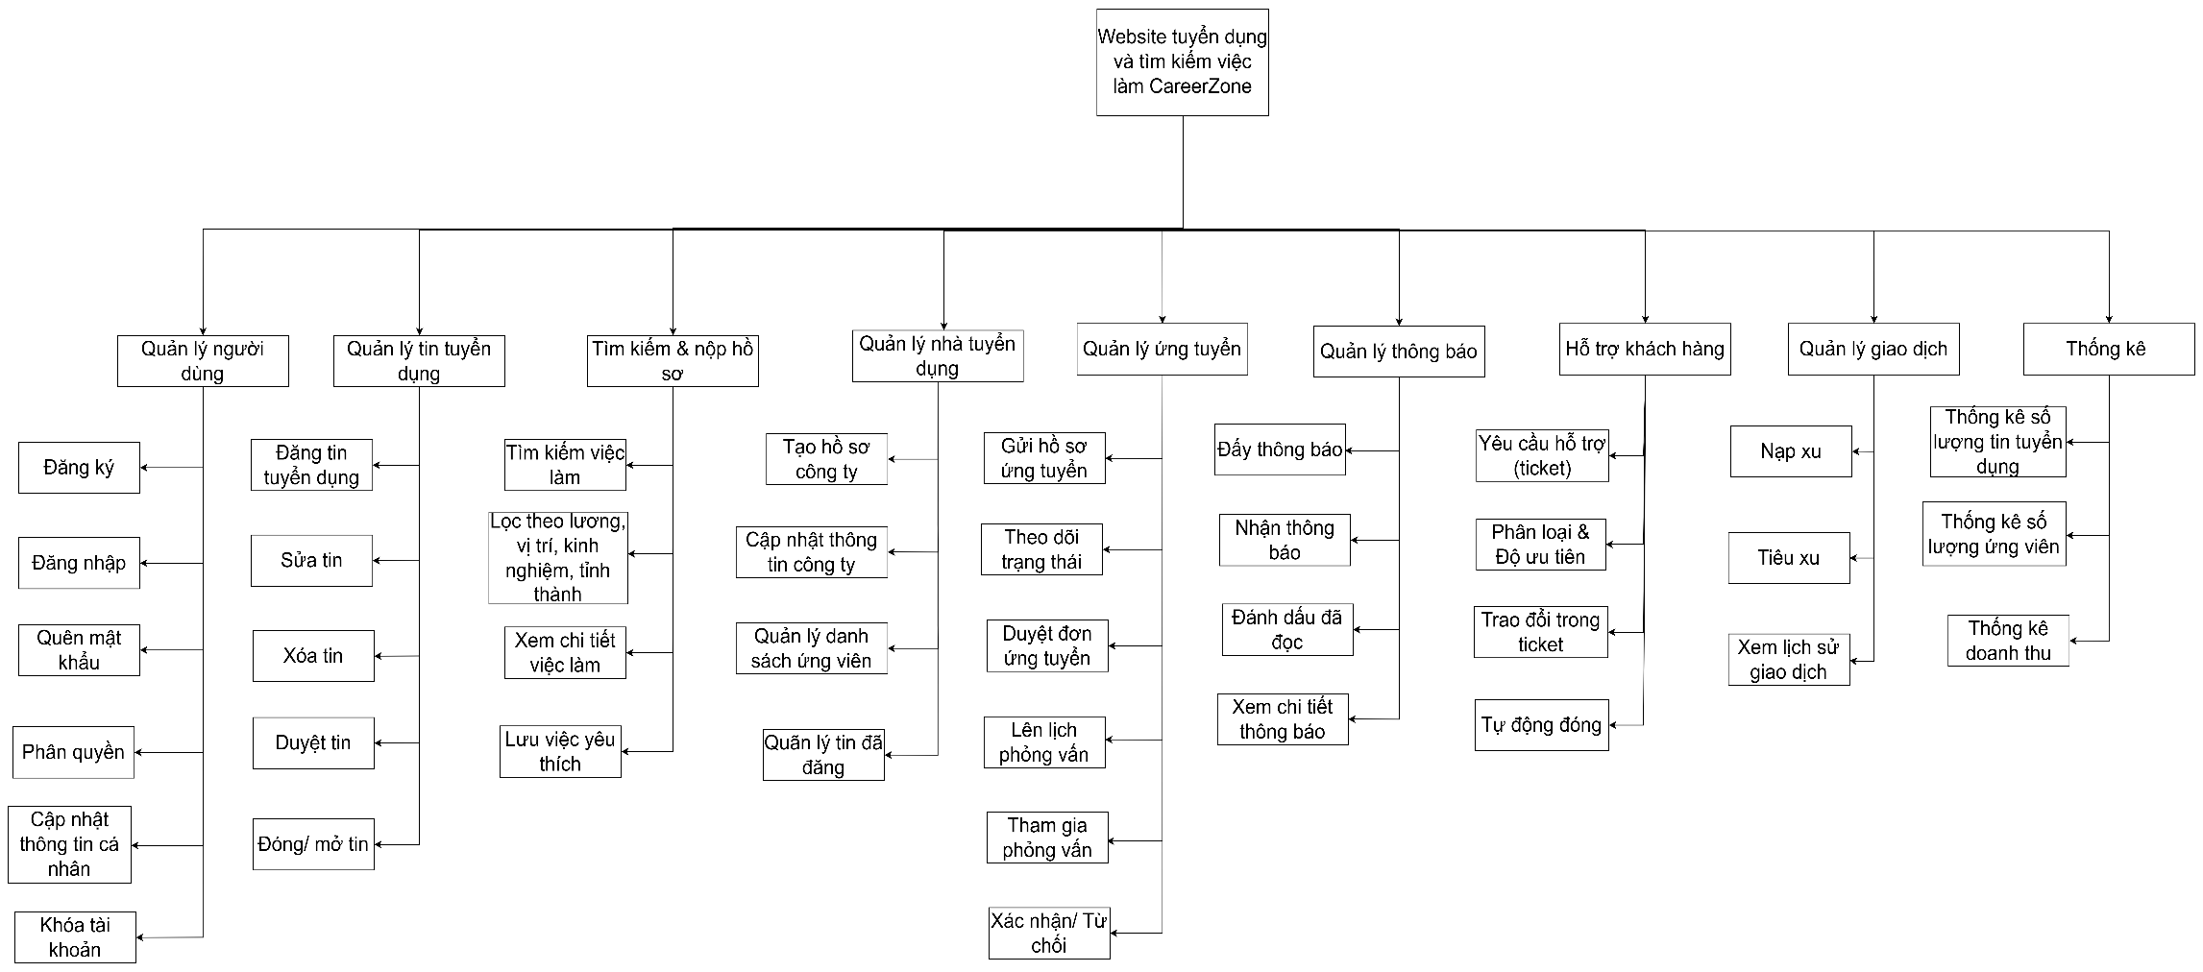
Hình 3.1.1. Sơ đồ phân rã chức năng

Class diagram
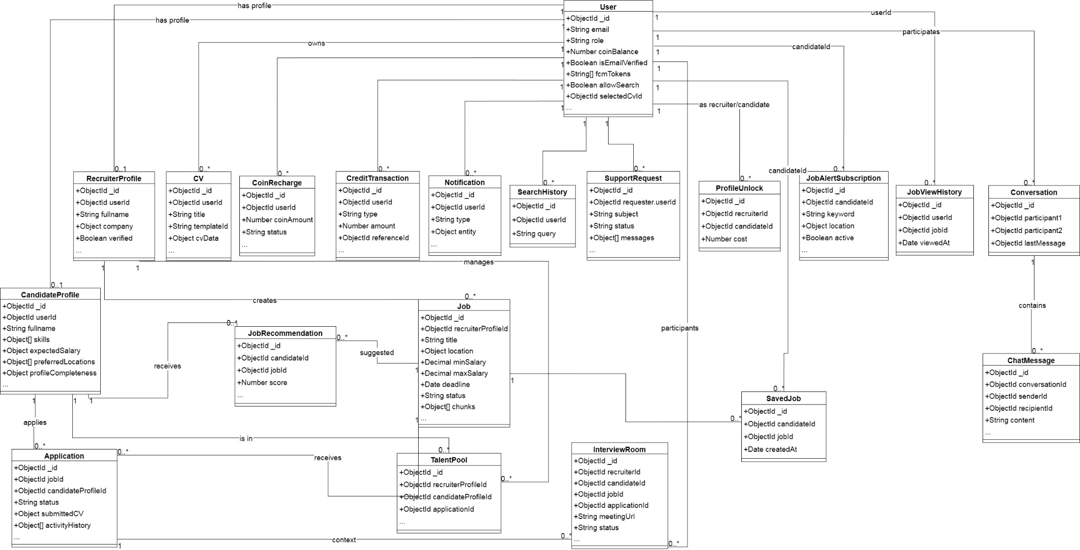
Hình 3.1.2. Class Diagram

Lược đồ Usecase tổng quan
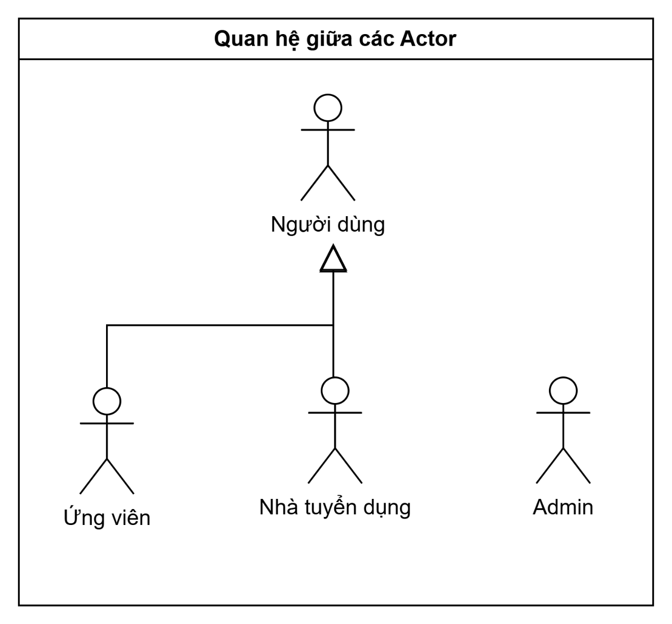
Hình 3.1.3. Lược đồ Usecase tổng quan

Usecase tổng quan
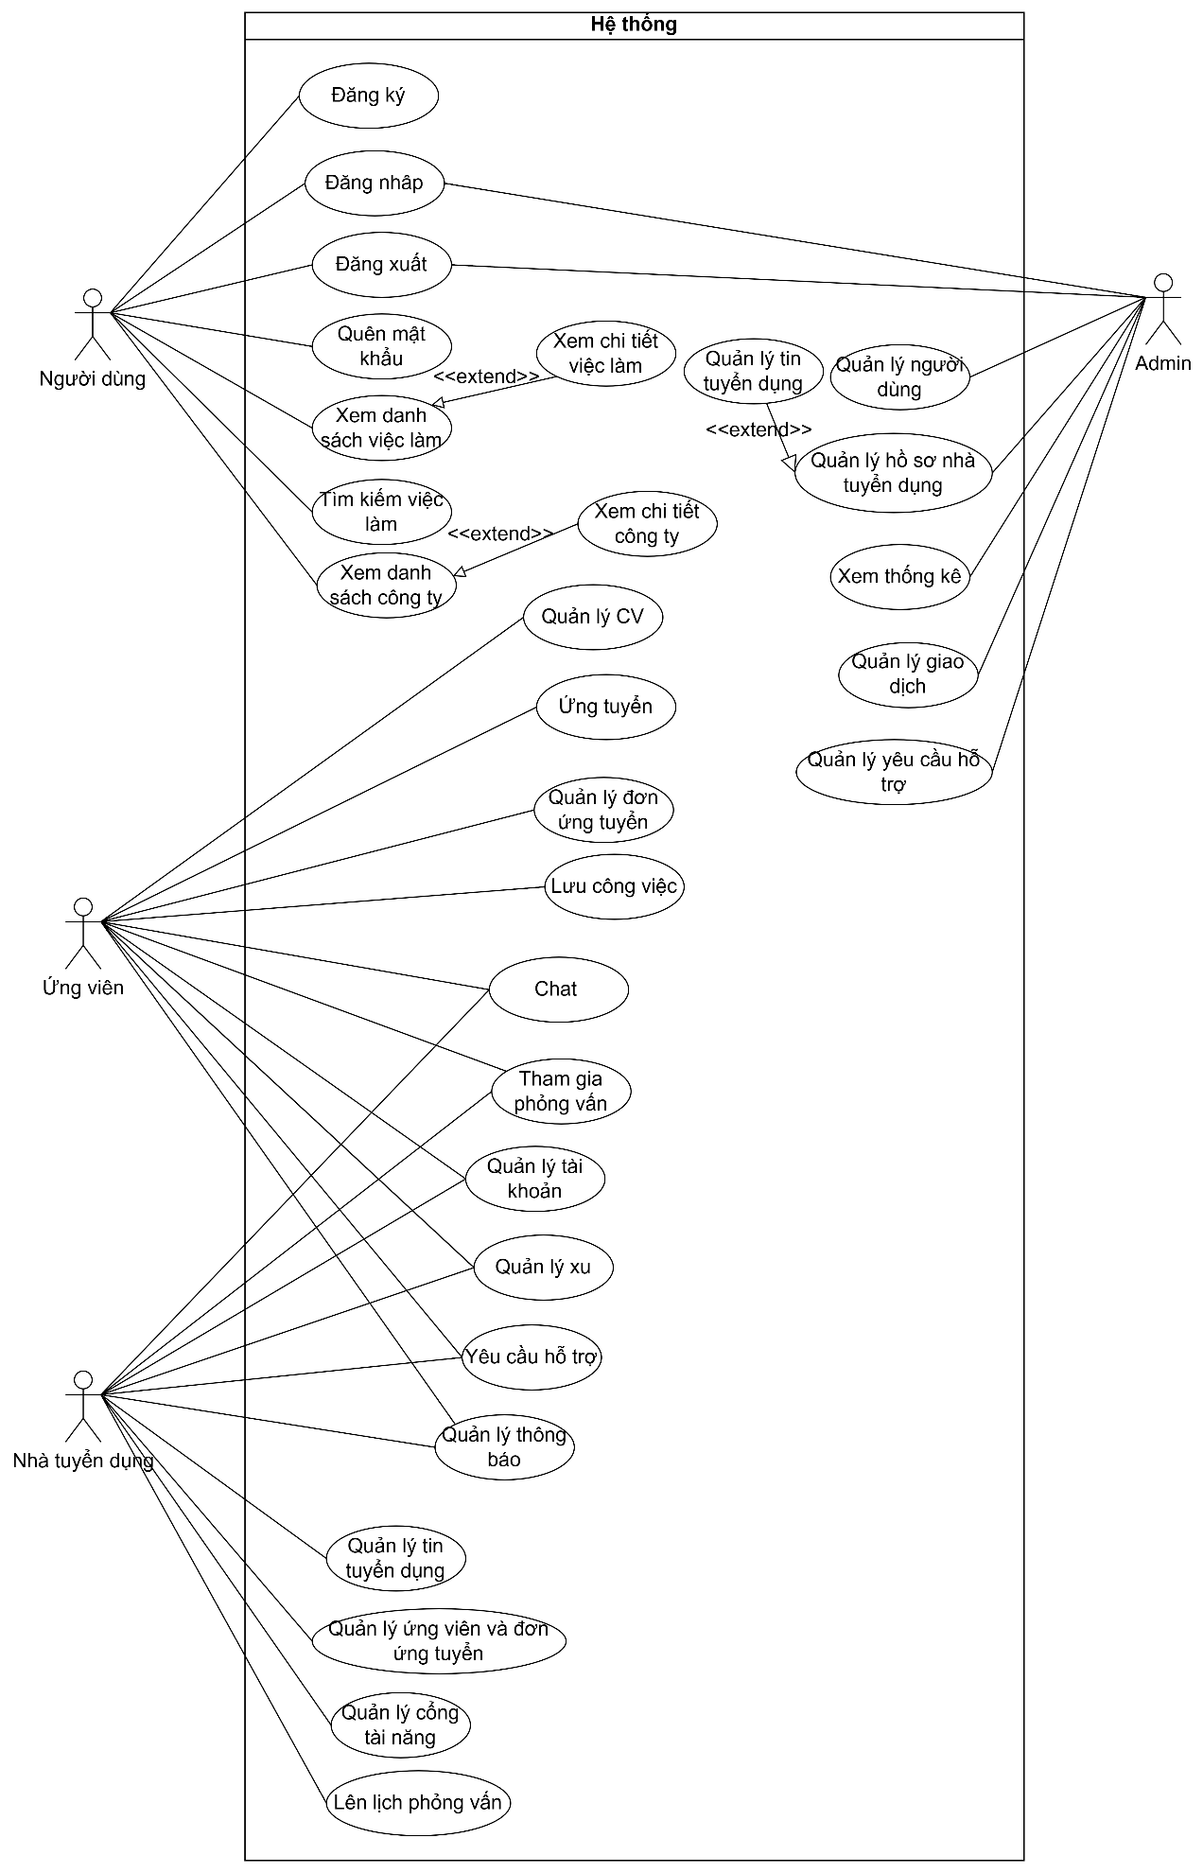
Hình 3.1.4. Sơ đồ Usecase

Lươc đồ usecase chi tiết

Quản lý tài khoản
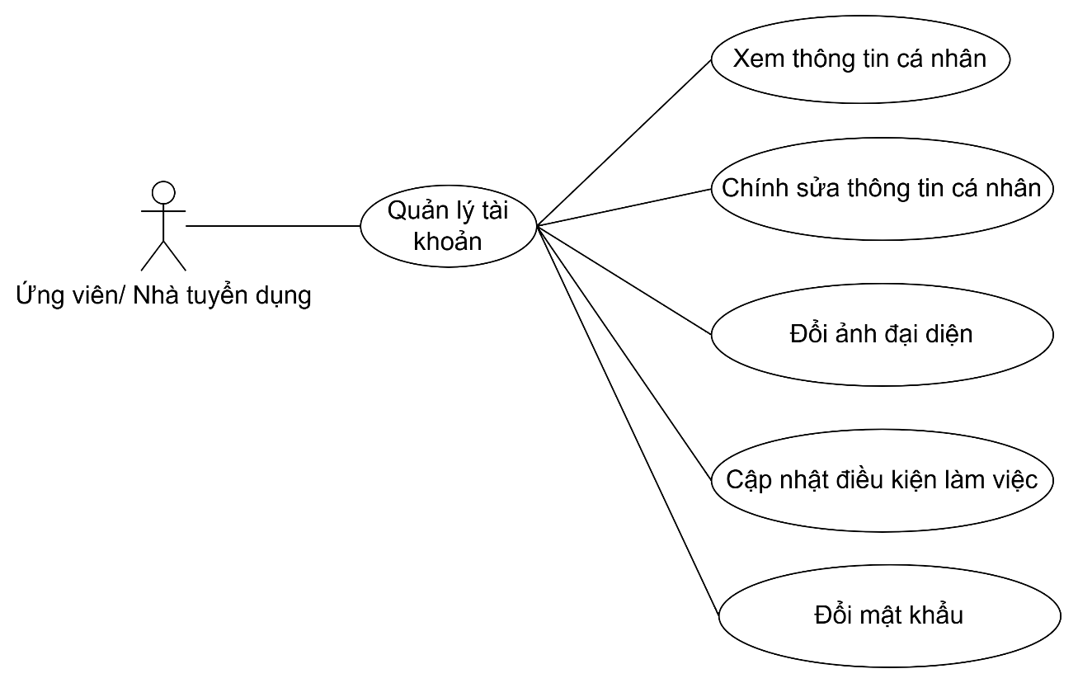
Hình 3.1.5. Usecase quản lý tài khoản

Quản lý CV
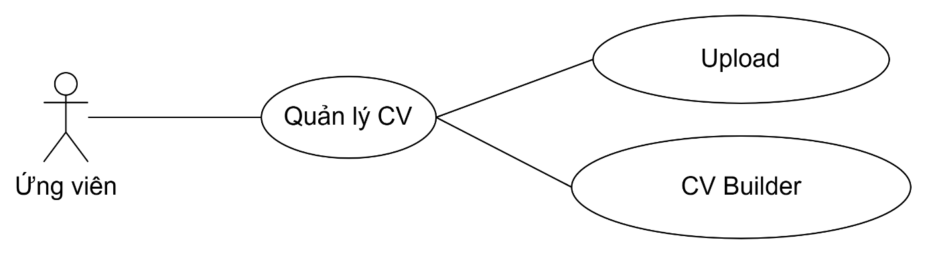
Hình 3.1.6. Usecase quản lý CV

Quản lý thông báo
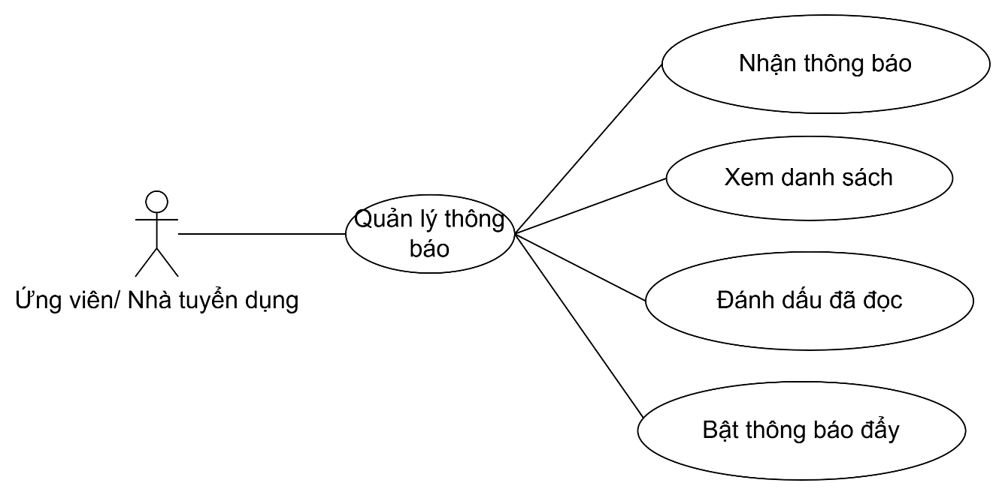
Hình 3.1.7. Usecase quản lý thông báo

Quản lý đơn ứng tuyển
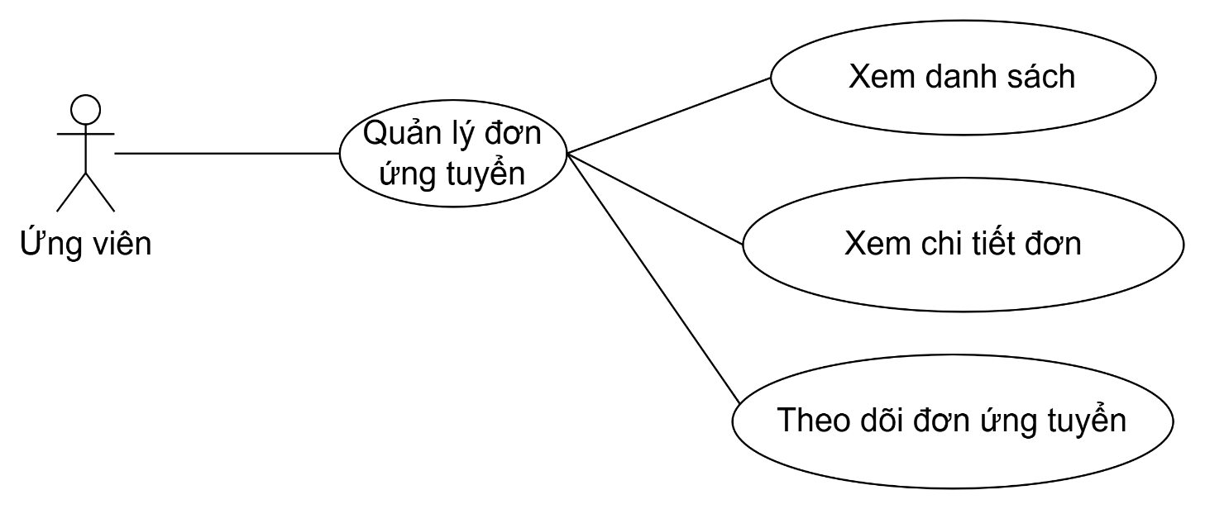
Hình 3.1.8. Usecase quản lý đơn ứng tuyển

Quản lý xu
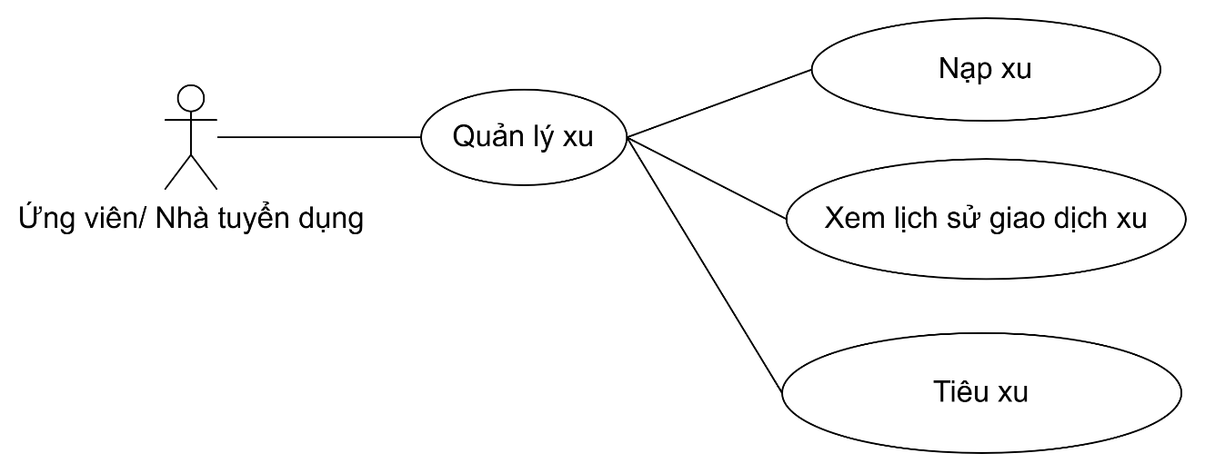
Hình 3.1.9. Usecase quản lý xu

Quản lý tin tuyển dụng
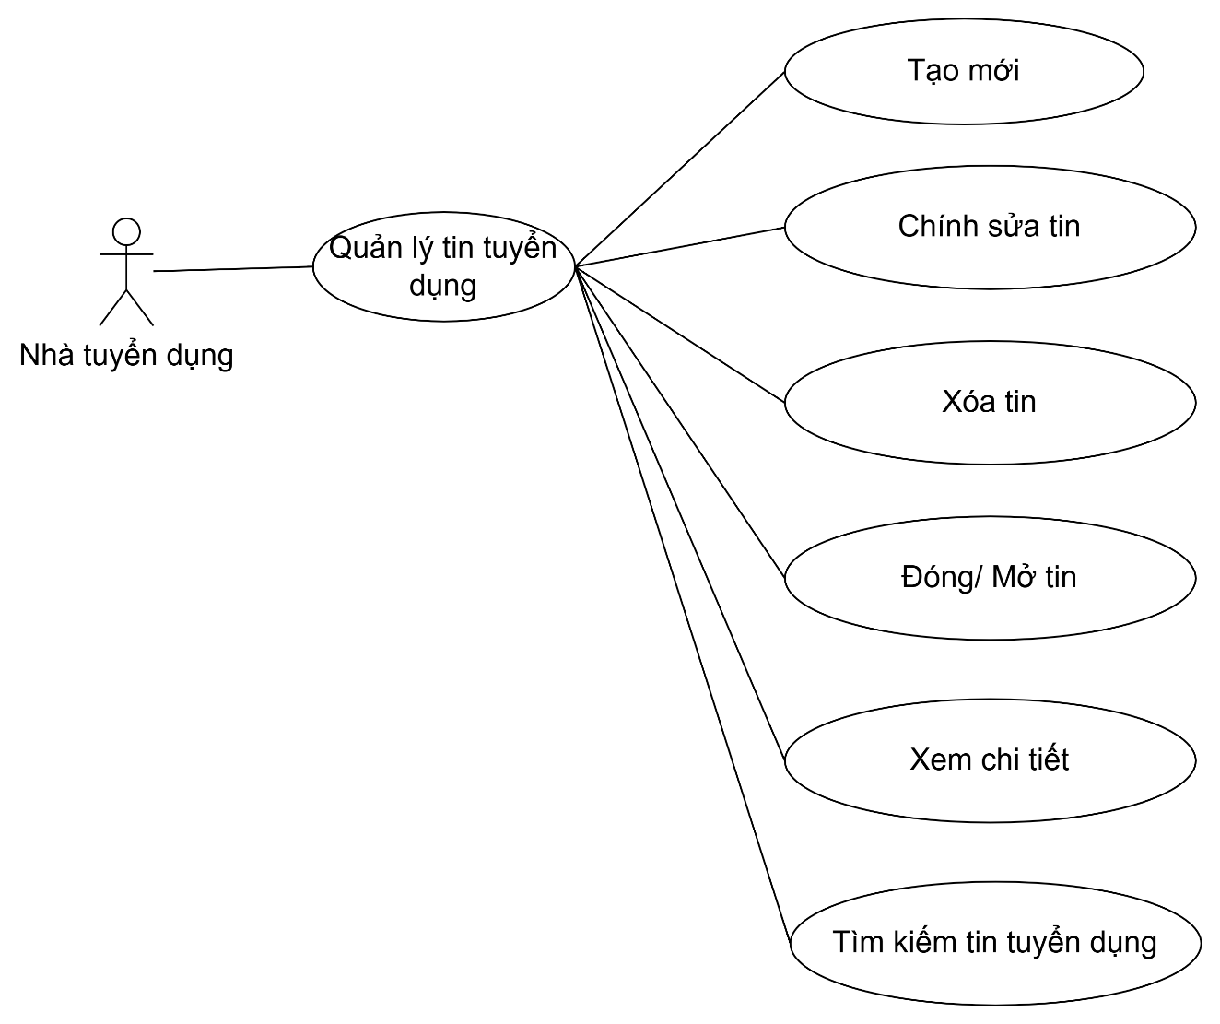
Hình 3.1.10. Usecase quản lý tin tuyển dụng

Quản lý ứng viên và đơn ứng tuyển
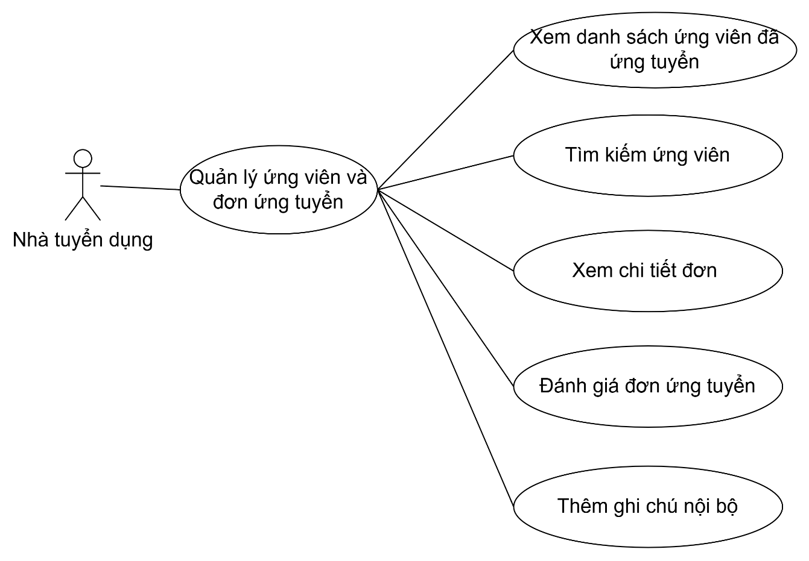
Hình 3.1.11. Usecase quản lý ứng viên và đơn ứng tuyển

Quản lý cổng tài năng
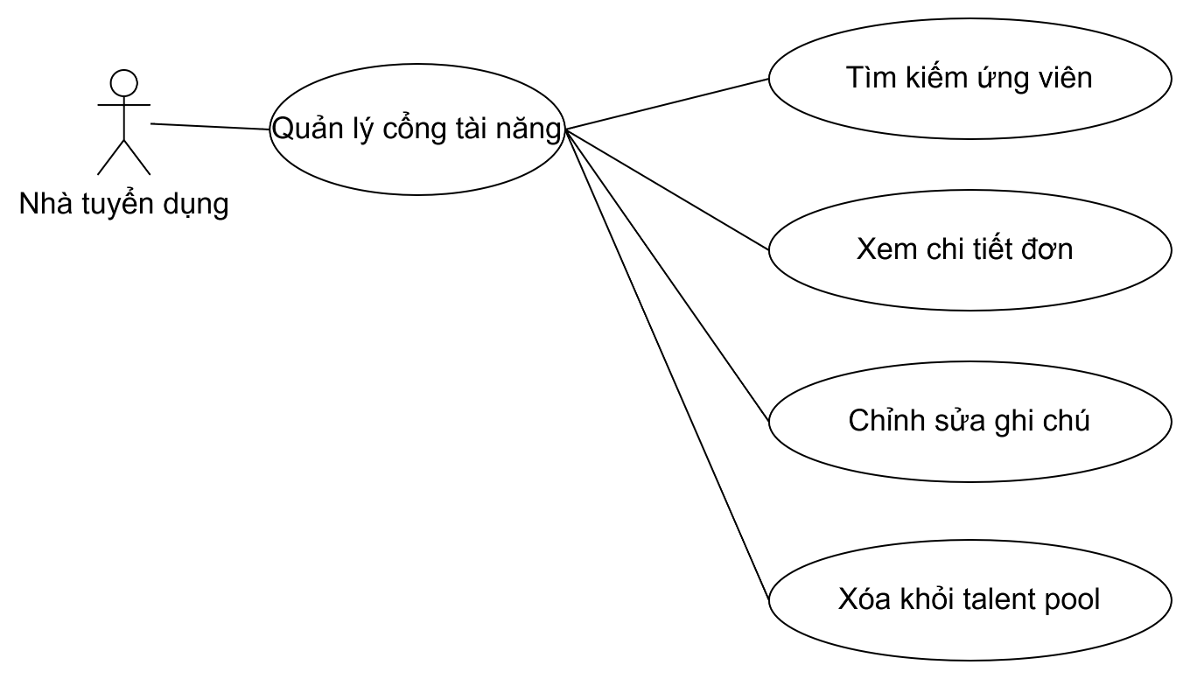
Hình 3.1.12. Usecase quản lý cổng tài năng

Quản lý người dùng
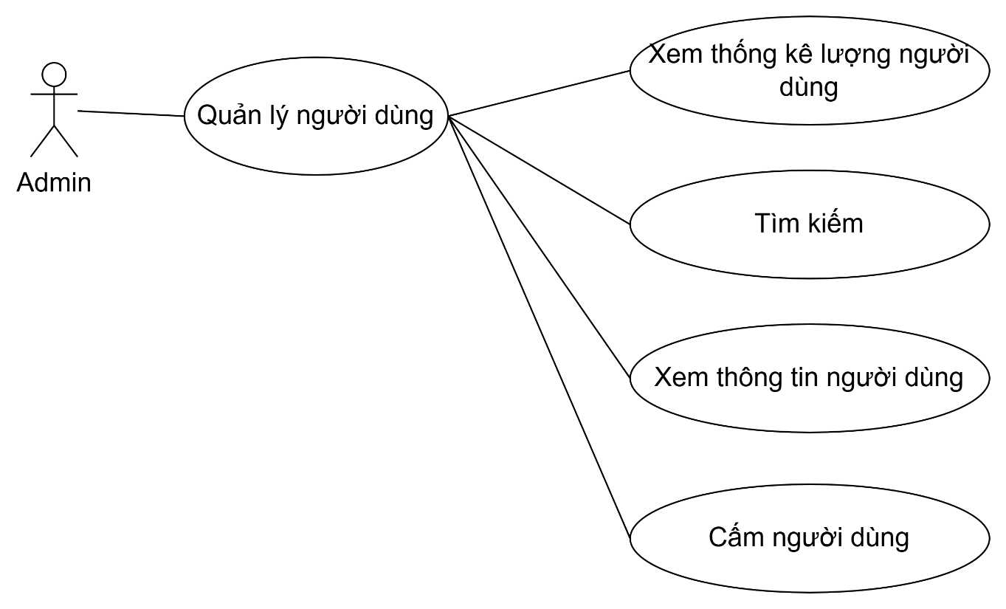
Hình 3.1.13. Usecase quản lý người dùng

Quản lý hồ sơ nhà tuyển dụng
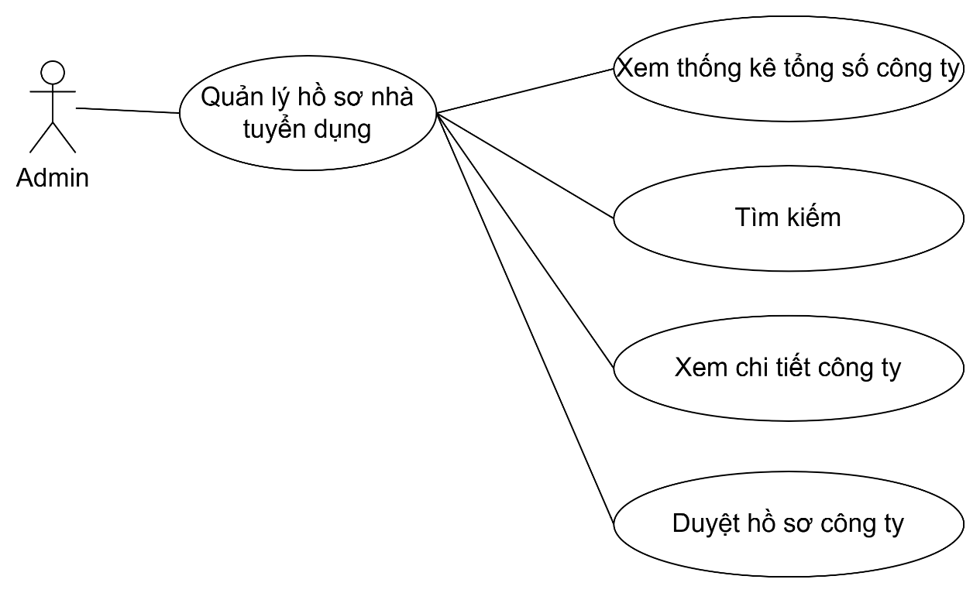
Hình 3.1.14. Usecase quảng lý hồ sơ nhà tuyển dụng

Quản lý tin tuyển dụng
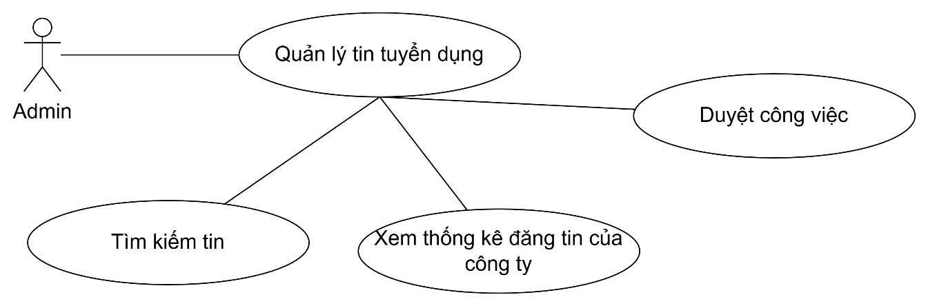
Hình 3.1.15. Usecase quản lý tin tuyển dụng

Quản lý giao dịch
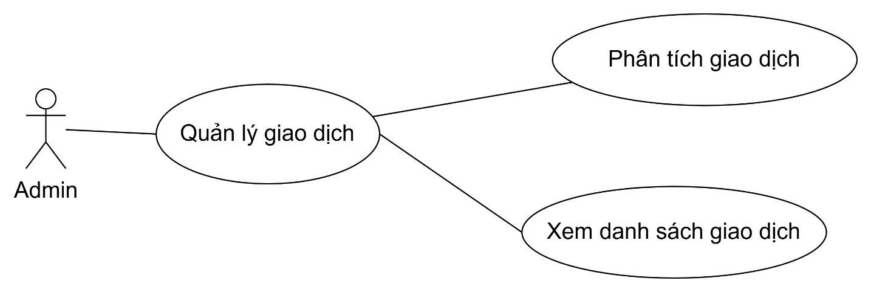
Hình 3.1.16. Usecase quản lý giao dịch

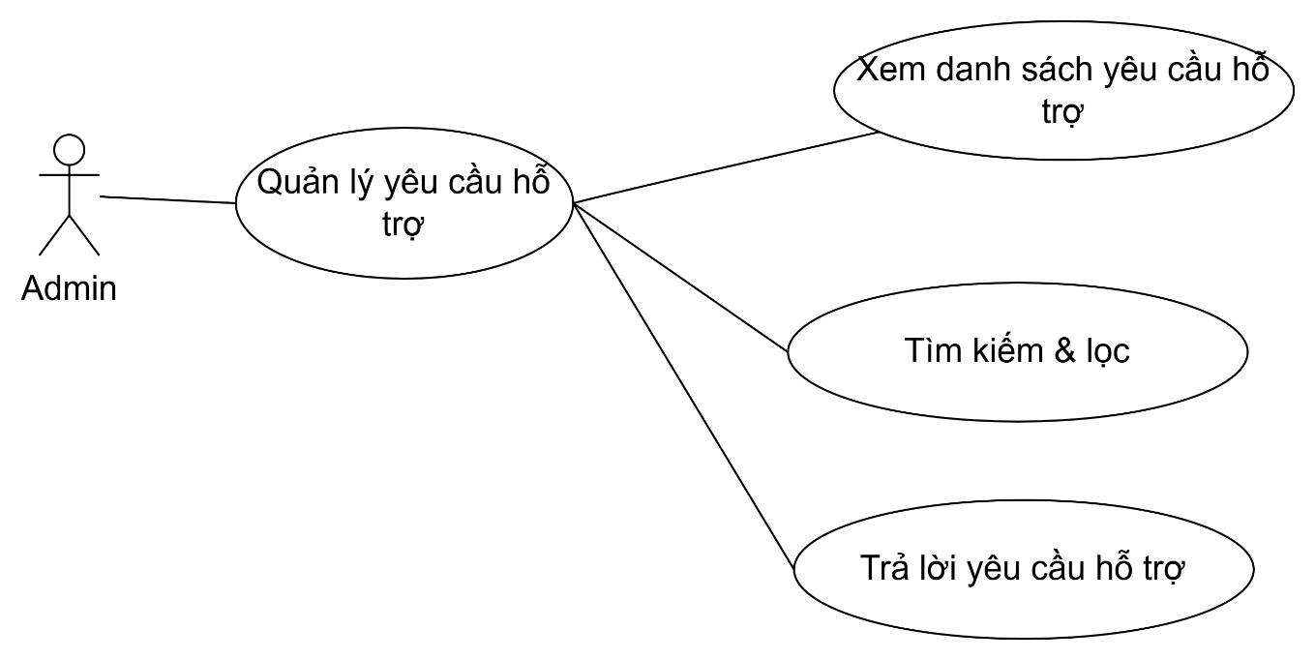
Quản lý yêu cầu hỗ trợ
Hình 3.1.17. Usecase quản lý yêu cầu hỗ trợ

Phân tích Sequence, Usecase, Activity Diagram

Đăng ký
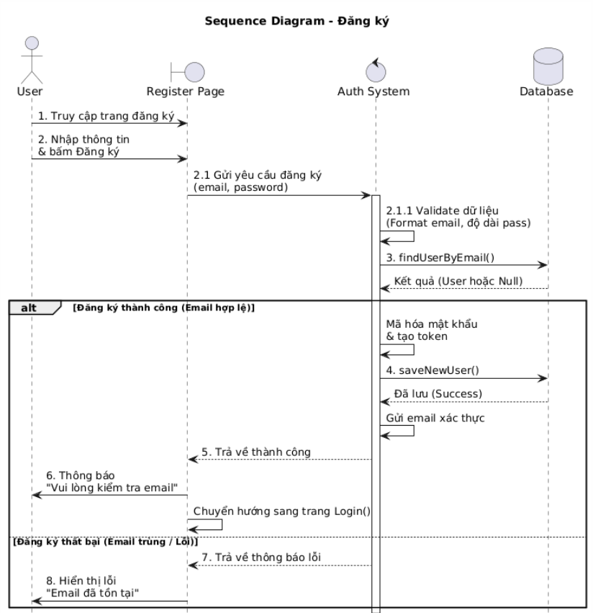
Hình 3.1.18. Sequence – Đăng ký
Bảng 3.1.1. Mô tả Usecase Đăng ký
Name | Đăng kí
Brief description | Cho phép người dùng tạo tài khoản mới để truy cập và sử dụng các chức năng tìm kiếm việc làm của hệ thống.
Actor(s) | Nhà tuyển dụng, ứng viên
Pre-conditions | Không
Post-conditions | Người dùng được tạo mới tài khoản, thông tin cá nhân được lưu vào CSDL.
Basic flow | 1. Actor nhấn nút “Đăng ký” trên homepage.  2. Hệ thống chuyển sang trang đăng ký.  3. Actor điền thông tin và nhấn nút “Đăng ký”.  4. Hệ thống gửi email xác thực và chuyển sang trang đăng nhập (hoặc thông báo chờ xác thực).  5. Actor truy cập vào link qua mail.  6. Hệ thống thông báo xác thực thành công và chuyển hướng về trang đăng nhập.
Alternative flow | A1: Dữ liệu không hợp lệ: Phát hiện lỗi định dạng (email, mật khẩu...) -> Hệ thống hiển thị lỗi ngay tại form -> Quay lại bước 3.  A2: Email đã tồn tại: Hệ thống kiểm tra CSDL thấy email đã được đăng ký -> Hệ thống hiển thị thông báo lỗi -> Quay lại bước 3 hoặc chuyển hướng trang Đăng nhập.
Extension point | E1.1: Đăng ký với tư cách Nhà tuyển dụng:  - Từ homepage, Actor chọn Đăng tuyển.  - Hệ thống chuyển sang homepage của Nhà tuyển dụng.  - Actor chọn nút “Dùng thử miễn phí”.  E1.2: Đăng ký với tư cách Nhà tuyển dụng ở trang login:  - Từ homepage, Actor chọn Đăng tuyển.  - Hệ thống chuyển sang homepage của Nhà tuyển dụng.  - Actor chọn nút “Đăng nhập”.  - Hệ thống chuyển sang trang login của Nhà tuyển dụng.  - Actor chọn nút” Đăng ký miễn phí”.  E2: Đăng ký ở trang login:  1. Người dùng chọn Đăng nhập từ homepage.  2. Hệ thống chuyển sang trang “Đăng ký miễn phí”
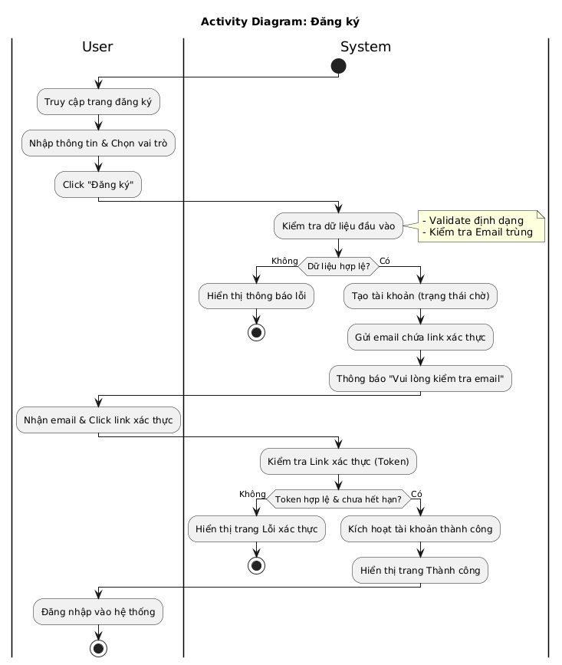
Hình 3.1.19. Activity – Đăng ký

Đăng nhập
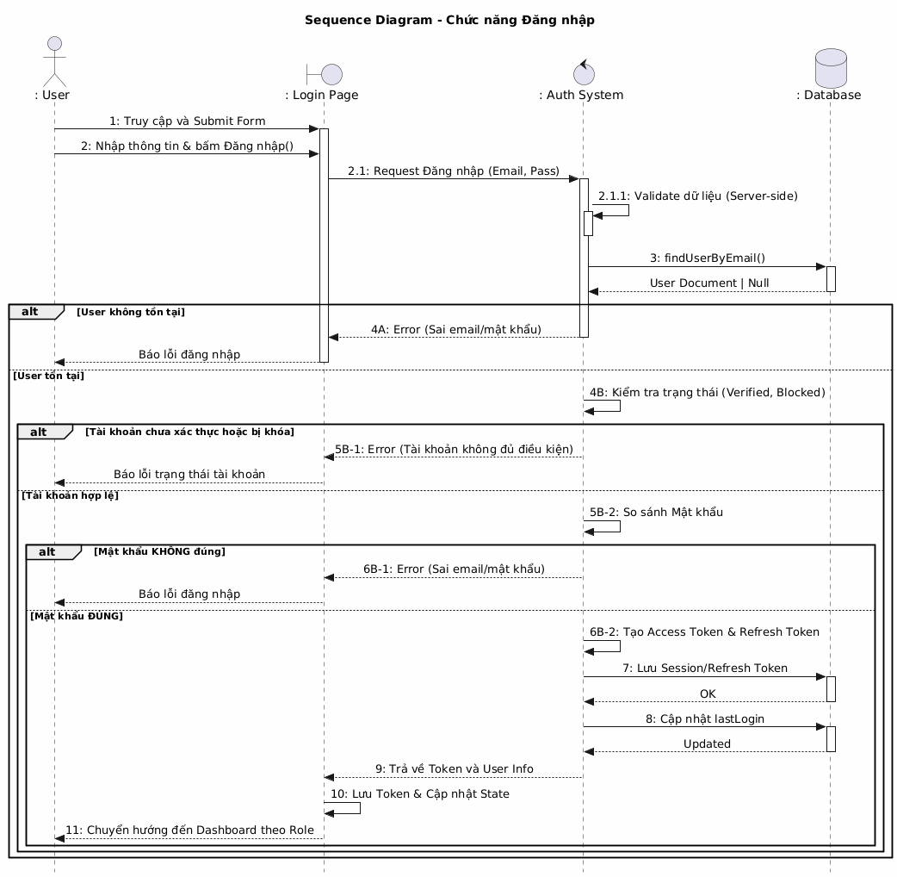
Hình 3.1.20. Sequence – Đăng nhập
Bảng 3.1.2. Mô tả Usecase Đăng nhập
Name | Đăng nhập
Brief description | Cho phép người dùng đã có tài khoản truy cập vào hệ thống bằng cách xác thực thông tin đăng nhập (email và mật khẩu).
Actor(s) | Ứng viên, nhà tuyển dụng, admin
Pre-conditions | 1. Actor đã có tài khoản trên hệ thống.  2. Tài khoản đã được kích hoạt (xác thực email).
Post-conditions | Actor đăng nhập thành công.
Basic flow | 1. Actor nhấn nút “Đăng nhập” trên homepage.  2. Hệ thống chuyển sang trang Đăng nhập.  3. Actor điền Email và Mật khẩu và nhấn nút đăng nhập.  4. Hệ thống chuyển hướng Actor đến trang Dashboard phù hợp với vai trò của họ.
Alternative flow | A1: Dữ liệu không hợp lệ (Validation Error): Phát hiện lỗi định dạng (email, mật khẩu...) -> Hệ thống hiển thị lỗi ngay tại form -> Quay lại bước 3.  A2: Email hoặc Mật khẩu không đúng: Hệ thống không tìm thấy User hoặc mật khẩu không khớp -> Hệ thống hiển thị thông báo "Email hoặc mật khẩu không đúng" -> Quay lại bước 3.  A3: Tài khoản chưa được kích hoạt: Hệ thống tìm thấy User nhưng trạng thái isVerified = false -> Hệ thống hiển thị thông báo "Vui lòng xác thực email để đăng nhập" (kèm tùy chọn gửi lại link xác thực) -> Quay lại bước 3.  A4: Tài khoản bị khóa (Blocked): Hệ thống tìm thấy User nhưng trạng thái isBlocked = true -> Hệ thống hiển thị thông báo "Tài khoản của bạn đã bị khóa" -> Quay lại bước 3.
Extension point | E1: Đăng nhập với tư cách Nhà tuyển dụng: Từ homepage, Actor chọn “Đăng tuyển”.
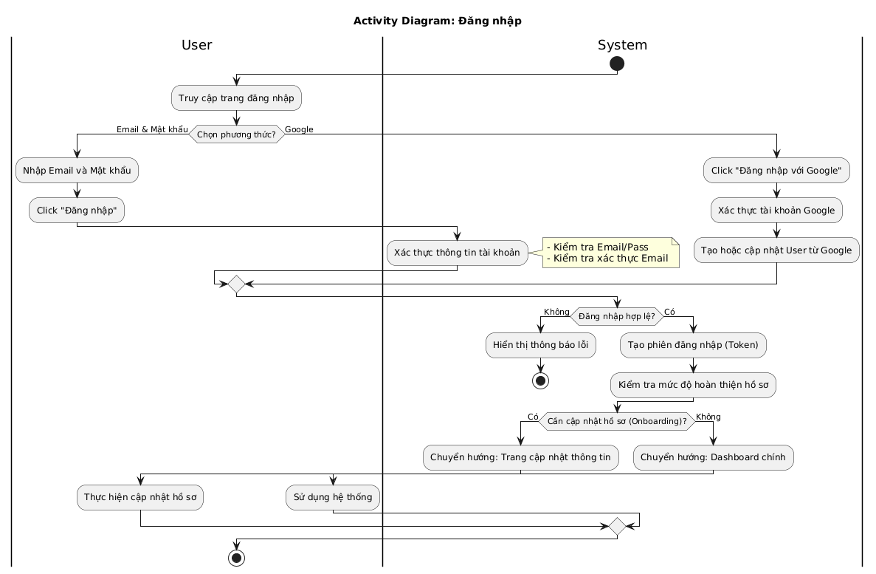
Hình 3.1.21. Activity – Đăng nhập

Đăng xuất
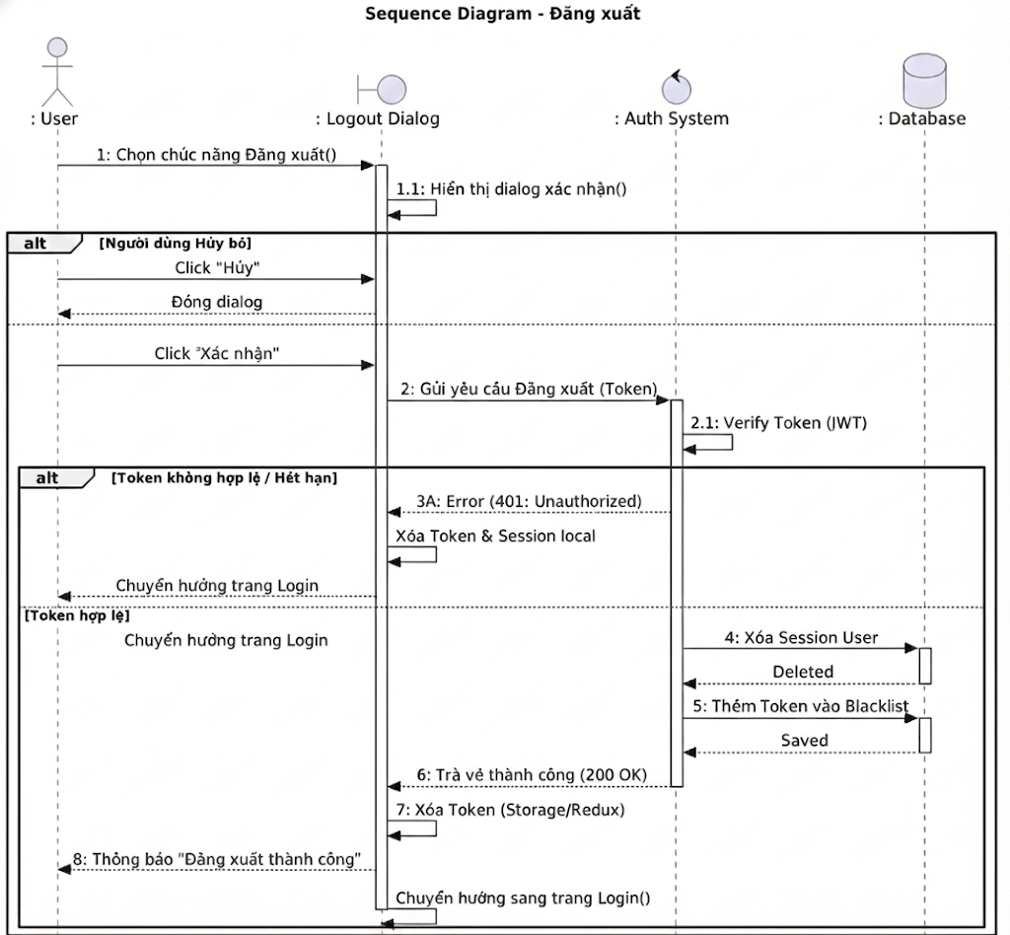
Hình 3.1.22. Sequence – Đăng xuất
Bảng 3.1.3. Mô tả Usecase Đăng xuất
Name | Đăng xuất
Brief description | Cho phép người dùng kết thúc phiên làm việc hiện tại, xóa bỏ thông tin xác thực để đảm bảo an toàn cho tài khoản.
Actor(s) | Ứng viên, nhà tuyển dụng, admin
Pre-conditions | Actor đang ở trạng thái đã đăng nhập vào hệ thống.
Post-conditions | Actor đăng xuất thành công và chuyển về homepage.
Basic flow | 1. Trên giao diện (Header/Menu), Actor nhấn nút “Đăng xuất”.  2. Hệ thống xác thực Token hợp lệ, sau đó xóa Session và xóa Token và thông tin người dùng khỏi bộ nhớ trình duyệt.  3. Đăng xuất thành công và chuyển hướng Actor về homepage.
Alternative flow | A1: Phiên làm việc đã hết hạn: Khi Actor nhấn Đăng xuất, Server phát hiện Token đã hết hạn -> Hệ thống tự động thực hiện Bước 2 (Xóa dữ liệu cục bộ và chuyển hướng) mà không cần báo lỗi.
Extension point | Không có.
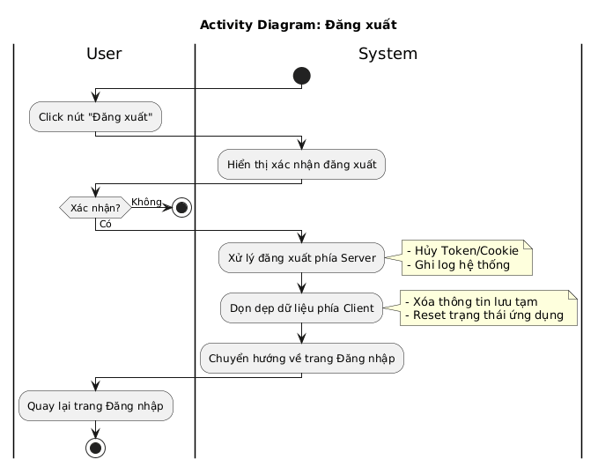
Hình 3.1.23. Activity – Đăng xuất

Quên mật khẩu
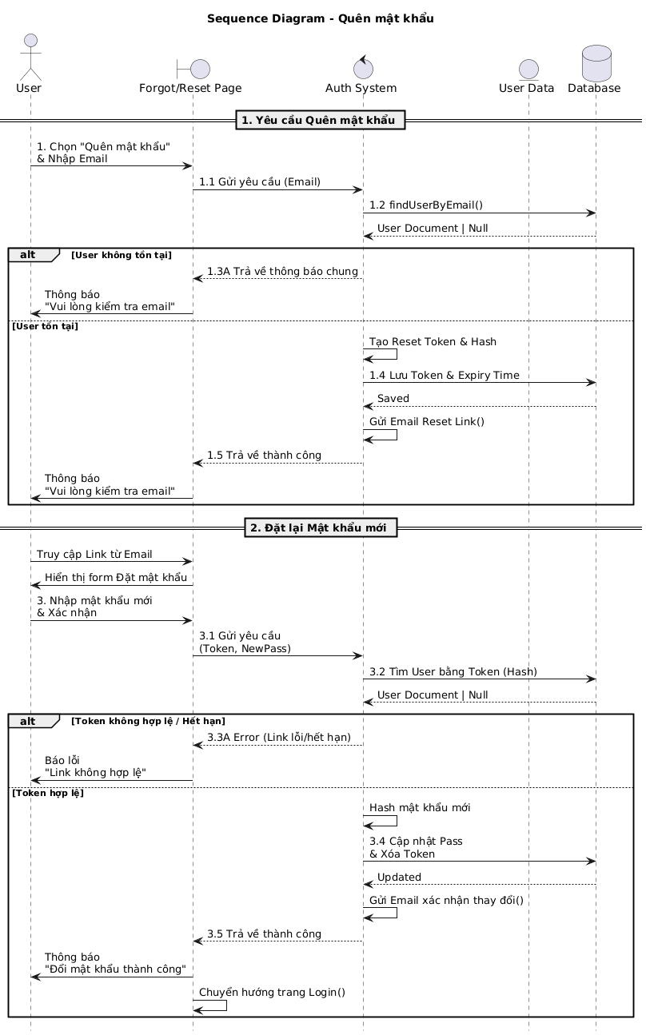
Hình 3.1.24. Sequence – Quên mật khẩu
Bảng 3.1.4. Mô tả Usecase Quên mật khẩu
Name | Quên mật khẩu
Brief description | Cho phép người dùng đã mất mật khẩu đặt lại mật khẩu mới thông qua quy trình xác thực bằng liên kết (link) gửi qua email.
Actor(s) | Ứng viên, nhà tuyển dụng.
Pre-conditions | Actor có tài khoản trên hệ thống.
Post-conditions | Đổi mật khẩu thành công.
Basic flow | 1. Actor nhấn nút “Quên mật khẩu” trên trang đăng nhập.  2. Hệ thống chuyển sang trang yêu cầu nhập Email.  3. Actor điền Email và nhấn nút "Gửi liên kết khôi phục".  4. Hệ thống kiểm tra Email tồn tại trong CSDL.  6. Hệ thống hiển thị thông báo "Kiểm tra email của bạn".  7. Actor truy cập vào liên kết (link) nhận được qua email.  8. Hệ thống hiển thị Form nhập Mật khẩu mới và Xác nhận mật khẩu.  9. Actor điền mật khẩu mới và nhấn nút "Đặt lại mật khẩu".  10. Hệ thống thông báo thành công và hiển thị nút “Đăng nhập ngay”.
Alternative flow | A1: Email không tồn tại (Security Feature): Tại bước 4, nếu Email không tồn tại -> Hệ thống vẫn báo thành công (như bước 7) để không tiết lộ thông tin tài khoản cho người lạ (Bảo mật).  A2: Token hết hạn/không hợp lệ: Tại bước 11, Token không khớp hoặc đã hết hạn -> Hệ thống hiển thị thông báo "Liên kết đã hết hạn hoặc không hợp lệ. Vui lòng yêu cầu link mới" -> Chuyển hướng về trang Yêu cầu đặt lại mật khẩu.  A3: Mật khẩu mới không hợp lệ: Tại bước 10, mật khẩu mới không đáp ứng yêu cầu (quá ngắn, không có ký tự đặc biệt) -> Hệ thống hiển thị lỗi tại form -> Quay lại bước 10.
Extension point | Không có.
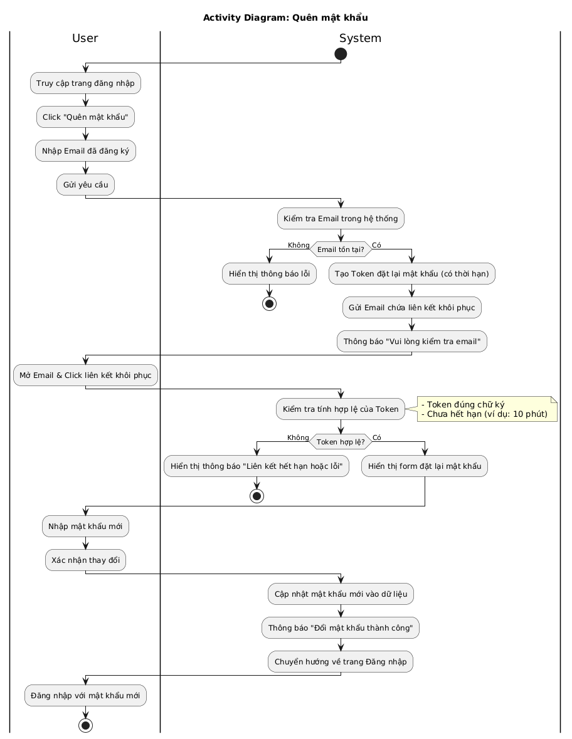
Hình 3.1.25. Activity – Quên mật khẩu

Xem danh sách việc làm
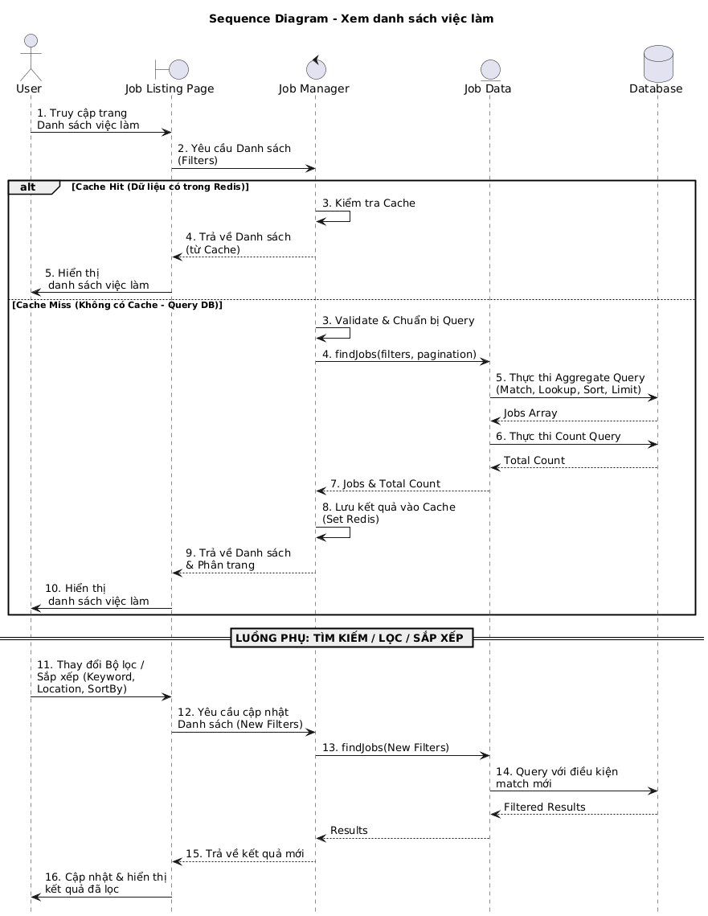
Hình 3.1.26. Sequence – Xem danh sách việc làm
Bảng 3.1.5. Mô tả Usecase Xem danh sách việc làm
Name | Xem danh sách việc làm
Brief description | Cho phép người dùng truy cập, xem danh sách các tin tuyển dụng đang hoạt động trên hệ thống.
Actor(s) | Ứng viên, nhà tuyển dụng.
Pre-conditions | Không
Post-conditions | Xem danh sách việc làm thành công phù hợp với tiêu chí hoặc danh sách mặc định.
Basic flow | 1. Actor chọn menu "Việc làm" hoặc truy cập trang danh sách việc làm.  2. Hệ thống hiển thị danh sách việc làm kèm theo thanh tìm kiếm và bộ lọc (Từ khóa, Địa điểm, Ngành nghề, Mức lương).  3. Hệ thống hiển thị phân trang (nếu số lượng việc làm lớn hơn giới hạn hiển thị trên 1 trang).
Alternative flow | A1: Lỗi kết nối / Server quá tải  Tại bước 2, nếu Server gặp sự cố -> Hệ thống hiển thị thông báo lỗi "Đã xảy ra lỗi tải dữ liệu, vui lòng thử lại sau".
Extension point | E1: Gợi ý việc làm  Tại trang home, actor nhấn vào nút “Xem tất cả gợi ý”.  E2: Danh mục phổ biến  Tại homepage, actor kéo xuống dưới phần Danh mục phổ biến và click vào “Xem tất cả danh mục”.

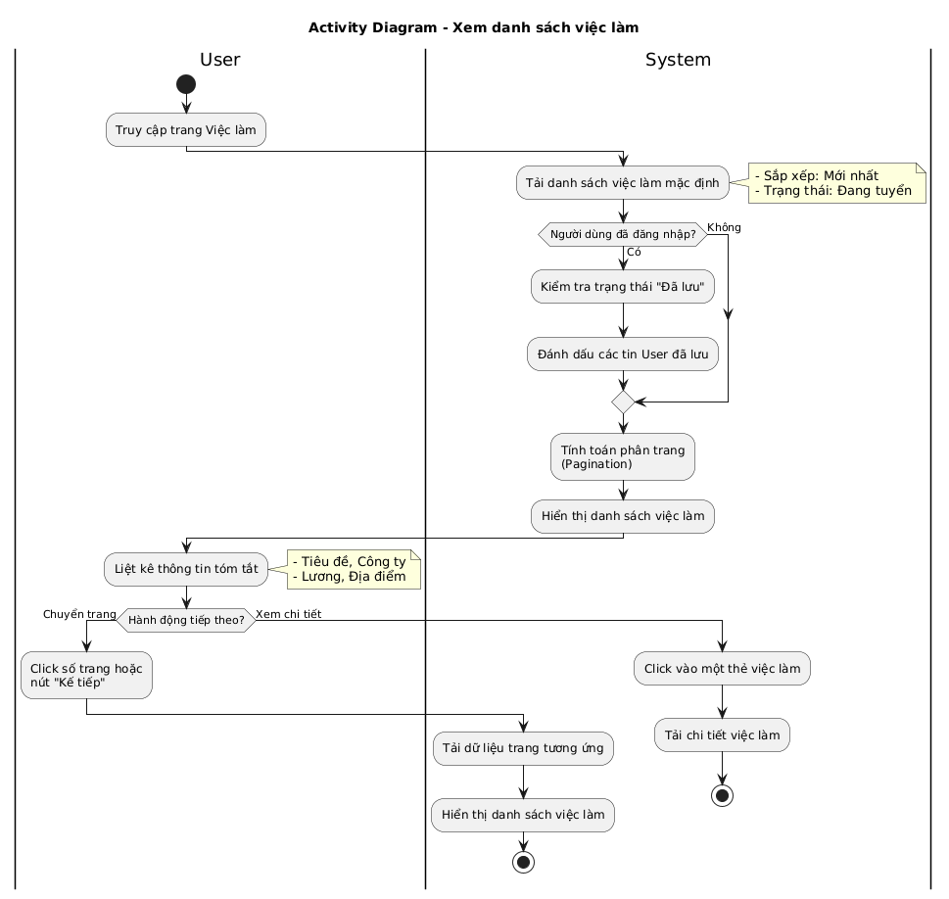
Hình 3.1.27. Activity – Xem danh sách việc làm

Tìm kiếm việc làm
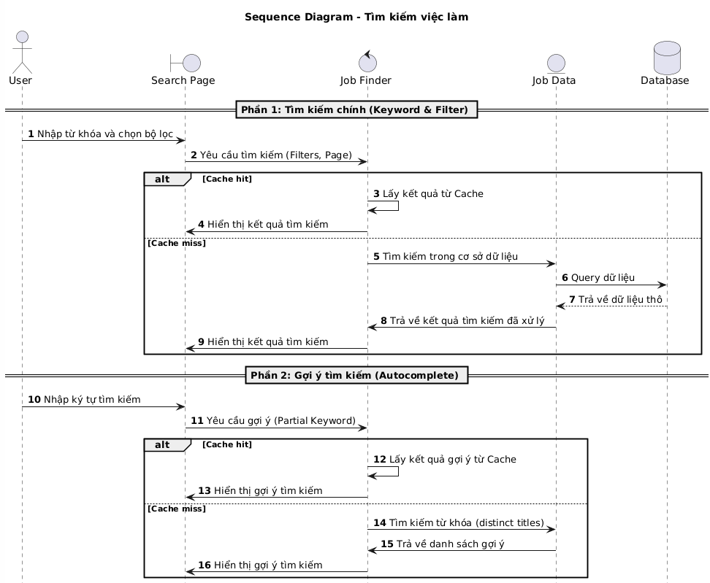
Hình 3.1.28. Sequence – Tìm kiếm việc làm
Bảng 3.1.6. Mô tả Usecase Tìm kiếm việc làm
Name | Tìm kiếm việc làm
Brief description | Cho phép người dùng tìm kiếm và lọc danh sách việc làm dựa trên các tiêu chí như từ khóa, địa điểm, ngành nghề, mức lương, kinh nghiệm và loại hình công việc.
Actor(s) | Ứng viên, nhà tuyển dụng, admin.
Pre-conditions | Không.
Post-conditions | 1. Hệ thống hiển thị danh sách việc làm khớp với các tiêu chí tìm kiếm và lọc.  2. Kết quả tìm kiếm được phân trang và có thể được sắp xếp.
Basic flow | 1. Actor truy cập trang Danh sách việc làm.  2. Actor nhập Từ khóa vào thanh tìm kiếm và/hoặc chọn các Bộ lọc (Địa điểm, Ngành nghề, Lương, v.v.).  3. Actor nhấn nút "Tìm kiếm".  4. Hệ thống trả về Danh sách việc làm và thông tin phân trang (Pagination).
Alternative flow | A1: Không có kết quả: Hệ thống truy vấn CSDL nhưng không tìm thấy việc làm nào khớp với tiêu chí -> Hệ thống hiển thị thông báo "Không tìm thấy gợi ý nào" và gợi ý thử tìm kiếm với từ khóa khác.  A2: Dữ liệu không hợp lệ: Actor nhập tham số không hợp lệ (ví dụ: Mức lương tối thiểu lớn hơn mức lương tối đa) -> Hệ thống hiển thị lỗi Validation và không thực hiện truy vấn.  A3: Sắp xếp kết quả: Actor chọn tùy chọn sắp xếp (ví dụ: Mới nhất, Lương cao nhất) -> Hệ thống thực hiện lại luồng tìm kiếm từ bước 4 với tham số sắp xếp được thêm vào truy vấn.
Extension point | E1: Gợi ý tìm kiếm (Autocomplete): Khi Actor bắt đầu gõ ký tự vào thanh tìm kiếm, hệ thống liên tục truy vấn CSDL (hoặc Cache) để lấy ra các Từ khóa/Chức danh công việc có liên quan và hiển thị dưới dạng Dropdown.  E2: Lưu lịch sử tìm kiếm: Hệ thống lưu trữ các từ khóa tìm kiếm thành công của Actor vào bộ nhớ cục bộ để hiển thị trong các lần tìm kiếm sau.  E3: Tìm kiếm bằng giọng nói: Actor nhấn vào biểu tượng micro bên cạnh thanh tìm kiếm và bằng đầu nói.  E4: Tìm kiếm bằng vị trí địa lý: Actor vào menu bộ lọc, di chuyển đến khoảng cách chọn nút “Bật lọc theo vị trí”. Hệ thống sẽ hiển thị những việc làm trong khoảng 3km.
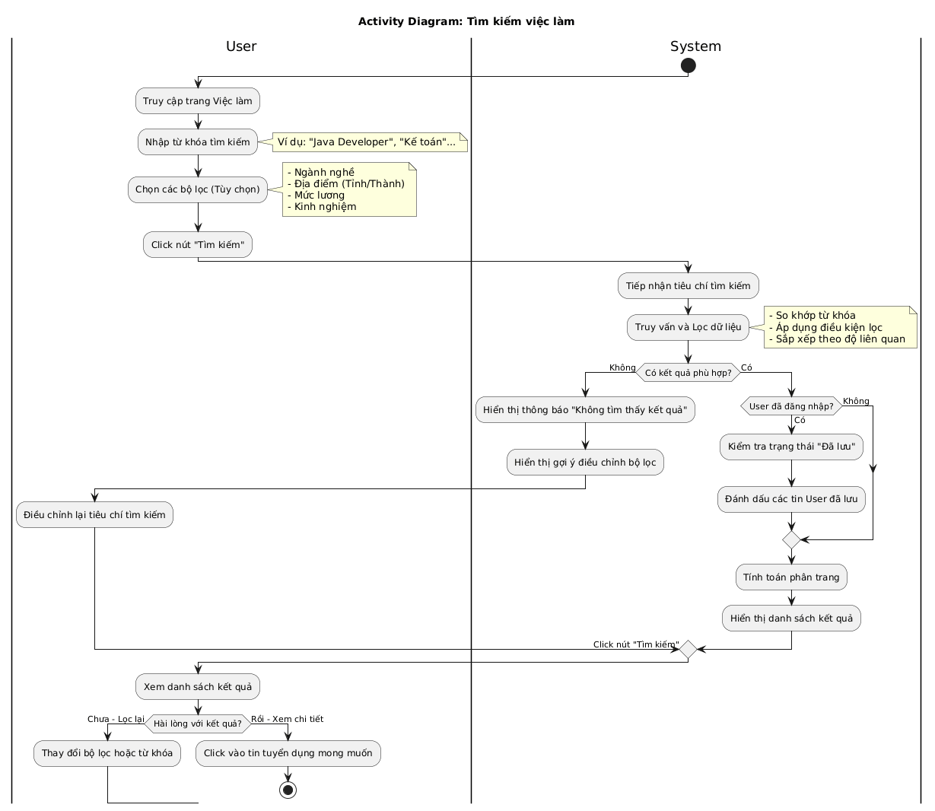
Hình 3.1.29. Activity – Tìm kiếm việc làm

Xem danh sách công ty
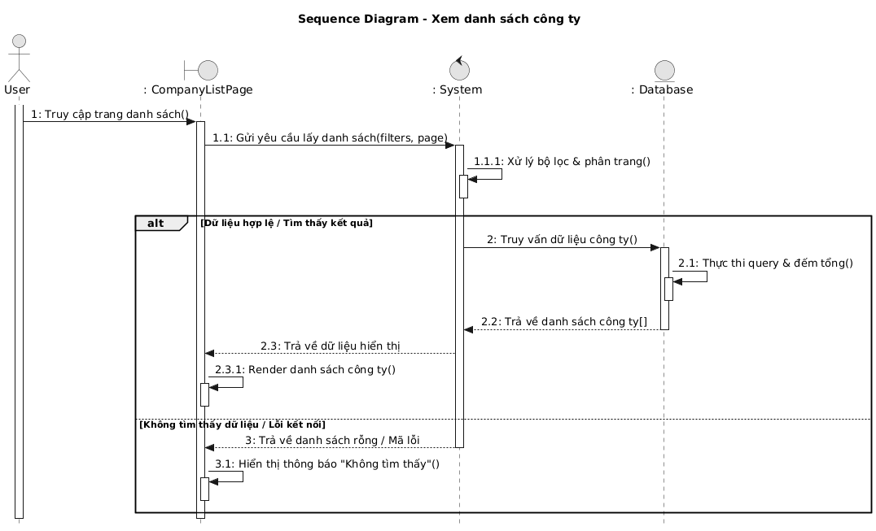
Hình 3.1.30. Sequence – Xem danh sách công ty
Bảng 3.1.7. Mô tả Usecase Xem danh sách công ty
Name | Xem danh sách công ty
Brief description | Cho phép người dùng (Ứng viên) truy cập, tìm kiếm và xem danh sách các nhà tuyển dụng (công ty) có trên hệ thống. Hỗ trợ lọc theo tên, ngành nghề, địa điểm và xem số lượng đầu việc đang tuyển.
Actor(s) | Ứng viên, nhà tuyển dụng, admin.
Pre-conditions | Không
Post-conditions | Hệ thống hiển thị danh sách các công ty.
Basic flow | 1. Actor truy cập trang homepage, click vào nút “Công ty”.  2. Hệ thống hiển thị danh sách mặc định (thường là các công ty nổi bật hoặc có nhiều việc làm nhất).  3. Actor nhập tên công ty vào ô tìm kiếm hoặc chọn Bộ lọc (Ngành nghề, Địa điểm, Quy mô).  4. Actor nhấn nút "Tìm kiếm" (hoặc hệ thống tự động lọc khi thay đổi tiêu chí).  5. Hệ thống trả về danh sách công ty kèm thông tin phân trang.  6. Hệ thống hiển thị lưới (grid) hoặc danh sách các công ty kèm logo, tên, ngành nghề và số lượng việc làm.
Alternative flow | A1: Không tìm thấy kết quả  Tại bước 5, hệ thống truy vấn nhưng không có công ty nào khớp tiêu chí -> Hệ thống trả về danh sách rỗng và hiển thị thông báo "Không tìm thấy công ty phù hợp".  A2: Phân trang (Pagination)  Actor nhấn sang trang 2 -> Hệ thống lặp lại từ bước 5 với tham số page=2.
Extension point | E1: Top công ty hàng đầu  Actor có thể kéo xuống dưới trang home mục Top công ty hàng đầu và click vào nút “Xem tất cả công ty”  E2: Top công ty được săn đón nhất  Actor có thể kéo xuống dưới trang home mục Top những công ty được săn đón nhất và click vào nút “Xem tất cả công ty”.

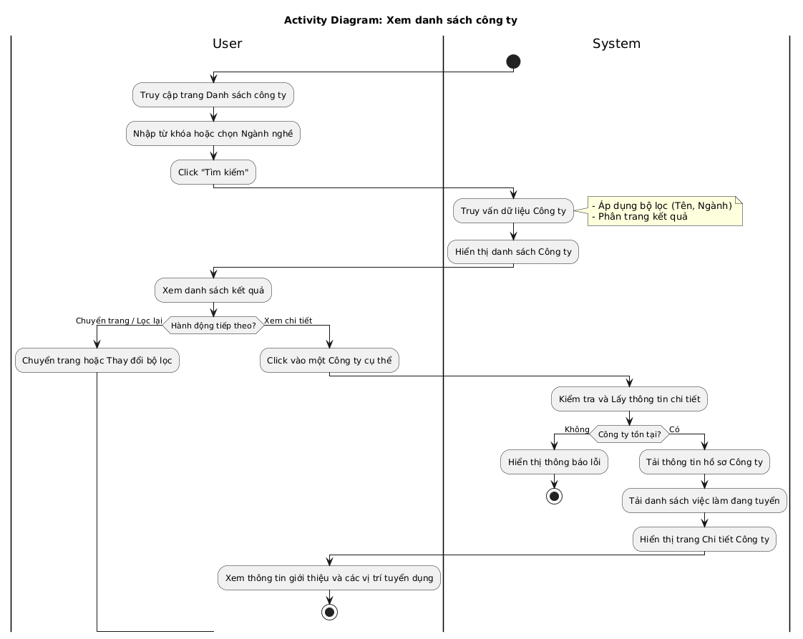
Hình 3.1.31. Activity – Xem danh sách công ty

Xem chi tiết việc làm
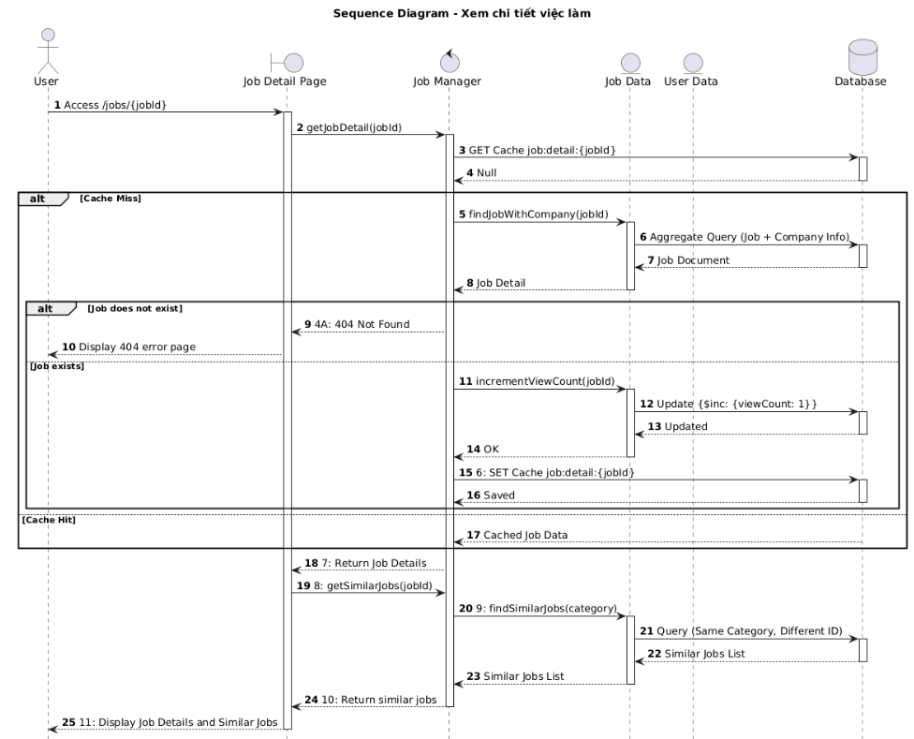
Hình 3.1.32. Sequence – Xem chi tiết việc làm
Bảng 3.1.8. Mô tả Usecase Xem chi tiết việc làm
Name | Xem chi tiết việc làm
Brief description | Cho phép actor xem đầy đủ thông tin về một vị trí công việc cụ thể.
Actor(s) | Ứng viên, nhà tuyển dụng, admin.
Pre-conditions | Actor đang xem danh sách công việc
Post-conditions | Hệ thống hiển thị chi tiết công việc.
Basic flow | 1. Actor nhấn vào tiêu đề hoặc hình ảnh việc làm từ trang Danh sách.  2. Hệ thống gửi yêu cầu lấy thông tin chi tiết (jobId).  3. Hệ thống trả về thông tin chi tiết.
Alternative flow | Không.
Extension point | Không.
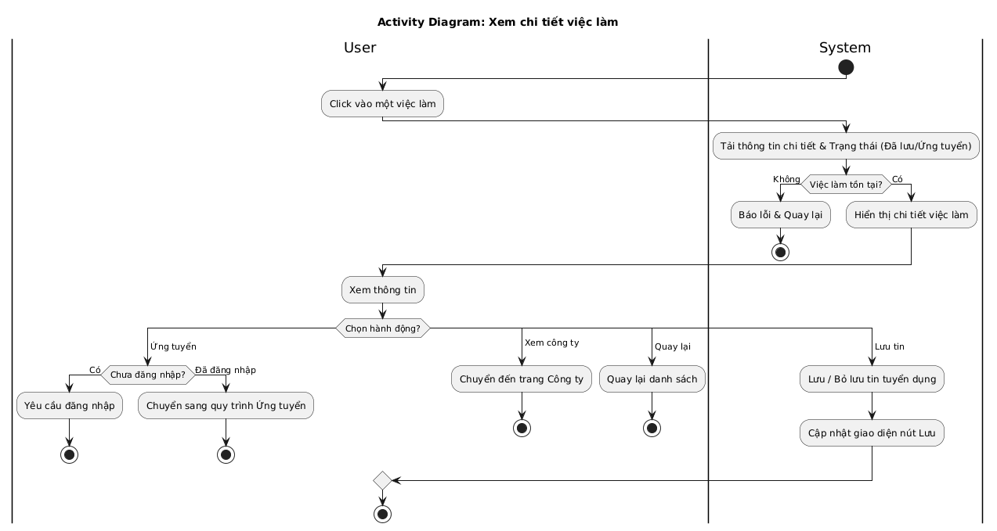
Hình 3.1.33. Activity – Xem chi tiết việc làm

Xem chi tiết công ty
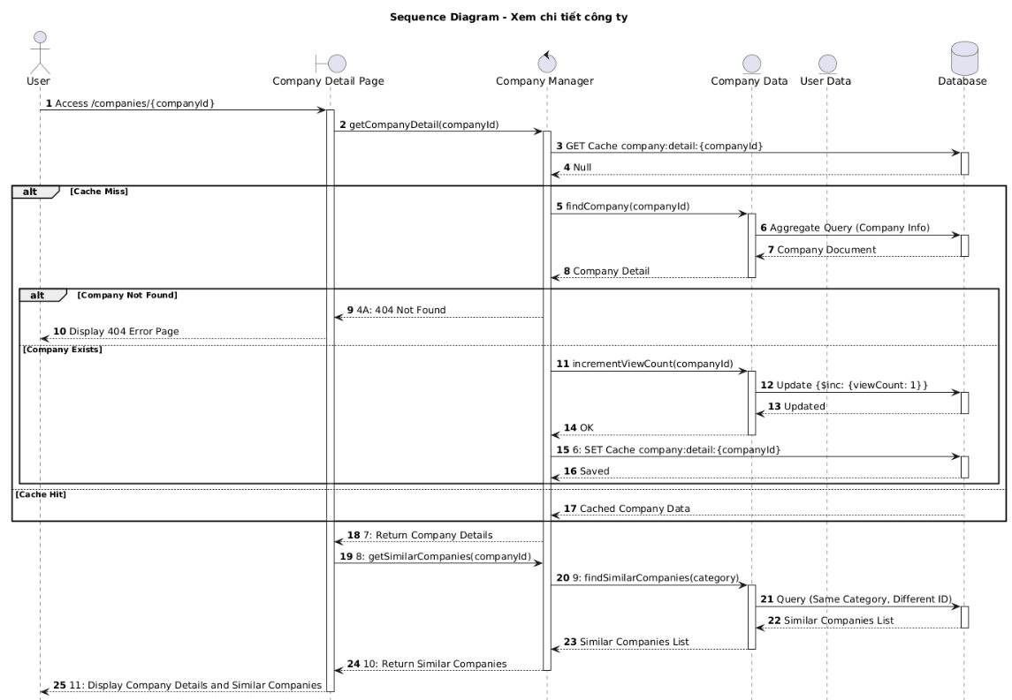
Hình 3.1.34. Sequence – Xem chi tiết công ty
Bảng 3.1.9. Mô tả Usecase Xem chi tiết công ty
Name | Xem chi tiết công ty
Brief description | Cho phép actor xem đầy đủ thông tin về một công ty cụ thể.
Actor(s) | Ứng viên, nhà tuyển dụng, admin.
Pre-conditions | Actor đang xem danh sách công ty
Post-conditions | Hệ thống hiển thị chi tiết công việc.
Basic flow | 1. Actor nhấn vào tiêu đề hoặc hình ảnh việc làm từ trang Danh sách.  2. Hệ thống gửi yêu cầu lấy thông tin chi tiết (companyId).  3. Hệ thống trả về thông tin chi tiết.
Alternative flow | Không.
Extension point | Không.
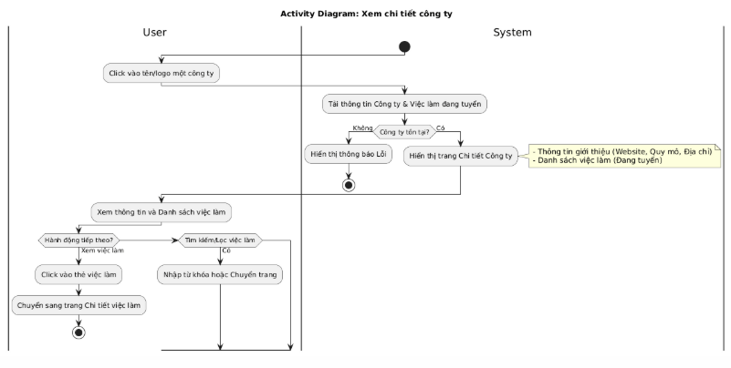
Hình 3.1.35. Activity – Xem chi tiết công ty

Quản lý CV
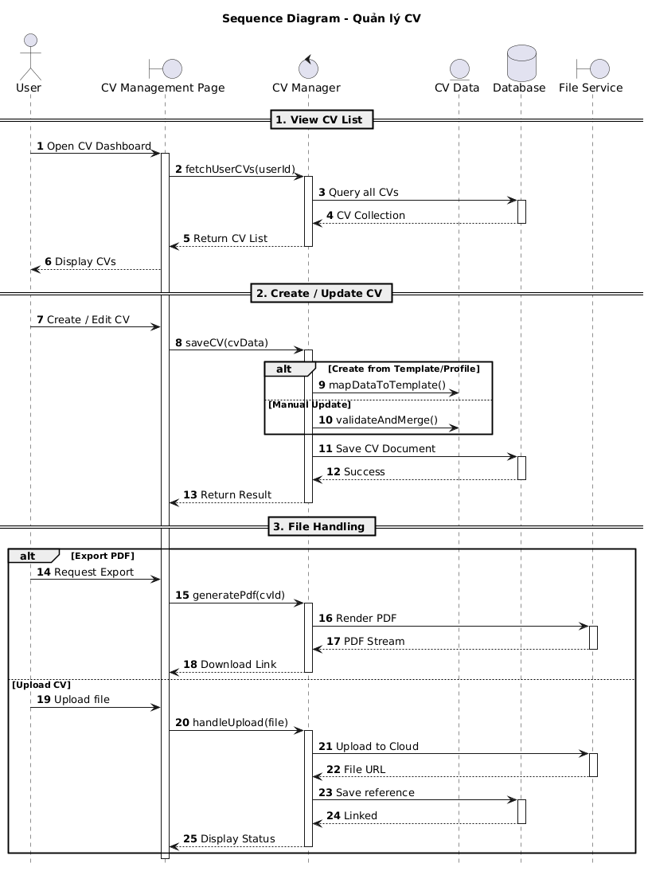
Hình 3.1.36. Sequence – Quản lý CV

Bảng 3.1.10. Mô tả Usecase Quản lý CV
Name | Quản lý CV
Brief description | Cho phép Ứng viên thực hiện các thao tác quản lý hồ sơ xin việc (CV) bao gồm: xem danh sách, tạo mới, cập nhật, đổi tên, sao chép, xóa và xuất file PDF.
Actor(s) | Ứng viên
Pre-conditions | Actor đã đăng nhập thành công vào hệ thống.
Post-conditions | - Các thay đổi về CV (thêm, sửa, xóa) được cập nhật vào cơ sở dữ liệu.  - File PDF được tải xuống máy cá nhân (nếu chọn xuất file).
Basic flow | 1.Ứng viên chọn menu "Quản lý CV".  2. Hệ thống hiển thị 2 mục: “CV Builder” và “CV đã tải lên”.  A1. Tạo CV mới:  1. Actor nhấn "CV Builder".  2. Actor chọn Template hoặc chọn "Tạo CV mới".  3. Hệ thống tạo CV mới và chuyển sang màn hình chỉnh sửa.  A2. Cập nhật CV:  1. Actor nhấn vào một CV cụ thể hoặc nút “Chỉnh sửa” của một CV.  2. Hệ thống hiển thị chi tiết nội dung CV.  3. Actor chỉnh sửa và nhấn "Lưu".  4. Hệ thống cập nhật dữ liệu.  A3. Xóa CV:  1. Actor nhấn nút "Xóa" trên một CV.  2. Hệ thống yêu cầu xác nhận.  3. Actor chọn "Xóa CV".  4. Hệ thống xóa CV và cập nhật lại danh sách.  A4. Xuất PDF:  1. Actor nhấn nút "Export PDF".  2. Hệ thống render file và trả về file PDF cho Actor tải xuống.
Alternative flow | Không.
Extension point | Không.
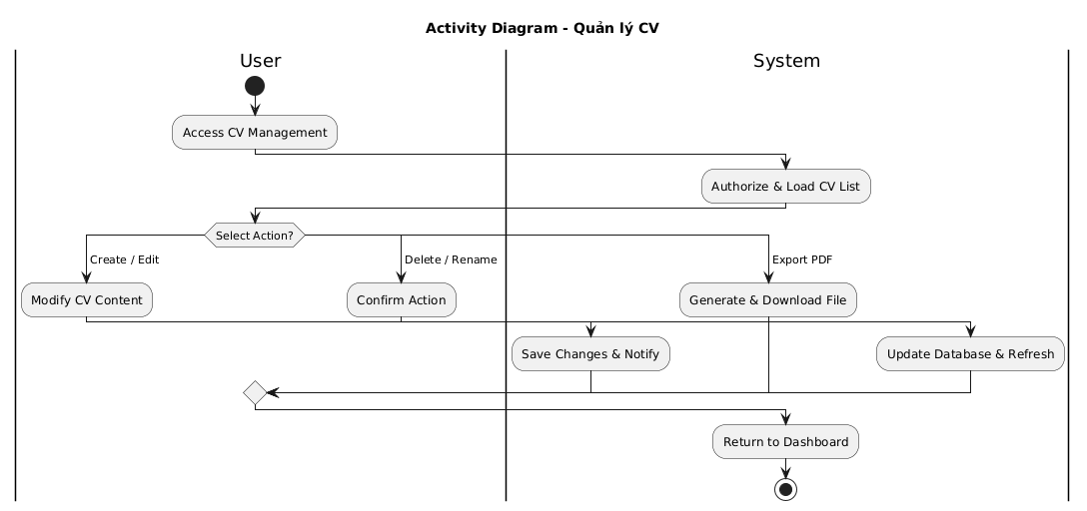
Hình 3.1.37. Activity – Quản lý CV

Ứng tuyển
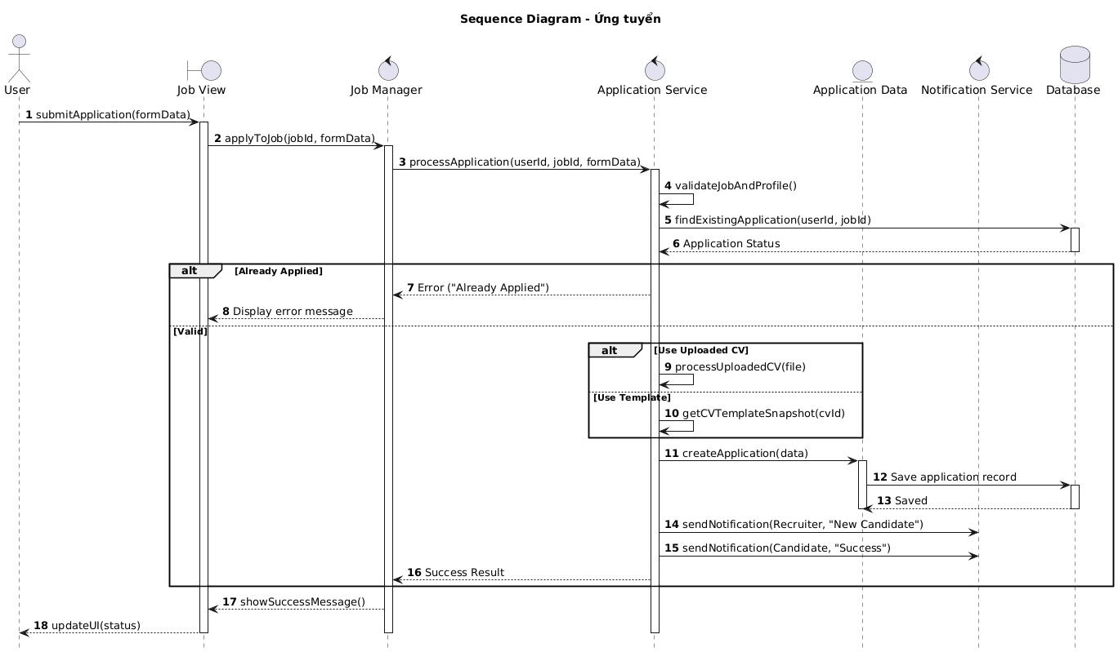
Hình 3.1.38. Sequence – Ứng tuyển
Bảng 3.1.11. Mô tả Usecase Ứng tuyển
Name | Ứng tuyển
Brief description | Cho phép Actor nộp hồ sơ ứng tuyển vào một vị trí công việc, theo dõi trạng thái đơn ứng tuyển.
Actor(s) | Ứng viên
Pre-conditions | Actor đã đăng nhập thành công vào hệ thống và đang xem chi tiết công việc.
Post-conditions | Đơn ứng tuyển mới được lưu vào hệ thống.
Basic flow | 1. Ứng viên xem chi tiết một tin tuyển dụng.  2. Ứng viên nhấn nút "Ứng tuyển ngay".  3. Hệ thống kiểm tra điều kiện và hiển thị Form ứng tuyển.  B1. Nộp đơn ứng tuyển:  1. Tại Form ứng tuyển, Actor chọn CV (từ thư viện hoặc upload mới) và nhập thư giới thiệu (Cover Letter).  2. Actor nhấn nút "Xác nhận ứng tuyển".  3. Hệ thống xác thực dữ liệu, lưu đơn ứng tuyển và gửi thông báo thành công.  B2. Xem lịch sử ứng tuyển:  1. Actor truy cập menu "Đơn ứng tuyển".  2. Hệ thống hiển thị danh sách các đơn đã nộp kèm trạng thái (Đang chờ, Đã xem, Phỏng vấn...).
Alternative flow | A1. Đã ứng tuyển trước đó:  Nếu Actor đã nộp đơn cho vị trí này và đơn chưa bị từ chối/hủy, Actor nhấn vào nút "Ứng tuyển lại".
Extension point | Không.
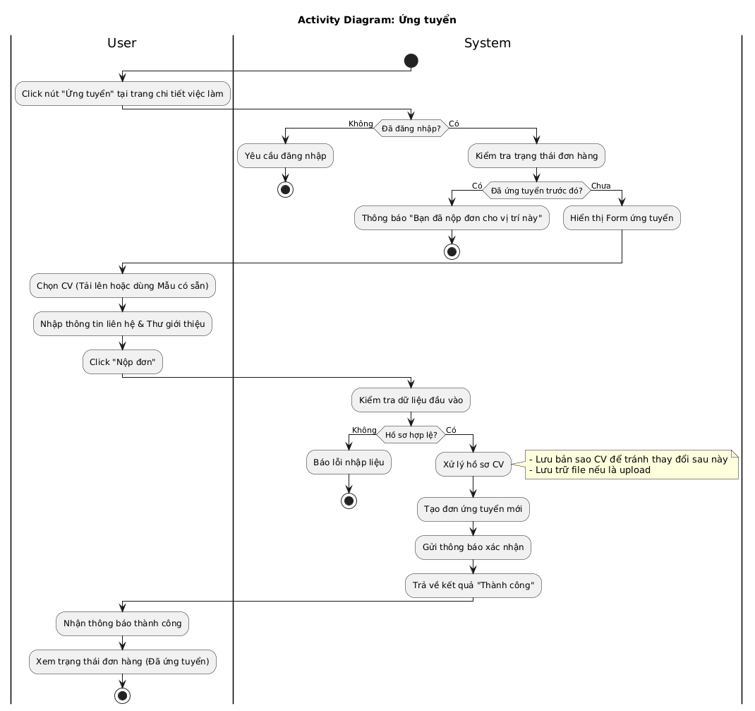
Hình 3.1.39. Activity – Ứng tuyển

Quản lý thông báo
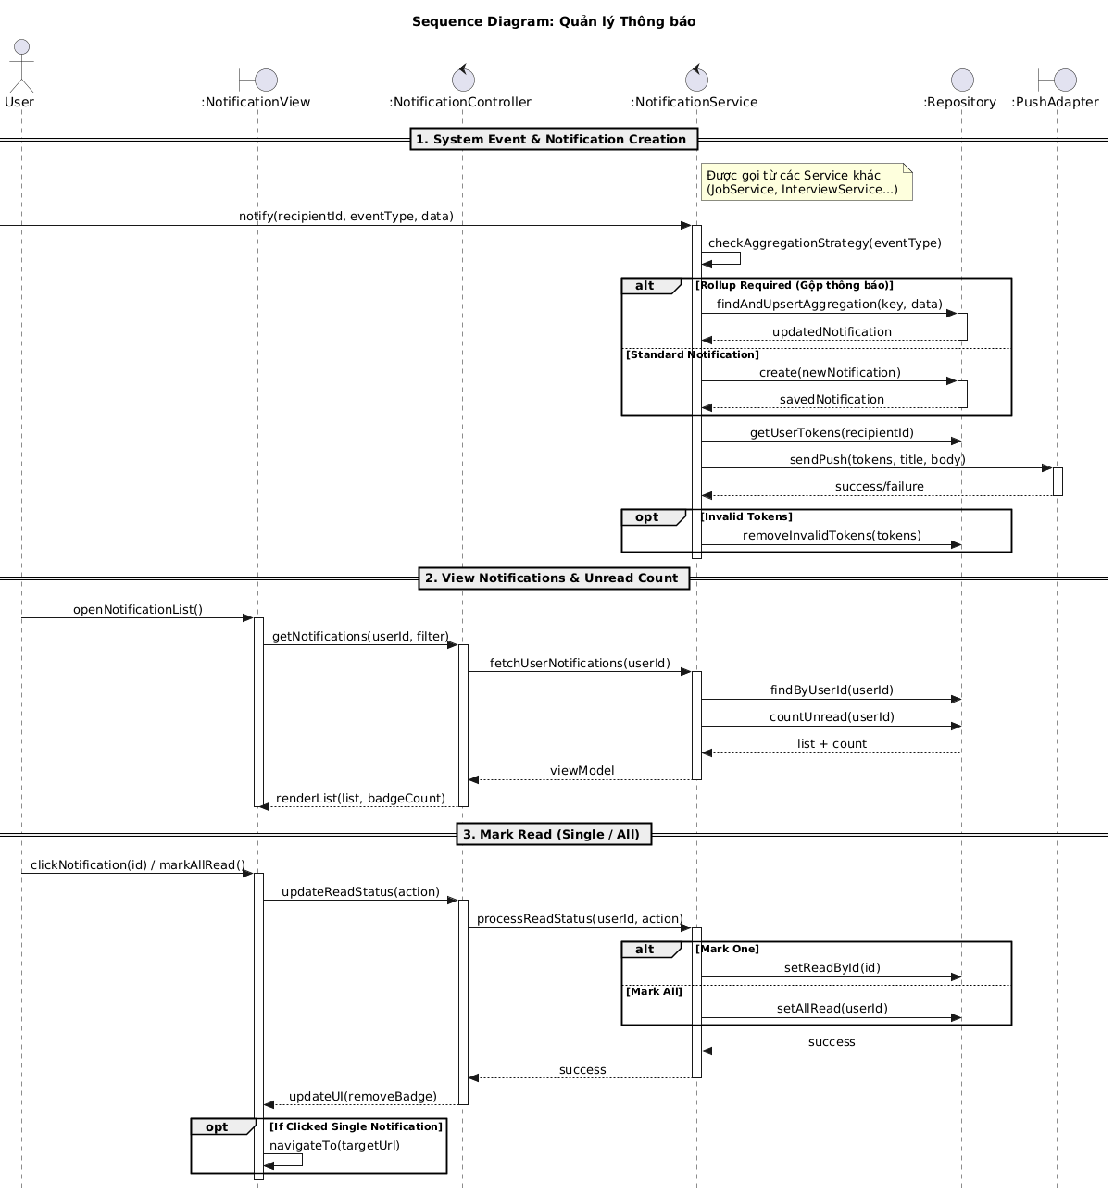
Hình 3.1.40. Sequence – Quản lý thông báo
Bảng 3.1.12. Mô tả Usecase Quản lý thông báo
Name | Quản lý Thông báo
Brief description | Hệ thống tự động gửi thông báo đến người dùng khi có sự kiện liên quan. Người dùng có thể xem danh sách, biết số lượng tin chưa đọc và đánh dấu đã đọc.
Actor(s) | Ứng viên, nhà tuyển dụng
Pre-conditions | Actor đã đăng nhập thành công vào hệ thống.
Post-conditions | Thông báo được lưu vào Database.
Basic flow | B1. Nhận thông báo:  1. Hệ thống phát hiện sự kiện quan trọng.  2. Hệ thống tạo bản ghi thông báo (hoặc cập nhật bản ghi cũ nếu là thông báo gộp).  3. Hệ thống gửi Push Notification đến thiết bị người dùng.  B2. Xem danh sách:  1. Người dùng nhấn vào icon chuông thông báo.  2. Hệ thống hiển thị danh sách và số lượng tin chưa đọc.  B3. Đọc thông báo:  1. Người dùng nhấn vào một thông báo cụ thể.  2. Hệ thống đánh dấu thông báo là "Đã đọc".  3. Hệ thống chuyển hướng người dùng đến trang chi tiết (ví dụ: Chi tiết đơn ứng tuyển).
Alternative flow | A1. Đánh dấu tất cả đã đọc:  1. Tại màn hình danh sách, người dùng chọn "Đánh dấu tất cả đã đọc".  2. Hệ thống cập nhật toàn bộ thông báo của người dùng thành trạng thái đã đọc.  3. Số lượng badge đỏ trên icon chuông trở về 0.
Extension point | E1. Gộp thông báo (Aggregation):  Đối với nhà tuyển dụng, nếu có nhiều ứng viên nộp cùng một Job trong thời gian ngắn, hệ thống sẽ gộp thành 1 thông báo duy nhất (Ví dụ: "Nguyễn Văn A và 5 người khác đã ứng tuyển...").
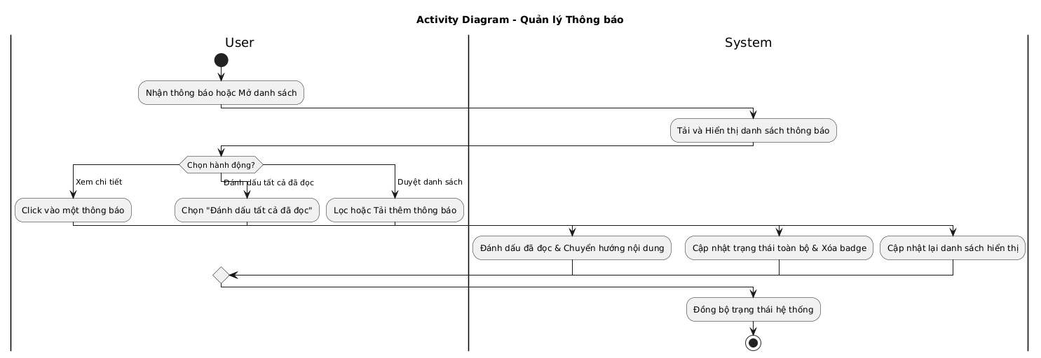
Hình 3.1.41. Activity – Quản lý thông báo

Quản lý đơn ứng tuyển
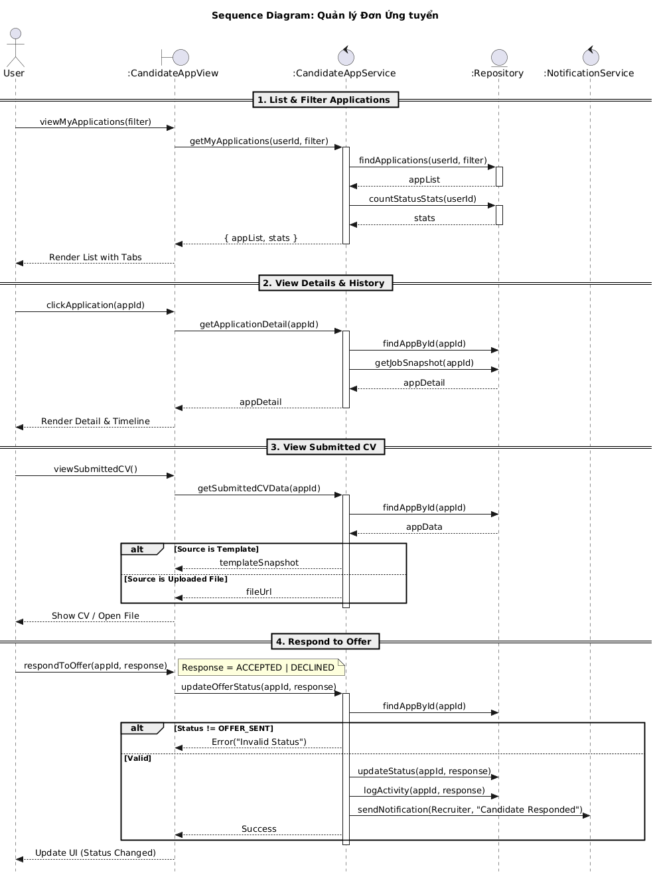
Hình 3.1.42. Sequence – Quản lý đơn ứng tuyển
Bảng 3.1.13. Mô tả Usecase Quản lý đơn ứng tuyển
Name | Quản lý đơn ứng tuyển
Brief description | Cho phép Actor theo dõi danh sách các việc làm đã ứng tuyển, xem chi tiết trạng thái, xem lại CV đã nộp và thực hiện phản hồi (Chấp nhận/Từ chối) khi nhận được lời mời làm việc (Offer).
Actor(s) | Ứng viên
Pre-conditions | Actor đã đăng nhập thành công vào hệ thống.
Post-conditions | - Trạng thái đơn ứng tuyển được cập nhật (nếu có hành động phản hồi).  - Actor đã nộp ít nhất một đơn ứng tuyển.
Basic flow | 1. Xem danh sách hồ sơ:  1. Ứng viên truy cập menu "Đơn ứng tuyển".  2. Hệ thống lấy danh sách đơn ứng tuyển và thống kê số lượng theo từng trạng thái (Đang chờ, Phù hợp, Phỏng vấn...).  3. Hệ thống hiển thị danh sách kèm thanh trạng thái (Tabs).  2. Xem chi tiết đơn:  1. Ứng viên nhấn vào một đơn ứng tuyển cụ thể.  2. Hệ thống lấy thông tin chi tiết (Snapshot công việc, thông tin liên hệ, lịch sử hoạt động).  3. Hệ thống hiển thị trang chi tiết và dòng thời gian (Timeline) quá trình ứng tuyển.
Alternative flow | A1. Lọc và Tìm kiếm:  1. Tại màn hình danh sách, Actor chọn Tab trạng thái (ví dụ: " phỏng vấn") hoặc nhập từ khóa.  2. Hệ thống truy vấn lại dữ liệu theo bộ lọc và cập nhật danh sách hiển thị.  A2. Xem CV đã nộp:  1. Tại màn hình chi tiết, Ứng viên nhấn "Tổng số đơn".  2. Hệ thống kiểm tra loại CV (File upload hay Template).  3. Hệ thống mở file PDF (nếu là upload) hoặc render lại giao diện CV (nếu là template) cho Actor xem.
Extension point | Không.
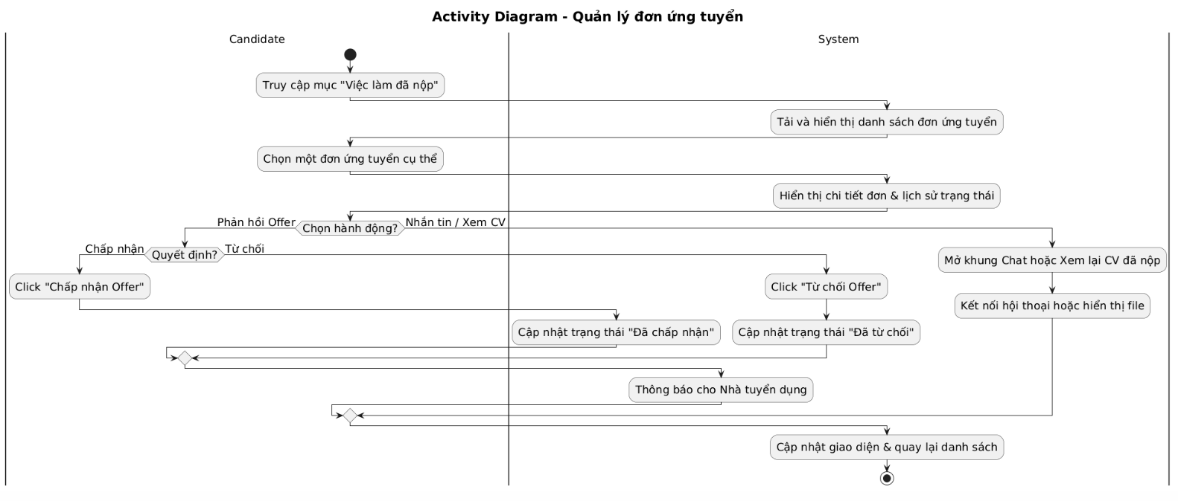
Hình 3.1.43. Activity – Quản lý đơn ứng tuyển

Lưu công việc
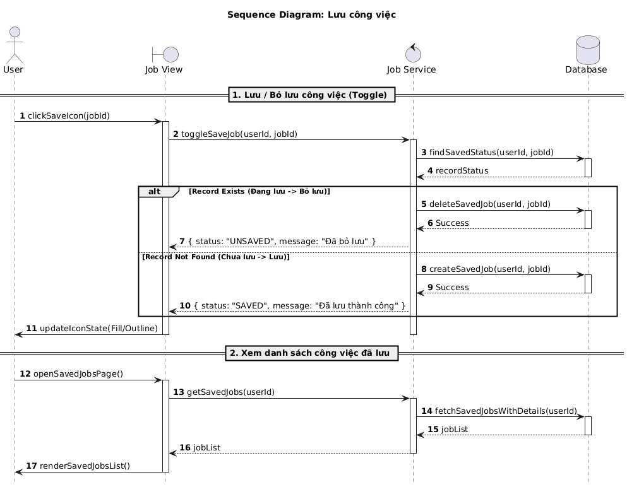
Hình 3.1.44. Sequence – Lưu công việc
Bảng 3.1.14. Mô tả Usecase Lưu công việc
Name | Lưu công việc
Brief description | Cho phép Actor lưu lại các tin tuyển dụng quan tâm để xem sau, quản lý danh sách các công việc đã lưu và bỏ lưu khi không còn nhu cầu.
Actor(s) | Ứng viên
Pre-conditions | Actor đã đăng nhập thành công vào hệ thống.
Post-conditions | Dữ liệu "Công việc đã lưu" (SavedJob) được thêm mới hoặc xóa khỏi cơ sở dữ liệu.
Basic flow | B1. Lưu công việc (Save Job):  1. Tại danh sách hoặc trang chi tiết công việc, Ứng viên nhấn vào biểu tượng "Lưu" (Bookmark icon).  2. Hệ thống kiểm tra trạng thái hiện tại.  3. Hệ thống tạo bản ghi lưu trữ công việc.  4. Hệ thống thông báo "Đã lưu thành công" và chuyển biểu tượng sang trạng thái "Đã lưu" (biểu tượng được tô màu/Filled).  B2. Xem danh sách đã lưu (View Saved List):  1. Ứng viên truy cập menu "Việc làm đã lưu".  2. Hệ thống lấy danh sách các công việc ứng viên đã lưu (bao gồm thông tin tóm tắt: Tiêu đề, Công ty, Lương, Hạn nộp...).  3. Hệ thống hiển thị danh sách ra màn hình.  B3. Bỏ lưu công việc (Unsave Job):  1. Ứng viên nhấn lại vào biểu tượng "Đã lưu" (trên danh sách hoặc trang chi tiết).  2. Hệ thống xóa bản ghi lưu trữ.  3. Hệ thống thông báo "Đã bỏ lưu" và chuyển biểu tượng về trạng thái ban đầu (biểu tượng rỗng/Outline).
Alternative flow | A1. Tìm kiếm trong danh sách đã lưu:  1. Tại trang "Việc làm đã lưu", actor nhập từ khóa vào ô tìm kiếm.  2. Hệ thống lọc danh sách dựa trên tiêu đề công việc hoặc tên công ty khớp với từ khóa.  3. Hệ thống hiển thị kết quả lọc.  A2. Công việc không còn tồn tại:  1. Khi xem danh sách đã lưu, nếu có công việc đã bị xóa hoặc đóng.  2. Hệ thống hiển thị trạng thái "Đã đóng" hoặc "Hết hạn" để actor biết và quyết định bỏ lưu.
Extension point | Không.
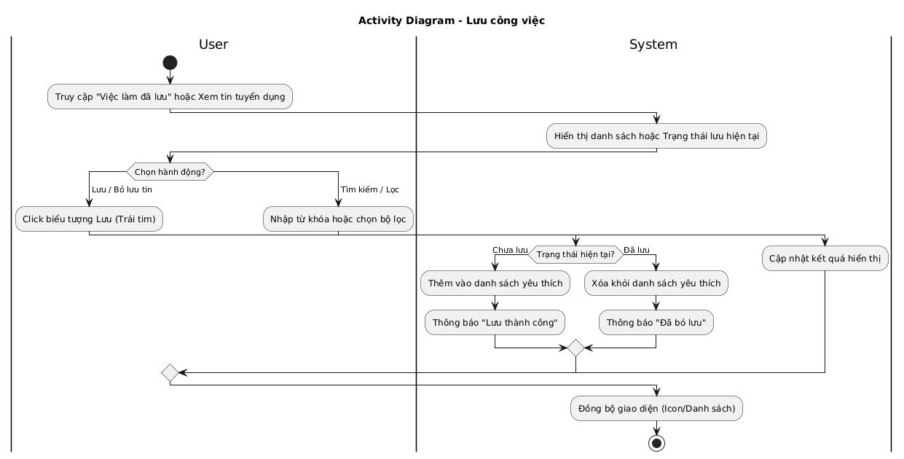
Hình 3.1.45. Activity – Lưu công việc

Chat
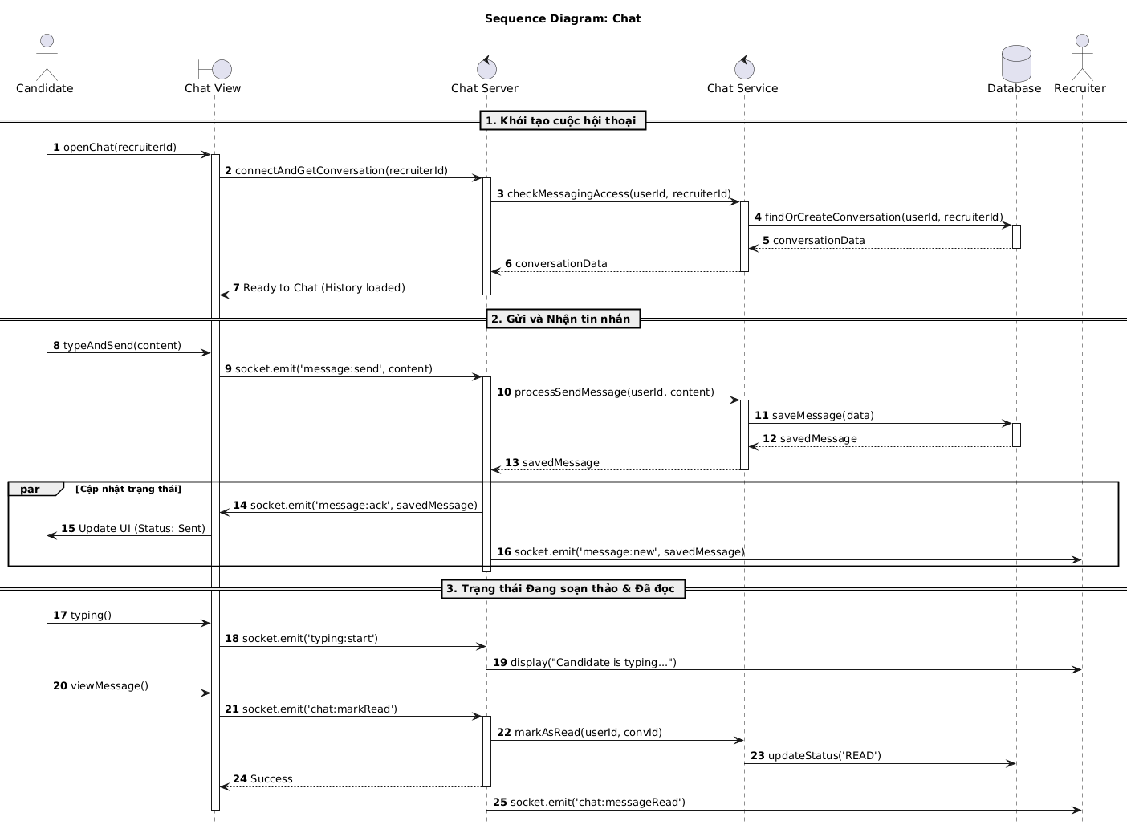
Hình 3.1.46. Sequence – Chat
Bảng 3.1.15. Mô tả Usecase Chat
Name | Chat
Brief description | Cho phép Ứng viên nhắn tin trực tiếp, tức thời (Real-time) với Nhà tuyển dụng để trao đổi về công việc, lịch phỏng vấn hoặc giải đáp thắc mắc.
Actor(s) | Ứng viên, nhà tuyển dụng
Pre-conditions | - Actor đã đăng nhập thành công vào hệ thống.  - Điều kiện bắt buộc: Ứng viên chỉ được phép nhắn tin khi đã nộp đơn ứng tuyển (Applied) HOẶC Nhà tuyển dụng đã chủ động mở khóa hồ sơ và nhắn tin trước.
Post-conditions | Tin nhắn được lưu trữ trong cơ sở dữ liệu.
Basic flow | 1. Bắt đầu hội thoại:  1. Ứng viên nhấn nút "Nhắn tin" (trên trang chi tiết việc làm hoặc danh sách đơn ứng tuyển).  2. Hệ thống kiểm tra quyền nhắn tin.  3. Hệ thống tải nội dung cuộc trò chuyện cũ (nếu có) và hiển thị cửa sổ chat.  2. Gửi tin nhắn:  1. Ứng viên nhập nội dung và nhấn “Gửi”.  2. Hệ thống lưu tin nhắn vào cơ sở dữ liệu.  3. Hệ thống gửi tin nhắn ngay lập tức sang màn hình của Nhà tuyển dụng (Real-time push).  4. Giao diện Ứng viên hiển thị tin nhắn vừa gửi với trạng thái "Đã gửi".  3. Nhận phản hồi:  1. Khi Nhà tuyển dụng trả lời, tin nhắn xuất hiện ngay lập tức trên màn hình Ứng viên.  2. Hệ thống phát âm thanh thông báo nhỏ (nếu đang mở chat).  4. Các trạng thái bổ trợ:  1. Đang soạn tin: Khi đối phương đang gõ phím, hệ thống hiển thị "Nhà tuyển dụng đang soạn tin...".  2. Đã xem: Khi Ứng viên đọc tin nhắn mới, hệ thống đánh dấu "Đã xem" để phía bên kia biết.
Alternative flow | A1. Không có quyền nhắn tin:  1. Nếu Ứng viên chưa nộp đơn và Nhà tuyển dụng chưa mở khóa hồ sơ.  2. Hệ thống hiển thị thông báo: "Bạn cần ứng tuyển công việc này để bắt đầu trò chuyện".  A2. Xem lịch sử tin nhắn cũ:  1. Ứng viên cuộn chuột lên trên cùng của khung chat.  2. Hệ thống tải thêm các tin nhắn cũ hơn (Pagination) và hiển thị nối tiếp vào danh sách.
Extension point | E1. Ngữ cảnh hội thoại (Context):  Nếu cuộc trò chuyện bắt đầu từ một vị trí công việc cụ thể (ví dụ: Job A), hệ thống sẽ ghim thông tin Job A lên đầu khung chat để cả hai bên biết mình đang thảo luận về vị trí nào.
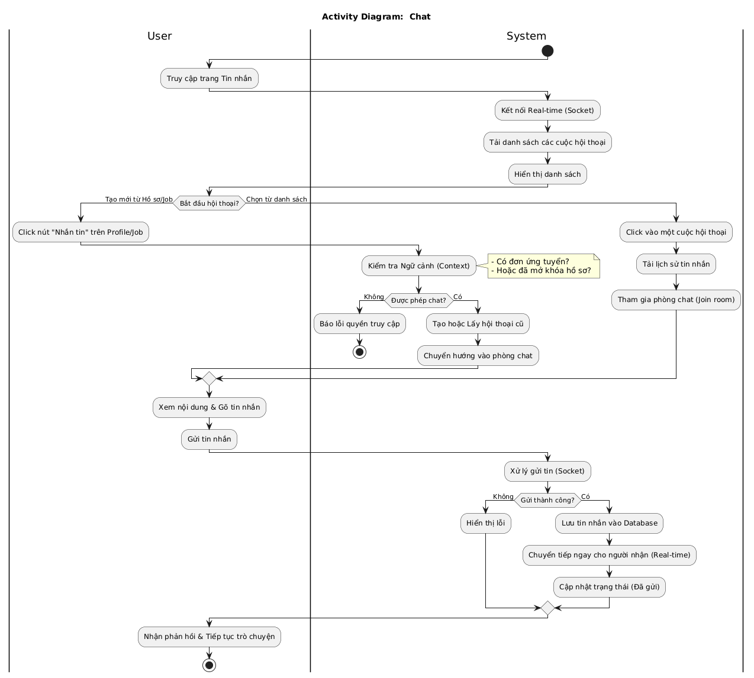
Hình 3.1.47. Activity – Chat

Tham gia phỏng vấn

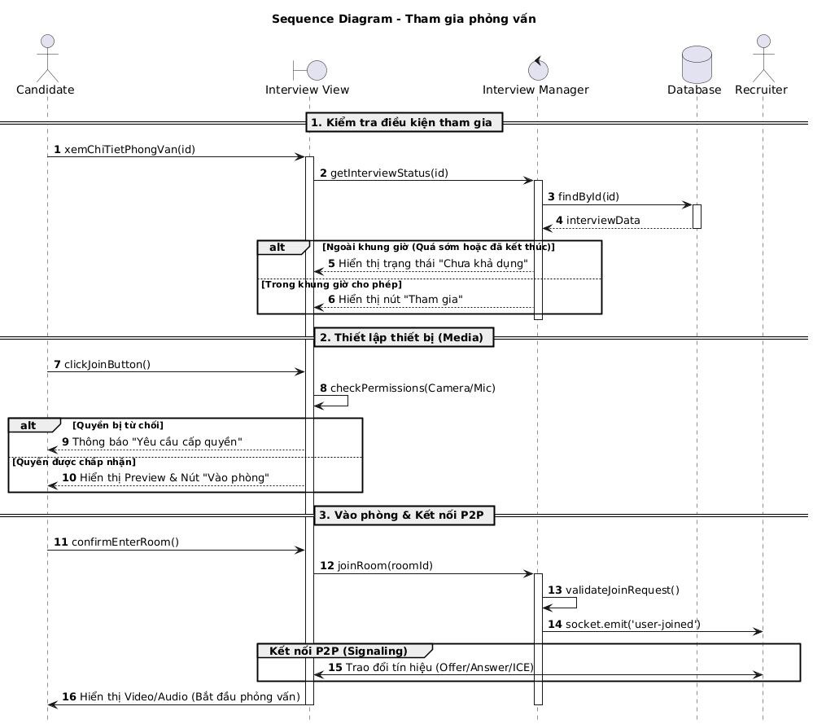
Hình 3.1.48. Sequence – Tham gia phỏng vấn
Bảng 3.1.16. Mô tả Usecase Tham gia phỏng vấn
Name | Tham gia Phỏng vấn
Brief description | Cho phép Ứng viên truy cập vào phòng họp trực tuyến để thực hiện buổi phỏng vấn video (hình ảnh và âm thanh) với Nhà tuyển dụng thông qua trình duyệt web.
Actor(s) | Ứng viên, nhà tuyển dụng
Pre-conditions | - Actor đã đăng nhập thành công.  - Lịch phỏng vấn đã được xác nhận (Status: SCHEDULED).  - Điều kiện thời gian: Thời gian hiện tại phải nằm trong "khung giờ cho phép" (ví dụ: được vào sớm trước 15 phút và trễ không quá 30 phút so với giờ hẹn).
Post-conditions | - Kết nối P2P (Peer-to-Peer) được thiết lập thành công.  - Video và Âm thanh được truyền tải hai chiều giữa Ứng viên và Nhà tuyển dụng.
Basic flow | 1. Kiểm tra điều kiện:  1. Ứng viên xem chi tiết lịch phỏng vấn.  2. Hệ thống kiểm tra thời gian hiện tại so với giờ hẹn.  3. Nếu hợp lệ, hệ thống hiển thị nút "Tham gia phỏng vấn".  2. Thiết lập thiết bị (Pre-join):  1. Ứng viên nhấn nút "Tham gia".  2. Trình duyệt yêu cầu cấp quyền Camera và Microphone.  3. Ứng viên cấp quyền ("Allow").  4. Hệ thống hiển thị video xem trước để Ứng viên chỉnh trang đầu tóc, kiểm tra mic.  3. Vào phòng (Join Room):  1. Ứng viên nhấn nút "Vào phòng".  2. Hệ thống xác thực và đưa Ứng viên vào phòng họp ảo.  3. Hệ thống thông báo cho Nhà tuyển dụng biết Ứng viên đã có mặt.  4. Kết nối Video (Signaling):  1. Hệ thống tự động thực hiện quy trình bắt tay (Signaling) để kết nối video.  2. Màn hình hiển thị video của Nhà tuyển dụng. Buổi phỏng vấn bắt đầu.
Alternative flow | A1. Chưa đến giờ hẹn:  1. Nếu Ứng viên vào quá sớm (ví dụ: trước 1 tiếng).  2. Hệ thống thông báo "Chưa đến giờ phỏng vấn" và đếm ngược hoặc ẩn nút tham gia.  A2. Đã quá giờ (Hết hạn):  1. Nếu Ứng viên vào quá trễ (ví dụ: sau 2 tiếng).  2. Hệ thống thông báo "Buổi phỏng vấn đã kết thúc" và không cho phép vào.  A3. Từ chối cấp quyền thiết bị:  1. Tại bước kiểm tra thiết bị, nếu Ứng viên chọn "Block/Deny" quyền Camera/Mic.  2. Hệ thống hiển thị hướng dẫn cách mở lại quyền trong cài đặt trình duyệt và không cho phép vào phòng.
Extension point | E1. Chờ Nhà tuyển dụng (Waiting Room):  Nếu Ứng viên vào phòng trước nhưng Nhà tuyển dụng chưa đến, hệ thống hiển thị màn hình chờ: "Đang chờ người chủ trì cuộc họp...". Khi Nhà tuyển dụng vào, video sẽ tự động kết nối.

Yêu cầu hỗ trợ
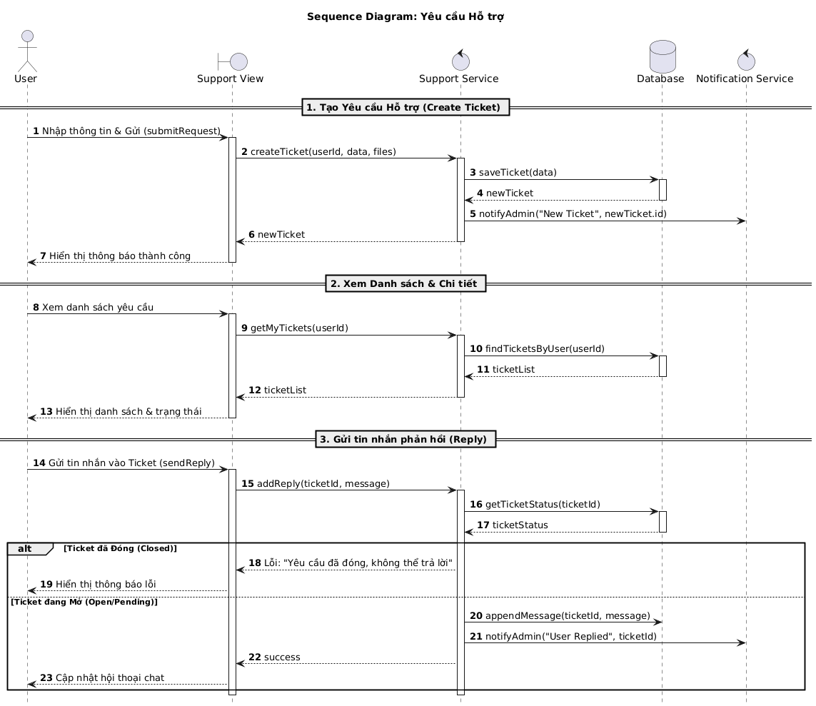
Hình 3.1.49. Sequence – Yêu cầu hỗ trợ
Bảng 3.1.17. Mô tả Usecase Yêu cầu hỗ trợ
Name | Yêu cầu hỗ trợ
Brief description | Cho phép Actor gửi báo cáo sự cố, thắc mắc hoặc yêu cầu trợ giúp đến ban quản trị (Admin) và theo dõi tiến độ xử lý.
Actor(s) | Ứng viên, nhà tuyển dụng
Pre-conditions | Actor đã đăng nhập thành công.
Post-conditions | - Một yêu cầu hỗ trợ (Ticket) mới được tạo trong cơ sở dữ liệu.  - Hệ thống gửi thông báo đến Admin để tiếp nhận xử lý.
Basic flow | B1. Tạo yêu cầu mới:  1. Người dùng truy cập menu "Liên hệ hỗ trợ" và chọn "Tạo yêu cầu mới".  2. Người dùng nhập tiêu đề, chọn danh mục (Lỗi kỹ thuật, Thanh toán, Tài khoản...), nhập nội dung chi tiết và đính kèm hình ảnh (nếu có).  3. Người dùng nhấn nút "Gửi tin nhắn".  4. Hệ thống lưu yêu cầu và hiển thị thông báo thành công.  B2. Xem danh sách hỗ trợ:  1. Người dùng truy cập trang "Liên hệ hỗ trợ " và lướt xuống dưới để thấy mục “Lịch sử yêu cầu hỗ trợ”.  2. Hệ thống hiển thị danh sách các yêu cầu kèm trạng thái (Đang chờ, Đang xử lý, Đã đóng...).  B3. Trao đổi/Phản hồi (Reply):  1. Người dùng nhấn vào một yêu cầu để xem chi tiết.  2. Nếu cần bổ sung thông tin, người dùng nhập nội dung vào khung chat và nhấn "Gửi tin nhắn".  3. Hệ thống cập nhật nội dung mới vào hội thoại.
Alternative flow | A1. Yêu cầu đã đóng (Closed):  1. Tại bước xem chi tiết, nếu trạng thái yêu cầu là "Đã đóng" (Closed) hoặc "Đã giải quyết" (Resolved).  2. Hệ thống khóa khung chat và ẩn nút "Gửi tin nhắn".  3. Nếu người dùng cố tình gửi (qua API), hệ thống báo lỗi: "Yêu cầu đã đóng, vui lòng tạo yêu cầu mới".  A2. Lỗi tệp đính kèm:  1. Nếu người dùng tải lên file quá dung lượng cho phép hoặc sai định dạng.  2. Hệ thống hiển thị thông báo lỗi và yêu cầu chọn file khác.
Extension point | Không
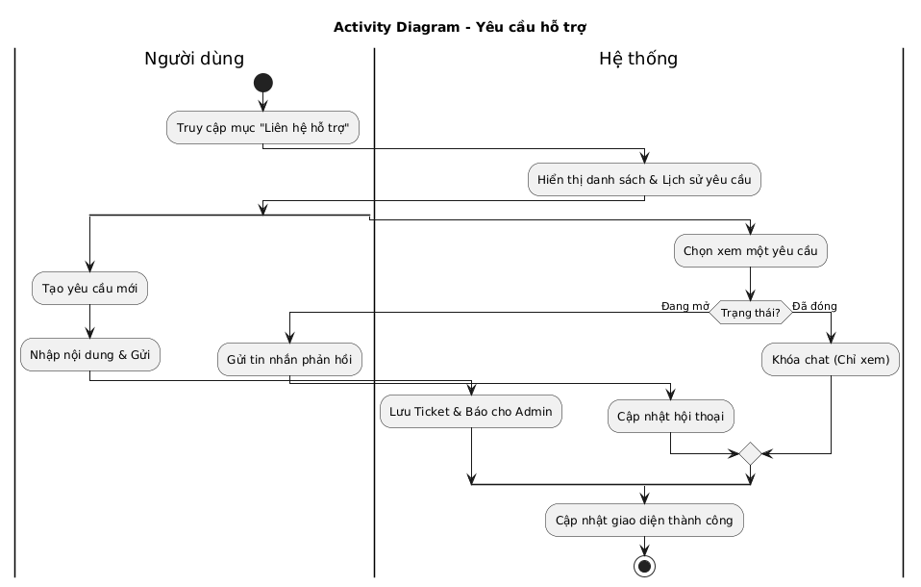
Hình 3.1.50. Activity – Yêu cầu hỗ trợ

Quản lý tin tuyển dụng (Nhà tuyển dụng)
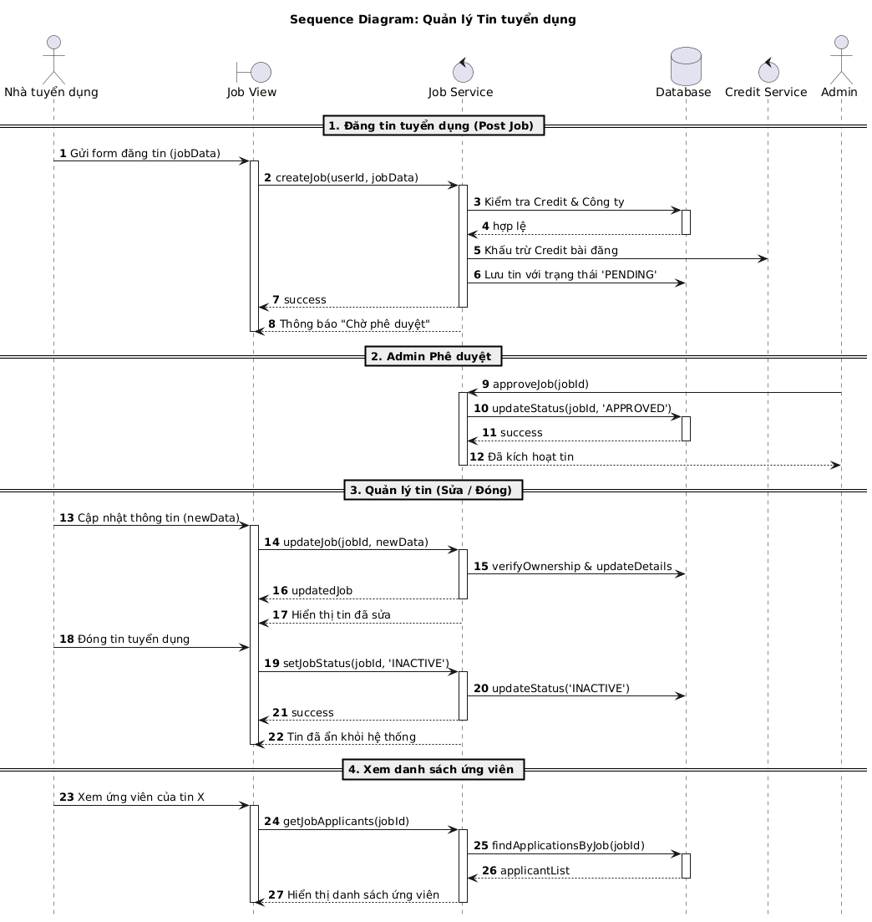
Hình 3.1.51. Sequence – Quản lý tin tuyển dụng
Bảng 3.1.18. Mô tả Usecase Quản lý tin tuyển dụng
Name | Quản lý tin tuyển dụng
Brief description | Cho phép Nhà tuyển dụng đăng tin tuyển dụng mới, cập nhật thông tin, đóng/mở tin và theo dõi số lượng ứng viên nộp đơn.
Actor(s) | Nhà tuyển dụng
Pre-conditions | - Actor đã đăng nhập thành công.  - Có đủ số dư (Credits) để đăng tin.
Post-conditions | - Tin tuyển dụng được tạo mới, cập nhật hoặc thay đổi trạng thái.  - Tài khoản bị trừ tiền khi đăng tin thành công.
Basic flow | B1. Đăng tin mới:  1. NTD nhập thông tin công việc (Tiêu đề, Lương, Yêu cầu...).  2. NTD nhấn "Đăng tin". Hệ thống kiểm tra số dư.  3. Hệ thống trừ tiền và tạo tin ở trạng thái "Chờ duyệt".  B2. Xem danh sách:  1. NTD xem danh sách các tin đã đăng.  2. Hệ thống hiển thị trạng thái (Đang hiển thị, Chờ duyệt, Bị từ chối) và số lượng hồ sơ ứng tuyển.  B3. Cập nhật tin:  1. NTD chọn "Sửa tin" để thay đổi nội dung (kéo dài hạn nộp, sửa mức lương...).  2. Hệ thống lưu thay đổi.  B4. Đóng tin:  1. Khi đã tuyển đủ, NTD chọn "Đóng tin" để ngừng nhận hồ sơ.
Alternative flow | A1. Admin Từ chối:  Nếu tin vi phạm quy định, Admin từ chối duyệt. Tin chuyển sang trạng thái "Bị từ chối" và NTD nhận được thông báo lý do.  A2. Không đủ tiền:  Nếu số dư không đủ khi đăng tin, hệ thống yêu cầu nạp thêm tiền.
Extension point | Không
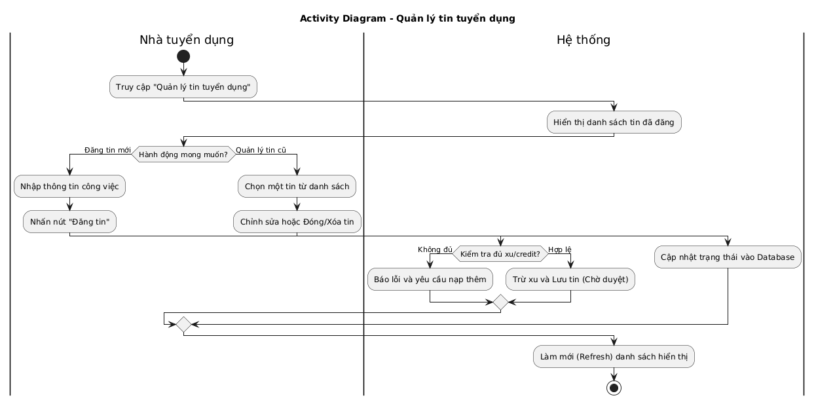
Hình 3.1.52. Activity – Quản lý tin tuyển dụng

Quản lý ứng viên và đơn ứng tuyển
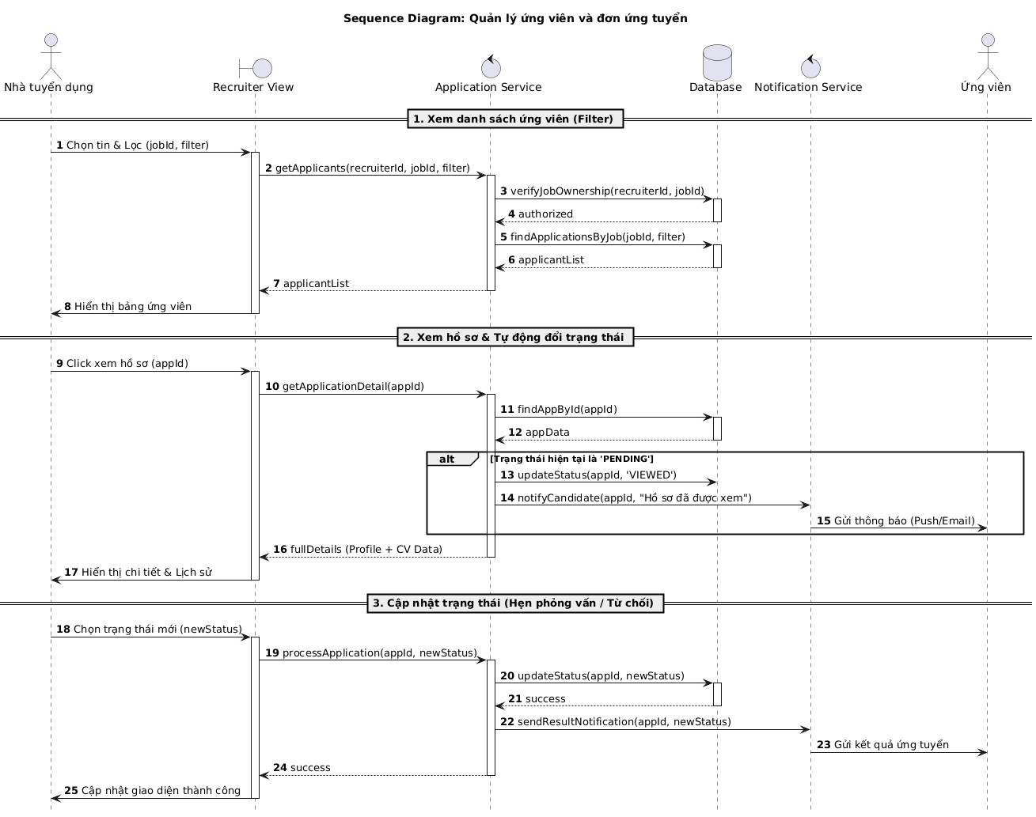
Hình 3.1.53. Sequence – Quản lý ứng viên và đơn ứng tuyển
Bảng 3.1.19. Mô tả Usecase Quản lý ứng viên và đơn ứng tuyển
Name | Quản lý ứng viên và đơn ứng tuyển
Brief description | Cho phép Nhà tuyển dụng xem danh sách ứng viên nộp vào từng công việc, xem chi tiết hồ sơ (CV), thực hiện quy trình sàng lọc (Duyệt/Loại), đặt lịch phỏng vấn và gửi lời mời làm việc (Offer).
Actor(s) | Nhà tuyển dụng
Pre-conditions | - Actor đã đăng nhập thành công.  - Actor đã đăng ít nhất một tin tuyển dụng và tin đó có ứng viên nộp đơn.
Post-conditions | - Trạng thái của đơn ứng tuyển được cập nhật trong cơ sở dữ liệu (ví dụ: từ "Mới" sang "Phỏng vấn").  - Ứng viên nhận được thông báo (Email/Notification) về thay đổi trạng thái hồ sơ của mình.
Basic flow | B1. Xem danh sách ứng viên:  1. Nhà tuyển dụng chọn một tin tuyển dụng đang hoạt động.  2. Hệ thống hiển thị danh sách các ứng viên đã nộp đơn (bao gồm Avatar, Tên, Ngày nộp, Trạng thái hiện tại).  B2. Xem chi tiết hồ sơ:  1. Nhà tuyển dụng nhấn vào tên một ứng viên.  2. Hệ thống hiển thị chi tiết: Thông tin cá nhân, CV đính kèm, Thư giới thiệu.  3. Hệ thống tự động cập nhật trạng thái đơn từ "Chờ duyệt" sang "Đã xem" nếu đây là lần xem đầu tiên.  B3. Sàng lọc hồ sơ (Screening):  1. Actor đánh giá hồ sơ.  2. Nếu thấy tiềm năng, chọn trạng thái "Phù hợp”.  3. Nếu không đạt, chọn trạng thái "Không phù hợp" (Rejected).  4. Hệ thống cập nhật trạng thái và gửi thông báo cho Ứng viên.
Alternative flow | A1. Đặt lịch phỏng vấn:  1. Sau khi đánh giá "Phù hợp", Actor nhấn nút "Mời phỏng vấn".  2. Chọn ngày, giờ và thời lượng phỏng vấn.  3. Hệ thống tạo lịch phỏng vấn, cập nhật trạng thái đơn sang "Phỏng vấn"và gửi thư mời cho Ứng viên.  A2. Gửi lời mời làm việc:  1. Sau khi phỏng vấn thành công, Actor nhấn nút "Gửi Offer".  2. Tải lên file Thư mời nhận việc (Offer Letter) hoặc nhập nội dung trực tiếp.  3. Hệ thống cập nhật trạng thái đơn sang "Đã gửi Offer" và gửi email kèm file cho Ứng viên.  A3. Lọc và Tìm kiếm:  1. Tại danh sách ứng viên, Nhà tuyển dụng có thể lọc theo trạng thái (ví dụ: chỉ xem những người "Đã phỏng vấn") hoặc tìm kiếm theo tên/kỹ năng.
Extension point | Không.
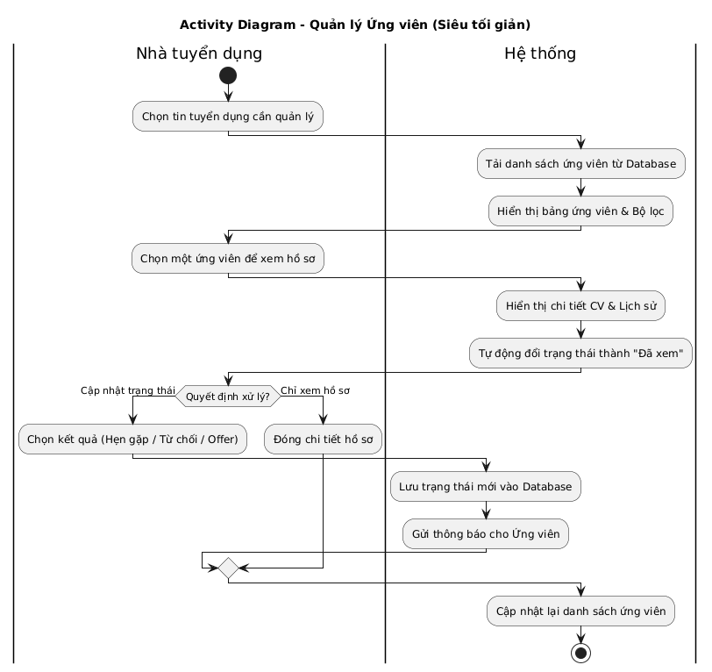
Hình 3.1.54. Activity – Quản lý ứng viên và đơn ứng tuyển

Quản lý cổng tài năng
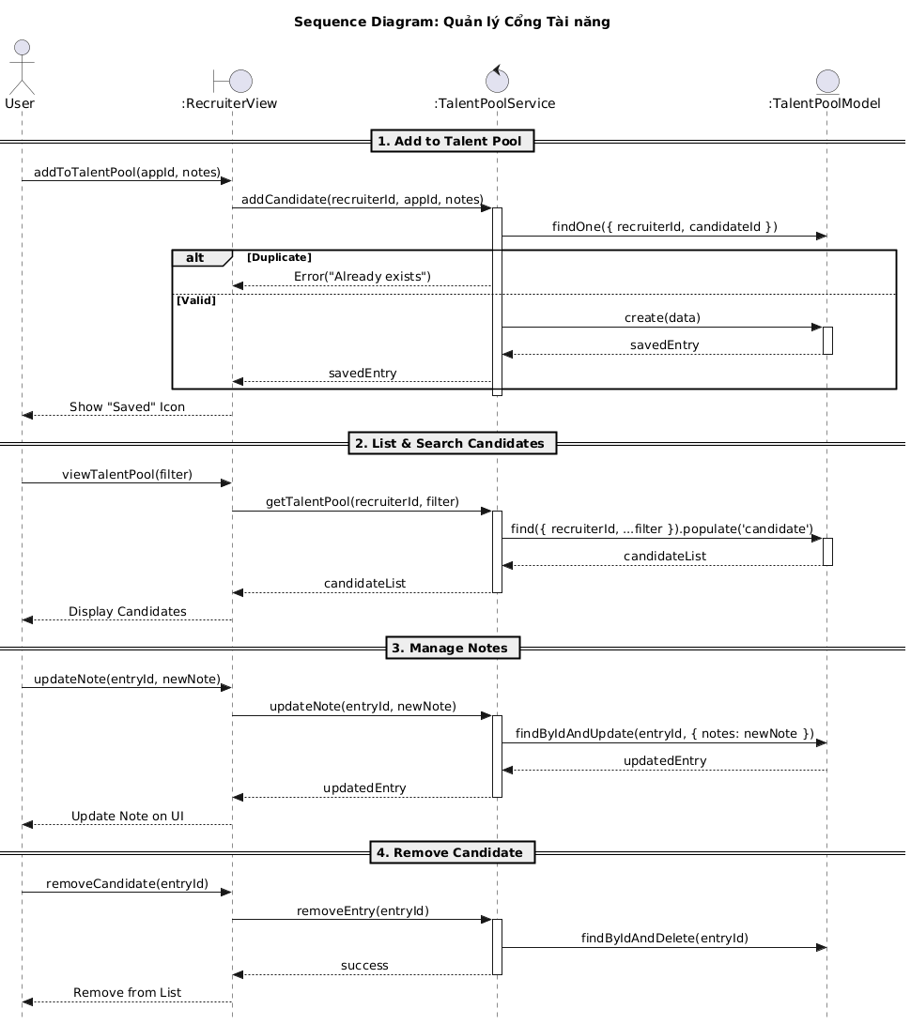
Hình 3.1.55. Sequence – Quản lý cổng tài năng
Bảng 3.1.20. Mô tả Usecase Quản lý cổng tài năng
Name | Quản lý cổng tài năng
Brief description | Cho phép Actor lưu trữ hồ sơ các ứng viên tiềm năng vào danh sách riêng để theo dõi, ghi chú và liên hệ sau này.
Actor(s) | Nhà tuyển dụng
Pre-conditions | - Actor đã đăng nhập thành công.  - Nhà tuyển dụng đã đăng ít nhất một tin tuyển dụng và tin đó có ứng viên nộp đơn.
Post-conditions | - Dữ liệu trong bảng TalentPool được thêm mới, cập nhật hoặc xóa.  - Danh sách hiển thị trên giao diện được cập nhật.
Basic flow | B1. Thêm vào Talent Pool:  1. Tại màn hình xem chi tiết đơn ứng tuyển, NTD nhấn nút "Talent Pool".  2. Hệ thống hiển thị popup nhập ghi chú (Optional).  3. NTD nhập ghi chú và nhấn "Thêm vào Pool".  4. Hệ thống thông báo thành công.  B2. Xem danh sách:  1. NTD truy cập menu "Talent Pool".  2. Hệ thống hiển thị danh sách (Avatar, Tên, Kỹ năng, Ghi chú...).  B3. Cập nhật ghi chú:  1. NTD nhấn vào biểu tượng "Sửa ghi chú" trên một hồ sơ.  2. Nhập nội dung mới và lưu.  3. Service gọi Model để cập nhật trường notes.  B4. Xóa khỏi danh sách:  1. NTD nhấn nút "Xóa" (Remove).  2. Service gọi Model để xóa bản ghi khỏi DB.  3. Hệ thống cập nhật lại danh sách hiển thị.
Alternative flow | A1. Ứng viên đã tồn tại:  1. Nếu NTD cố gắng thêm một ứng viên đã có trong Talent Pool.  2. Hệ thống phát hiện trùng lặp.  3. Hệ thống thông báo: "Ứng viên này đã có trong cổng tài năng của bạn".  A2. Tìm kiếm ứng viên:  1. Tại màn hình danh sách, NTD nhập từ khóa (Tên, Email, Kỹ năng).  3. Hệ thống hiển thị kết quả tìm kiếm.
Extension point | Không.
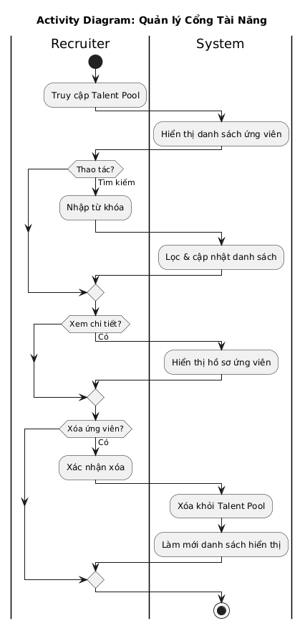
Hình 3.1.56. Activity – Quản lý cổng tài năng

Lên lịch phỏng vấn
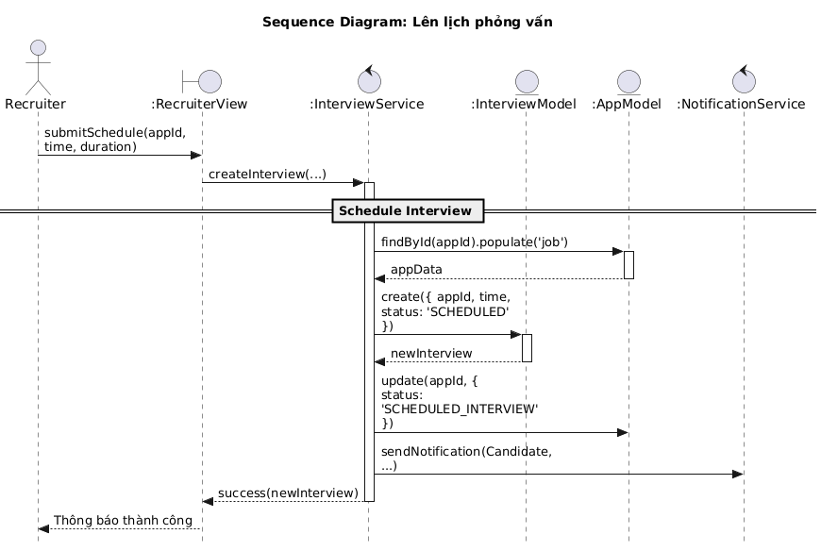
Hình 3.1.57. Sequence – Lên lịch phỏng vấn
Bảng 3.1.21. Mô tả Usecase Lên lịch phỏng vấn
Name | Lên lịch phỏng vấn
Brief description | Cho phép nhà tuyển dụng thiết lập buổi phỏng vấn với ứng viên, bao gồm việc chọn thời gian, thời lượng và hệ thống sẽ tự động gửi lời mời đến ứng viên.
Actor(s) | Nhà tuyển dụng
Pre-conditions | - Actor đã đăng nhập thành công.  - Nhà tuyển dụng phải là người tạo ra tin tuyển dụng đó (Owner).
Post-conditions | - Một bản ghi phỏng vấn được tạo mới trong cơ sở dữ liệu.  - Trạng thái đơn ứng tuyển được cập nhật thành SCHEDULED.  - Ứng viên nhận được thông báo (Email/Notification) kèm thông tin lịch hẹn.
Basic flow | B1. Mở form đặt lịch:  1. Tại màn hình danh sách ứng viên hoặc chi tiết đơn ứng tuyển, Nhà tuyển dụng nhấn nút "Mời phỏng vấn".  2. Giao diện hiển thị form đặt lịch gồm: Ngày giờ bắt đầu, Thời lượng (phút), Loại hình (Online/Offline), Ghi chú.  B2. Nhập thông tin và Gửi:  1. Nhà tuyển dụng chọn thời gian và nhấn "Xác nhận".  2. Hệ thống cập nhật trạng thái đơn.  B3. Thông báo kết quả:  1. Hệ thống gửi thông báo mời phỏng vấn đến Ứng viên.  2. Hệ thống trả về thông báo "Lên lịch thành công" cho Nhà tuyển dụng.
Alternative flow | A1. Thời gian không hợp lệ:  1. Nếu Nhà tuyển dụng chọn thời gian trong quá khứ.  2. Hệ thống trả về lỗi: "Thời gian phỏng vấn phải ở tương lai".  3. Hệ thống yêu cầu chọn lại.  A2. Không có quyền truy cập:  1. Nếu User cố gắng gọi API đặt lịch cho một Job không thuộc sở hữu của mình.  2. Service trả về lỗi 403 Forbidden.  3. Hệ thống hiển thị thông báo lỗi quyền truy cập.
Extension point | Không.
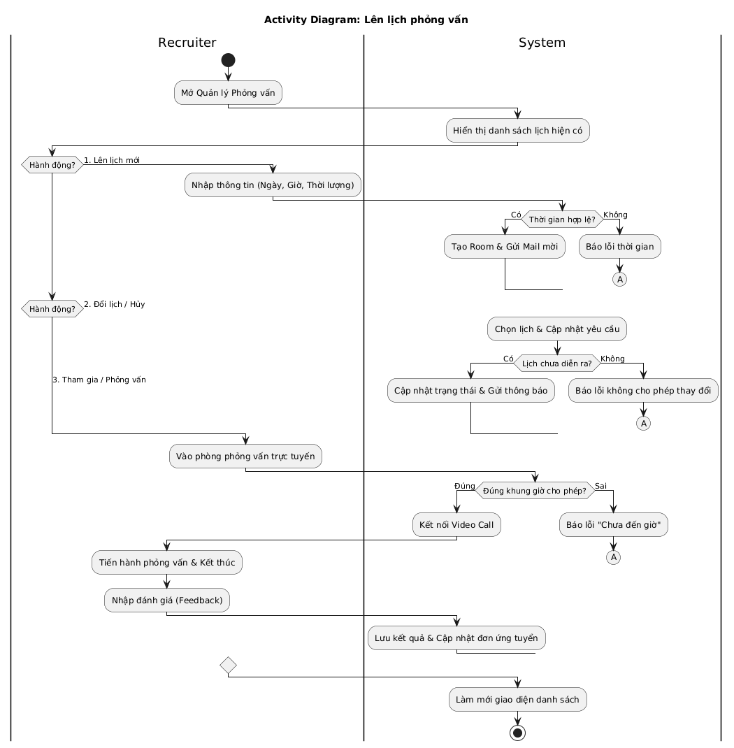
Hình 3.1.58. Activity – Lên lịch phỏng vấn

Xem thống kê
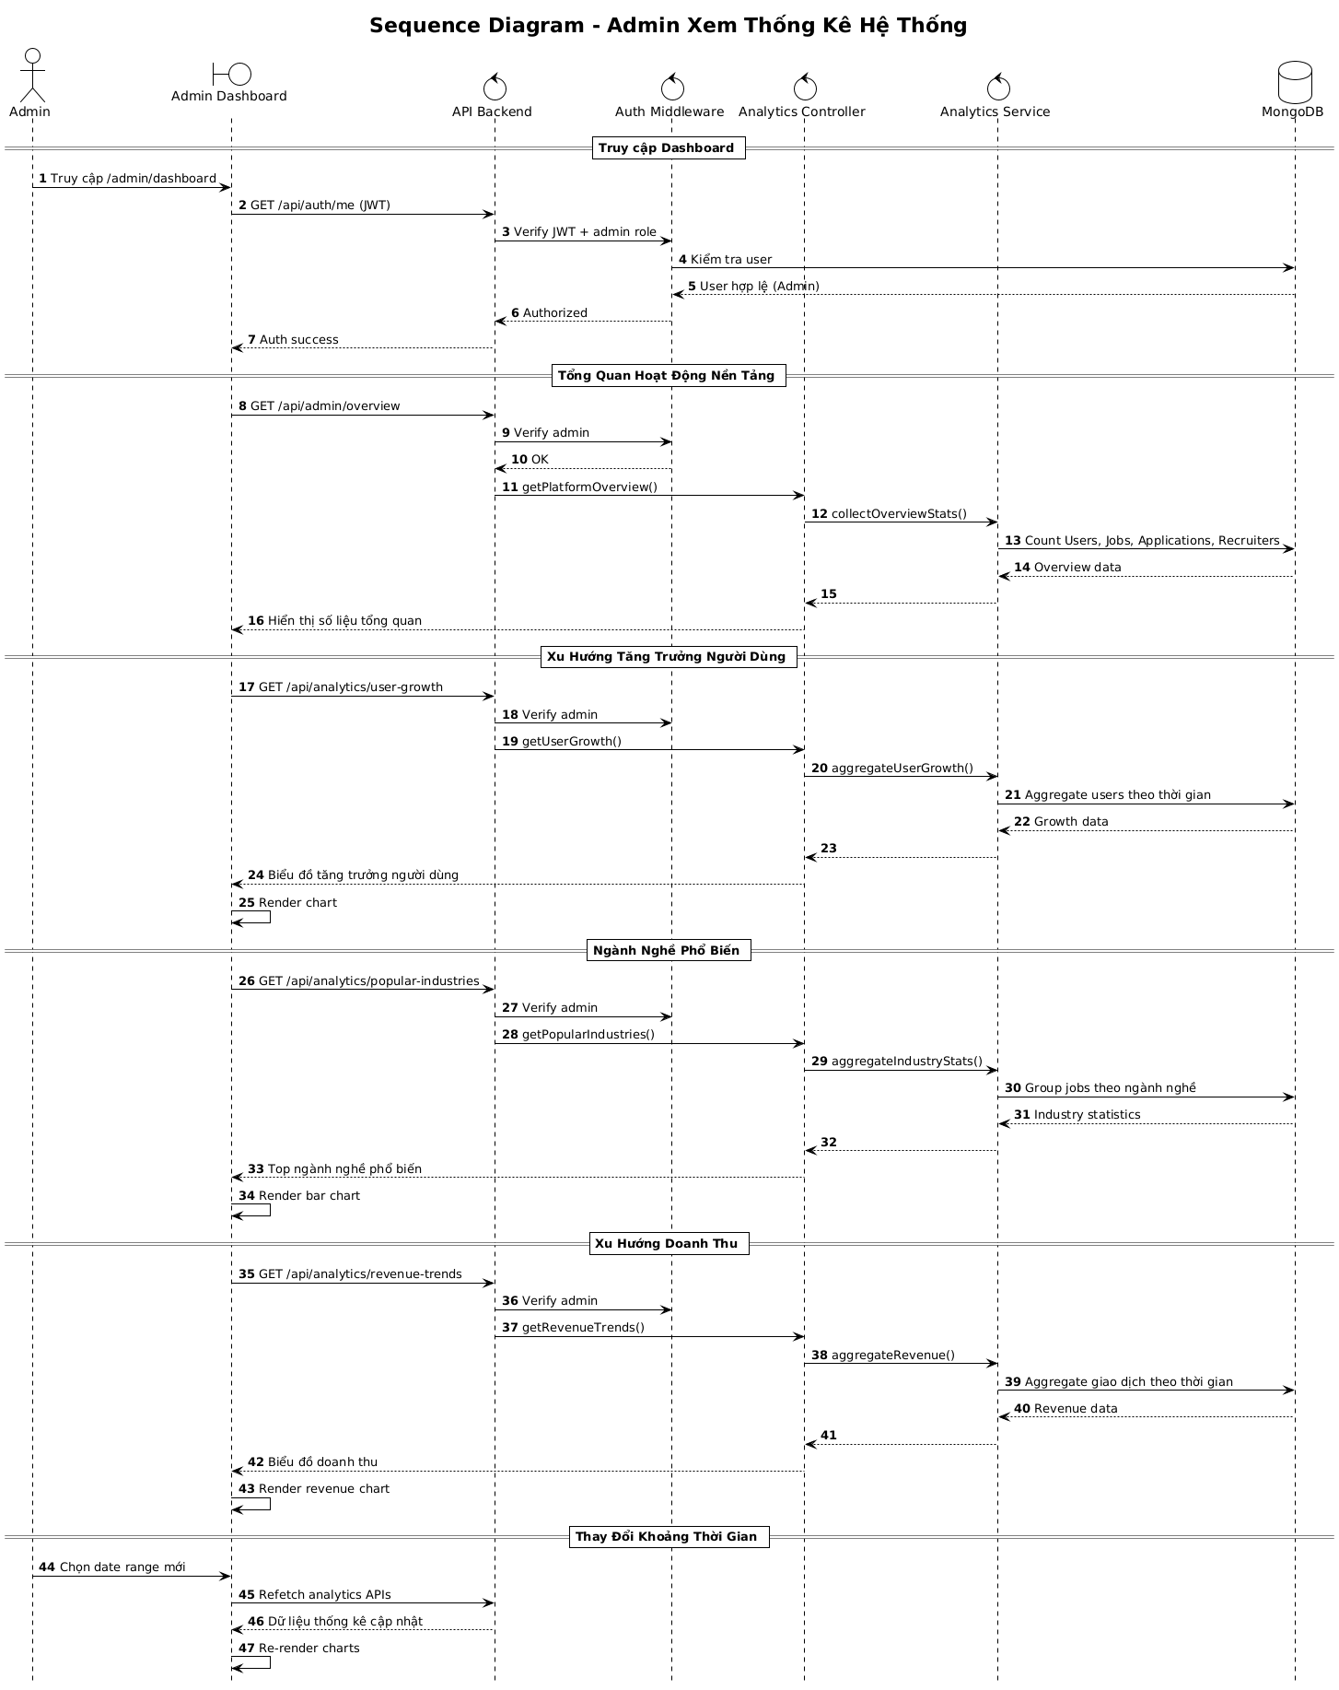
Hình 3.1.59. Sequence – Xem thống kê
Bảng 3.1.22. Mô tả Usecase Xem thống kê
Name | Xem thống kê
Brief description | Cho phép admin xem tất cả thống kê về doanh thu, người dùng, xu hướng tăng trưởng,… của website
Actor(s) | Admin
Pre-conditions | - Actor đã đăng nhập thành công.
Post-conditions | Xem thành công các danh sách thống kê.
Basic flow | B1. Tổng quan:  - Tại màn hình Dashboard, actor chọn tab tổng quan.  - Hệ thống hiển thị thông tin chi tiết xu hướng tăng trưởng người dùng, những ngành nghề phổ biến nhất.  B2. Phân tích:  - Tại màn hình Dashboard, actor chọn tab phân tích.  - Hệ thống hiển thị thông tin chi tiết tổng quan về hoạt động của nền tăng, xu hướng doanh thu.
Alternative flow | Không.
Extension point | Không.
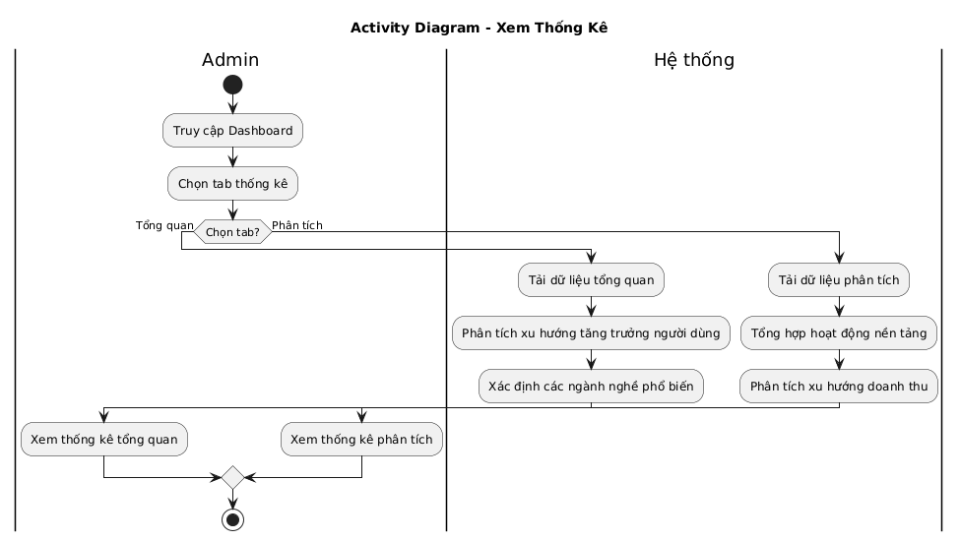
Hình 3.1.60. Activity – Xem thống kê

Quản lý người dùng (quản lý tài khoản người dùng)
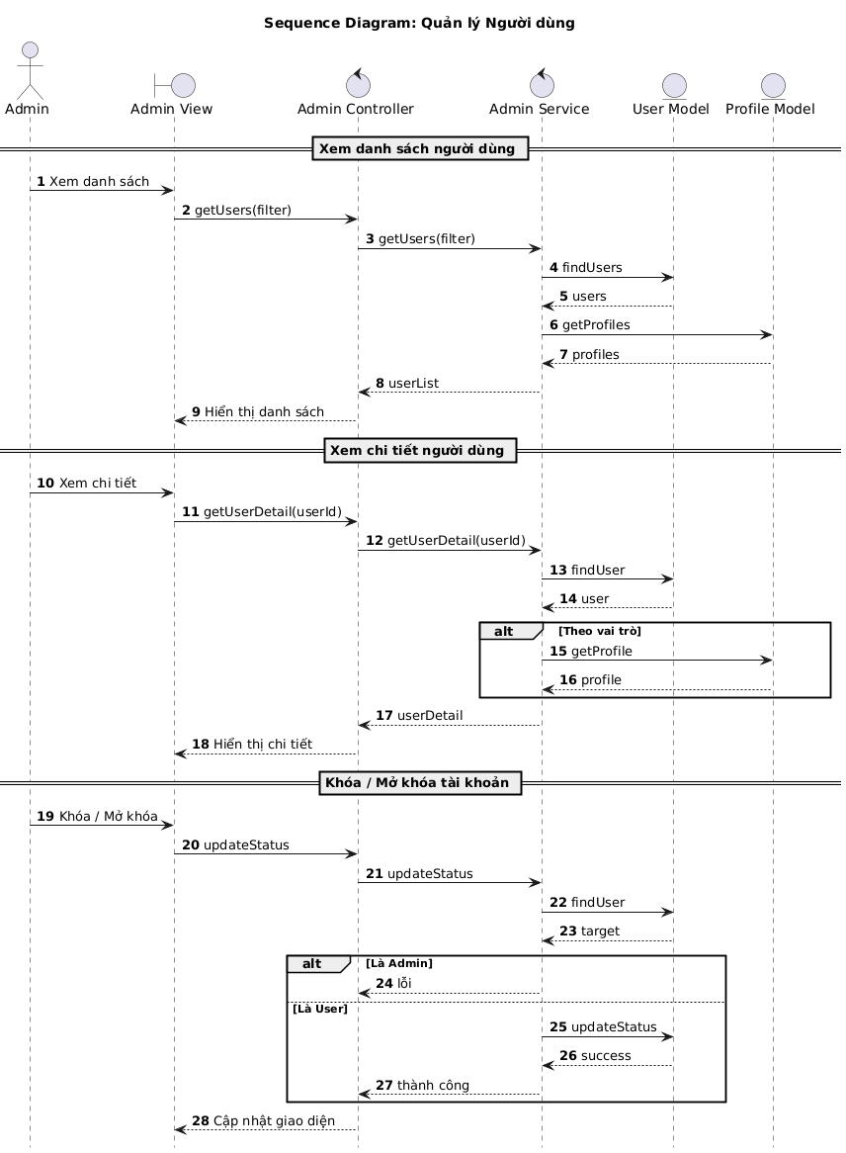
Hình 3.1.61. Sequence – Quản lý người dùng
Bảng 3.1.23. Mô tả Usecase Quản lý người dùng
Name | Quản lý người dùng
Brief description | Cho phép Admin xem danh sách toàn bộ người dùng trong hệ thống (Ứng viên và Nhà tuyển dụng), xem chi tiết hồ sơ và thực hiện khóa/mở khóa tài khoản khi cần thiết.
Actor(s) | Admin
Pre-conditions | Admin đã đăng nhập thành công vào trang quản trị (Admin Dashboard).
Post-conditions | Xem được danh sách toàn bộ người dùng của hệ thống.
Basic flow | B1. Xem danh sách:  1. Admin truy cập menu "Quản lý Người dùng".  2. Hệ thống hiển thị bảng danh sách gồm: Email, Role, Tên hiển thị, Trạng thái, Ngày tham gia.  B2. Xem chi tiết:  1. Admin nhấn vào một dòng người dùng.  2. Hệ thống hiển thị thông tin chi tiết tương ứng với Role (Nếu là NTD thì hiện tên công ty, số tin đã đăng; Nếu là Ứng viên thì hiện CV, số đơn đã nộp).  B3. Khóa/Mở khóa (Ban/Unban):  1. Admin nhấn nút "Khóa tài khoản" (hoặc Mở khóa).  2. Hệ thống thông báo thành công và cập nhật trạng thái trên giao diện.
Alternative flow | A1. Tìm kiếm và Lọc:  1. Admin nhập từ khóa hoặc chọn bộ lọc (Role: Recruiter/Candidate).  2. Hệ thống query lại dữ liệu theo điều kiện lọc.
Extension point | Không.
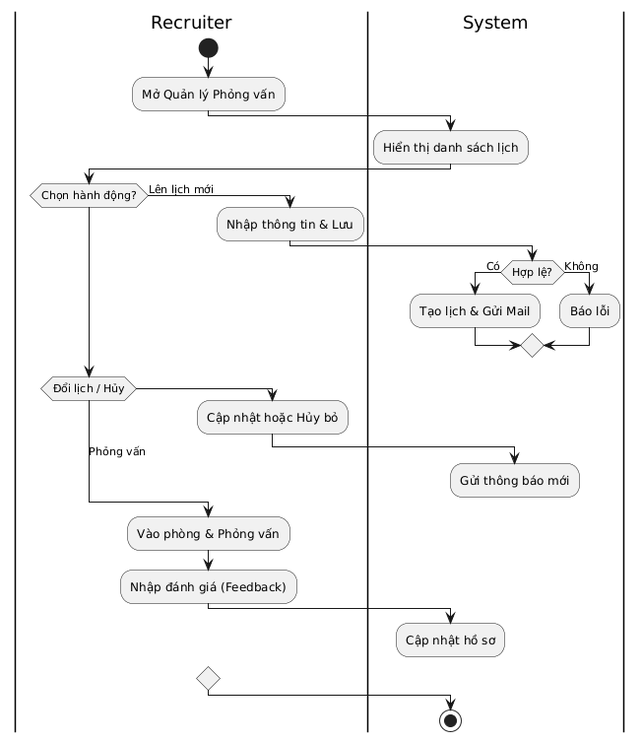
Hình 3.1.62. Activity – Quản lý người dùng

Quản lý hồ sơ nhà tuyển dụng
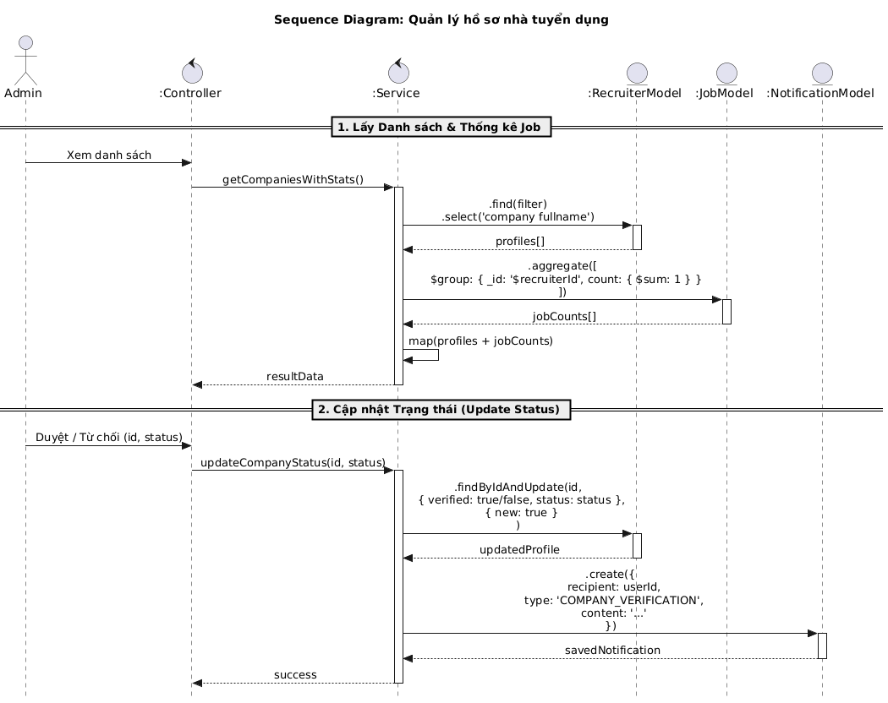
Hình 3.1.63. Sequence – Quản lý hồ sơ nhà tuyển dụng
Bảng 3.1.24. Mô tả Usecase Quản lý hồ sơ nhà tuyển dụng
Name | Quản lý hồ sơ nhà tuyển dụng
Brief description | Cho phép Admin xem danh sách các công ty đăng ký trên hệ thống, xem thống kê hoạt động (số tin đăng) và thực hiện quy trình kiểm duyệt (Phê duyệt hoặc Từ chối) hồ sơ công ty.
Actor(s) | Admin
Pre-conditions | Admin đã đăng nhập thành công vào trang quản trị (Admin Dashboard).
Post-conditions | Xem được danh sách toàn bộ công ty của hệ thống.  Trạng thái hồ sơ trong bảng RecruiterProfile được cập nhật (APPROVED hoặc REJECTED).
Basic flow | B1. Xem danh sách:  1. Admin truy cập menu "Quản lý Công ty".  2. Hệ thống hiển thị kèm các số liệu thống kê nhanh (Ví dụ: Tổng số tin đã đăng).  B2. Xem chi tiết (Review):  1. Admin nhấn vào tên một công ty.  2. Hệ thống hiển thị thông tin chi tiết: Giấy phép kinh doanh, Địa chỉ, Website, Quy mô.  B3. Phê duyệt (Approve):  1. Sau khi kiểm tra thông tin hợp lệ, Admin nhấn nút "Phê duyệt".  2. Hệ thống cập nhật trạng thái hồ sơ thành APPROVED và đánh dấu verified: true.  3. Giao diện Admin cập nhật trạng thái thành công.
Alternative flow | A1. Từ chối (Reject):  1. Nếu thông tin không hợp lệ (sai giấy phép, công ty ma...), Admin nhấn nút "Từ chối".  2. Admin nhập lý do từ chối (bắt buộc).  3. Service cập nhật trạng thái hồ sơ thành REJECTED, verified: false và lưu lý do từ chối.  4. Hệ thống tạo thông báo kèm lý do gửi đến Nhà tuyển dụng.  A2. Lọc theo trạng thái:  1. Admin chọn bộ lọc "Chờ duyệt" (Pending).  2. Hệ thống chỉ truy vấn và hiển thị các hồ sơ đang đợi xử lý.
Extension point | Không.
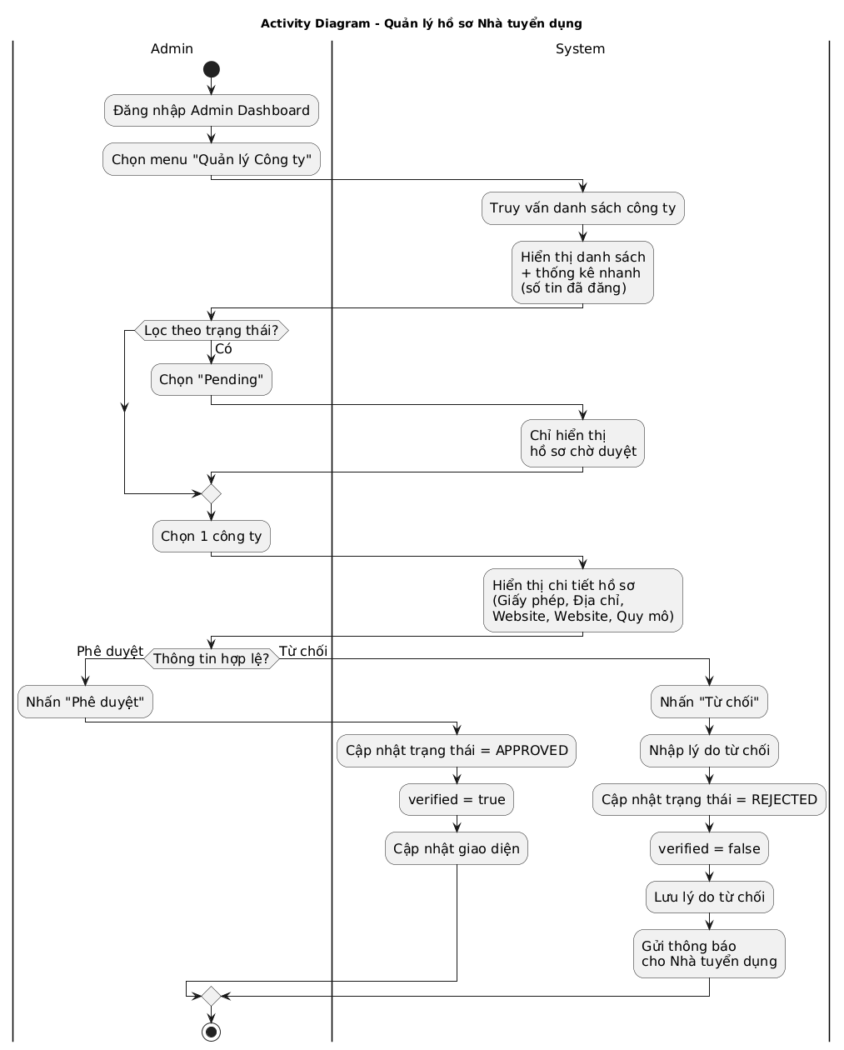
Hình 3.1.64. Activity – Quản lý hồ sơ nhà tuyển dụng

Quản lý tin tuyển dụng (Admin)
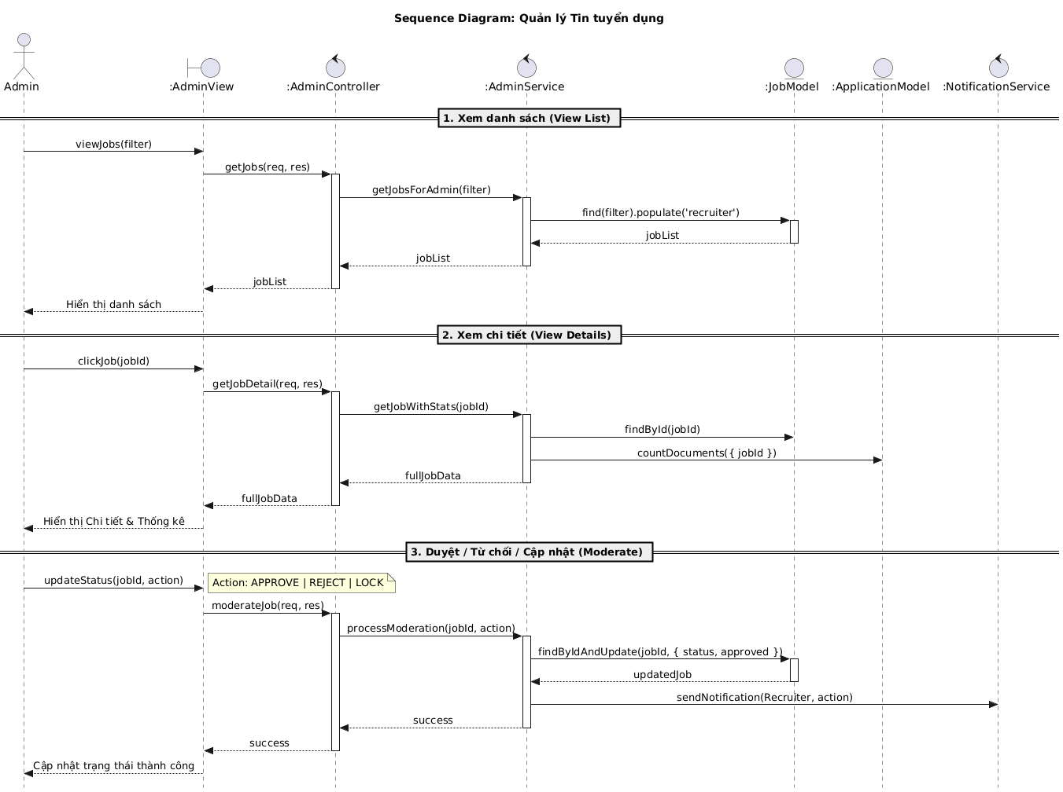
Hình 3.1.65. Sequence – Quản lý Tin tuyển dụng
Bảng 3.1.25. Mô tả Usecase Quản lý tin tuyển dụng
Name | Quản lý tin tuyển dụng
Brief description | Cho phép Admin giám sát toàn bộ tin tuyển dụng trên hệ thống, xem thống kê hiệu quả (số lượng hồ sơ nộp) và thực hiện quyền kiểm duyệt (Duyệt, Từ chối, hoặc Khóa tin).
Actor(s) | Admin
Pre-conditions | Admin đã đăng nhập thành công vào trang quản trị (Admin Dashboard).
Post-conditions | Xem được danh sách toàn bộ công ty của hệ thống.  Trạng thái hồ sơ trong bảng RecruiterProfile được cập nhật (APPROVED hoặc REJECTED).
Basic flow | 1. Xem danh sách:  1. Admin truy cập menu "Quản lý Tin tuyển dụng".  2. Hệ thống hiển thị bảng danh sách tin (gồm Tiêu đề, Tên công ty, Trạng thái, Ngày đăng).  2. Xem chi tiết & Thống kê:  1. Admin nhấn vào tiêu đề một tin.  2. Hệ thống hiển thị nội dung tin cùng các con số thống kê (Ví dụ: 50 lượt nộp, 5 phỏng vấn).  3. Kiểm duyệt (Duyệt/Từ chối):  1. Với các tin "Chờ duyệt", Admin nhấn nút "Duyệt" hoặc "Từ chối".  2. Hệ thống gửi thông báo kết quả cho Nhà tuyển dụng.
Alternative flow | A1. Khóa tin (Lock/Deactivate):  1. Với các tin đang chạy (Active), nếu phát hiện vi phạm sau khi đã duyệt.  2. Admin nhấn nút "Khóa tin" (Vô hiệu hóa).  3. Tin chuyển sang trạng thái INACTIVE và biến mất khỏi trang tìm kiếm của Ứng viên.  A2. Tìm kiếm theo Công ty:  1. Admin nhập tên công ty vào ô tìm kiếm.  2. Hệ thống lọc danh sách Job theo ID đó.
Extension point | Không.
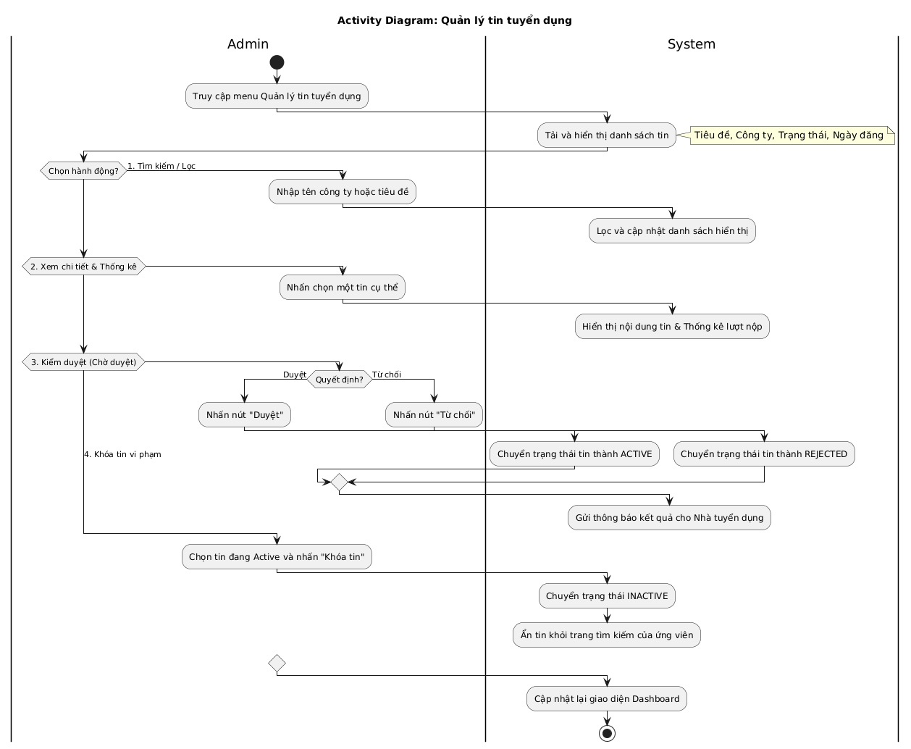
Hình 3.1.66. Activity – Quản lý Tin tuyển dụng

Quản lý giao dịch
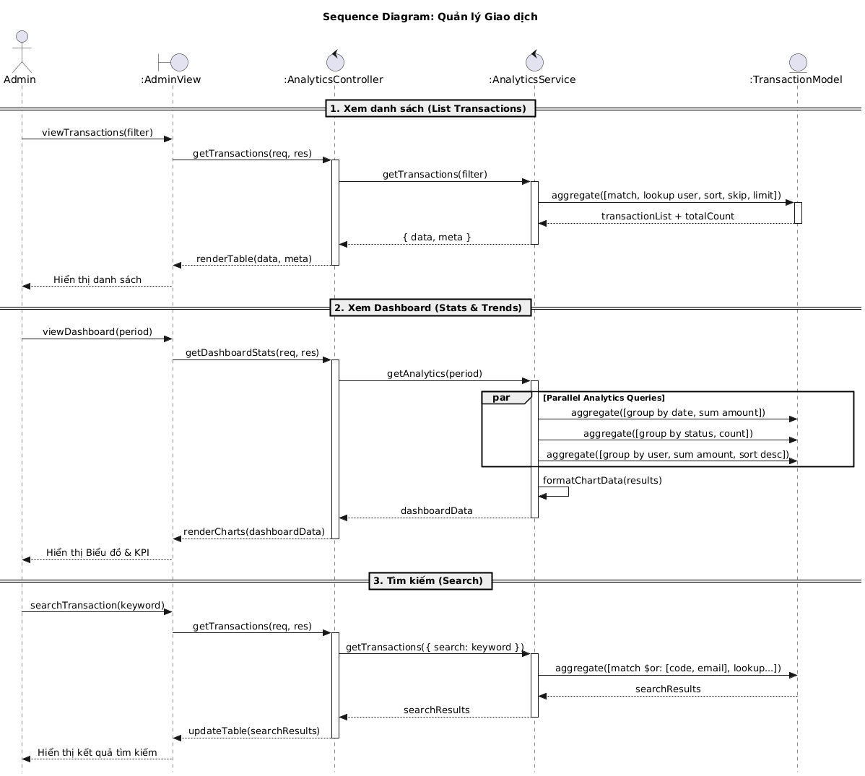
Hình 3.1.67. Sequence – Quản lý Giao dịch
Bảng 3.1.26. Mô tả Usecase Quản lý giao dịch
Name | Quản lý Giao dịch
Brief description | Cho phép Admin theo dõi lịch sử nạp tiền của người dùng, xem báo cáo doanh thu, tỷ lệ giao dịch thành công và xác định các khách hàng chi tiêu nhiều nhất.
Actor(s) | Admin
Pre-conditions | Admin đã đăng nhập thành công vào trang quản trị (Admin Dashboard).
Post-conditions | Xem được báo cáo của hệ thống.
Basic flow | B1. Xem danh sách giao dịch:  1. Admin truy cập menu "Quản lý Giao dịch".  2. Hệ thống hiển thị bảng lịch sử nạp tiền (Mã GD, Người nạp, Số tiền, Trạng thái, Ngày giờ).  B2. Xem Dashboard thống kê:  1. Admin xem biểu đồ tổng quan.  2. Hệ thống hiển thị: Tổng doanh thu hôm nay, Biểu đồ doanh thu theo tháng, Tỷ lệ giao dịch thành công/thất bại.  B3. Top người dùng:  1. Hệ thống hiển thị danh sách "Top 10 người chi tiêu nhiều nhất".
Alternative flow | A1. Lọc và Tìm kiếm:  1. Admin lọc theo trạng thái (Thành công, Thất bại) hoặc Cổng thanh toán (Momo, ZaloPay,VNPay).  2. Admin tìm kiếm theo Mã giao dịch hoặc Email người dùng.  3. Hệ thống trả về kết quả tương ứng.
Extension point | Không
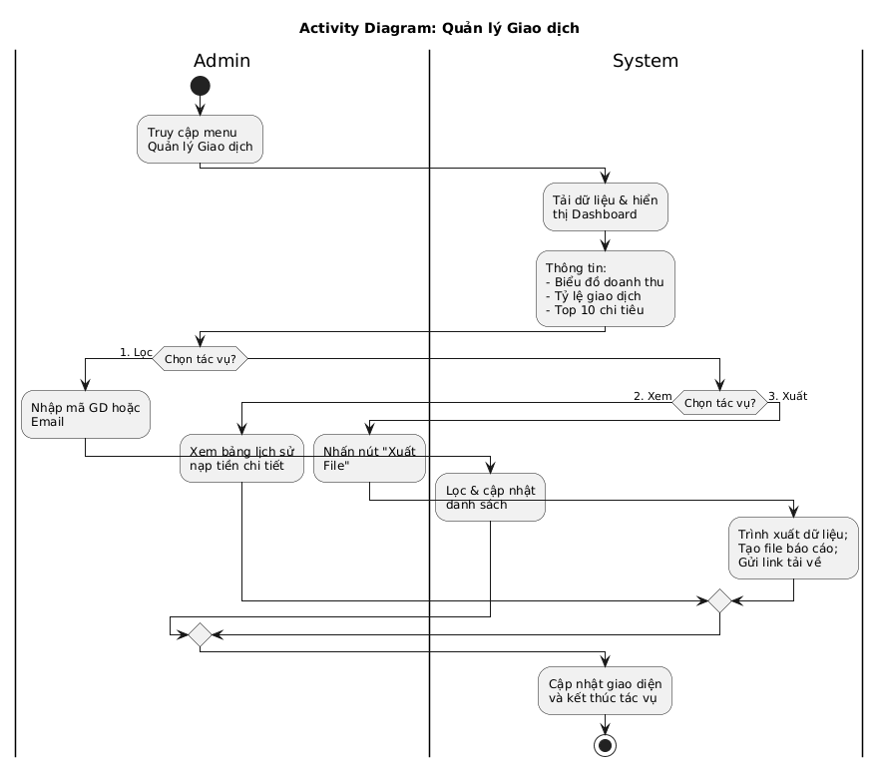
Hình 3.1.68. Activity – Quản lý Giao dịch

Quản lý yêu cầu hỗ trợ
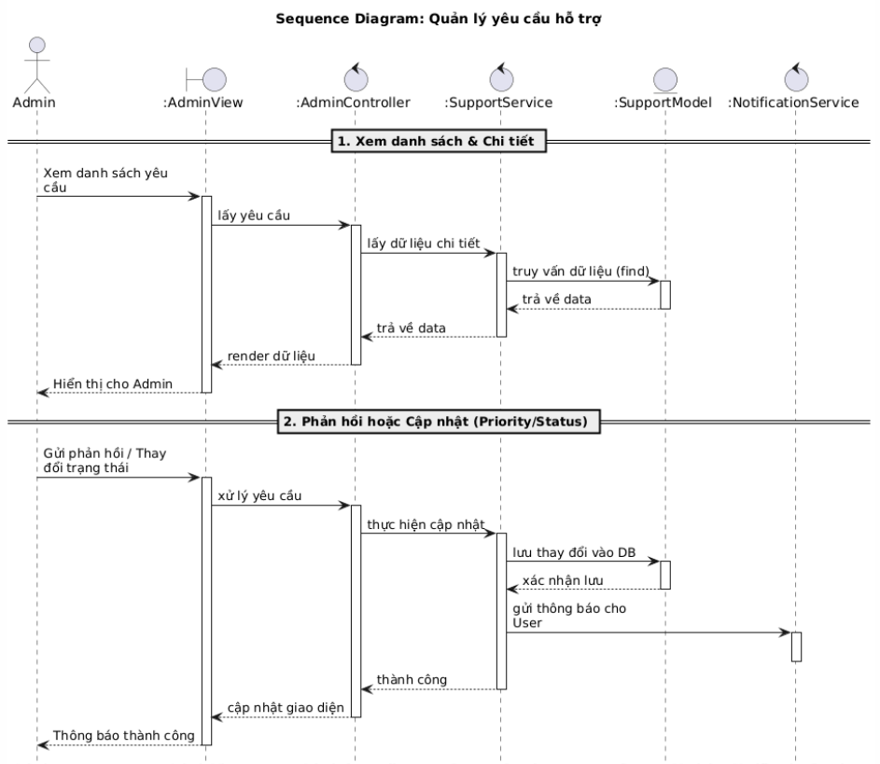
Hình 3.1.69. Sequence – Quản lý yêu cầu hỗ trợ
Bảng 3.1.27. Mô tả Usecase Quản lý yêu cầu hỗ trợ
Name | Quản lý yêu cầu Hỗ trợ
Brief description | Cho phép Admin xem danh sách các phiếu hỗ trợ (tickets), phản hồi thắc mắc của người dùng và quản lý trạng thái của phiếu (Ví dụ: Đang xử lý, Đã giải quyết, Đóng).
Actor(s) | Admin
Pre-conditions | - Admin đã đăng nhập thành công vào trang quản trị (Admin Dashboard).  - Có các yêu cầu hỗ trợ tồn tại trong hệ thống.
Post-conditions | - Dữ liệu phiếu hỗ trợ trong Database được cập nhật (thêm tin nhắn mới, đổi trạng thái).  - Người dùng nhận được thông báo (Email/Push) về phản hồi của Admin.
Basic flow | B1. Xem danh sách:  1. Admin truy cập trang "Quản lý yêu cầu hỗ trợ".  2. Hệ thống lấy danh sách yêu cầu (sắp xếp mới nhất).  B2. Xem chi tiết:  1. Admin nhấn vào một phiếu cụ thể.  2. Hệ thống hiển thị toàn bộ nội dung, file đính kèm và lịch sử chat cũ.  B3. Phản hồi (Respond):  1. Admin nhập nội dung trả lời vào khung chat.  2. Admin chọn trạng thái mới (ví dụ: chuyển từ "Pending" sang "In Progress" hoặc "Resolved").  3. Admin nhấn "Gửi phản hồi".  4. Hệ thống gửi thông báo cho User và hiển thị thành công cho Admin.
Alternative flow | A1. Cập nhật thuộc tính nhanh:  1. Admin không gửi tin nhắn mà chỉ muốn đổi Độ ưu tiên hoặc Trạng thái.  2. Admin thay đổi trên giao diện.  3. Hệ thống gọi API cập nhật field tương ứng trong DB.  A2. Mở lại yêu cầu:  1. Với các phiếu đã đóng.  2. Admin nhấn nút "Mở lại yêu cầu".  3. Hệ thống chuyển trạng thái về "In Progress" và ghi nhận người mở lại là Admin.
Extension point | Không.
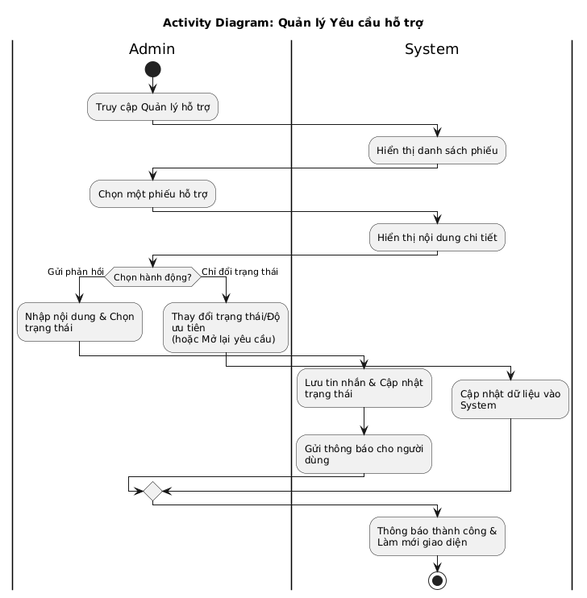
Hình 3.1.70. Activity – Quản lý yêu cầu hỗ trợ

THIẾT KẾ GIAO DIỆN

Giao diện ứng viên

Trang đăng nhập
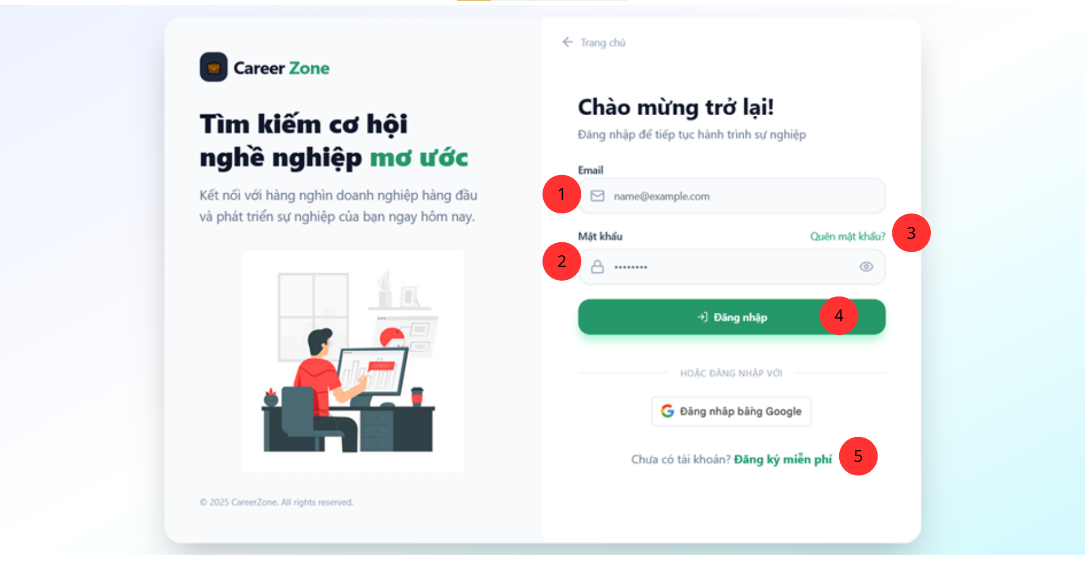
Hình 3.2.1. Trang đăng nhập
Bảng 3.2.1. Mô tả trang đăng nhập
STT | Tên | Định dạng | Sự kiện
1 | Email | Input
2 | Mật khẩu | Input
3 | Đăng nhập | Button | Khi ấn vào, nếu tài khoản hợp lệ, chuyển đến trang chủ, nếu không hợp lệ, hiện thông báo lỗi.
4 | Quên mật khẩu | Link | Chuyển sang trang quên mật khẩu
5 | Đăng ký miễn phí | Link | Chuyển sang trang đăng ký.

Trang đăng ký
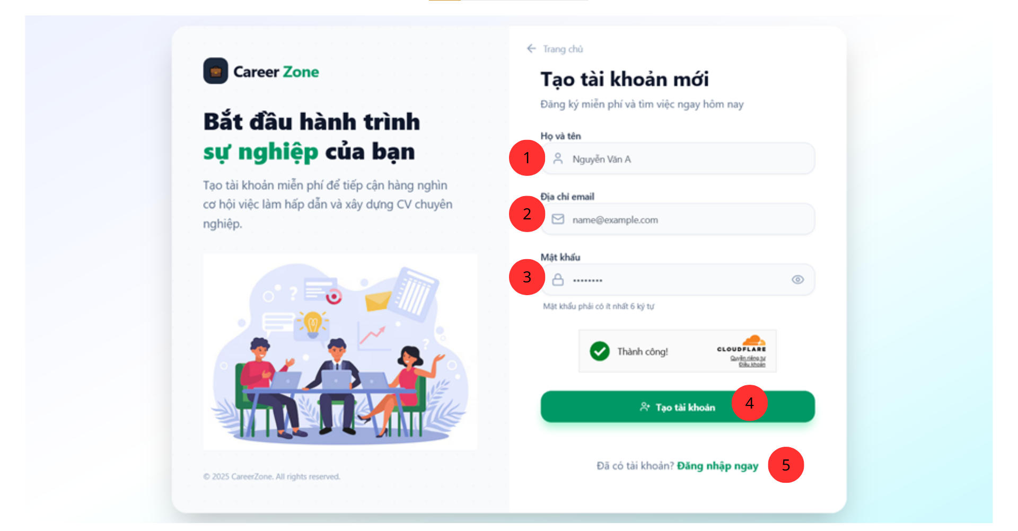
Hình 3.2.2. Trang đăng ký
Bảng 3.2.2. Mô tả trang đăng ký
STT | Tên | Định dạng | Sự kiện
1 | Họ và tên | Input
2 | Địa chỉ email | Input
3 | Mật khẩu | Input
4 | Tạo tài khoản | Button | Xác nhận đăng ký
5 | Đăng nhập ngay | Link | Chuyển sang trang đăng kí

Trang quên mật khẩu
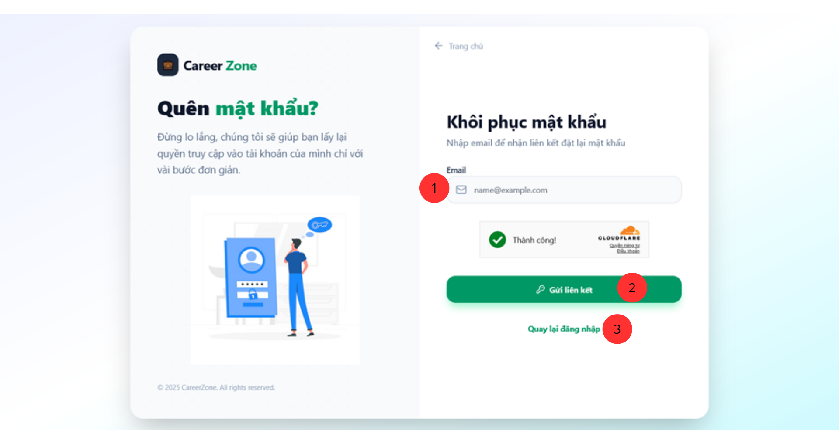
Hình 3.2.3. Trang quên mật khẩu
Bảng 3.2.3. Mô tả trang quên mật khẩu
STT | Tên | Định dạng | Sự kiện
1 | Email | Input
2 | Gửi liên kết | Button | Xác nhận thay đổi mật khẩu qua email
3 | Quay lại đăng nhập | Link | Chuyển sang trang đăng nhập

Trang thông tin cơ bản
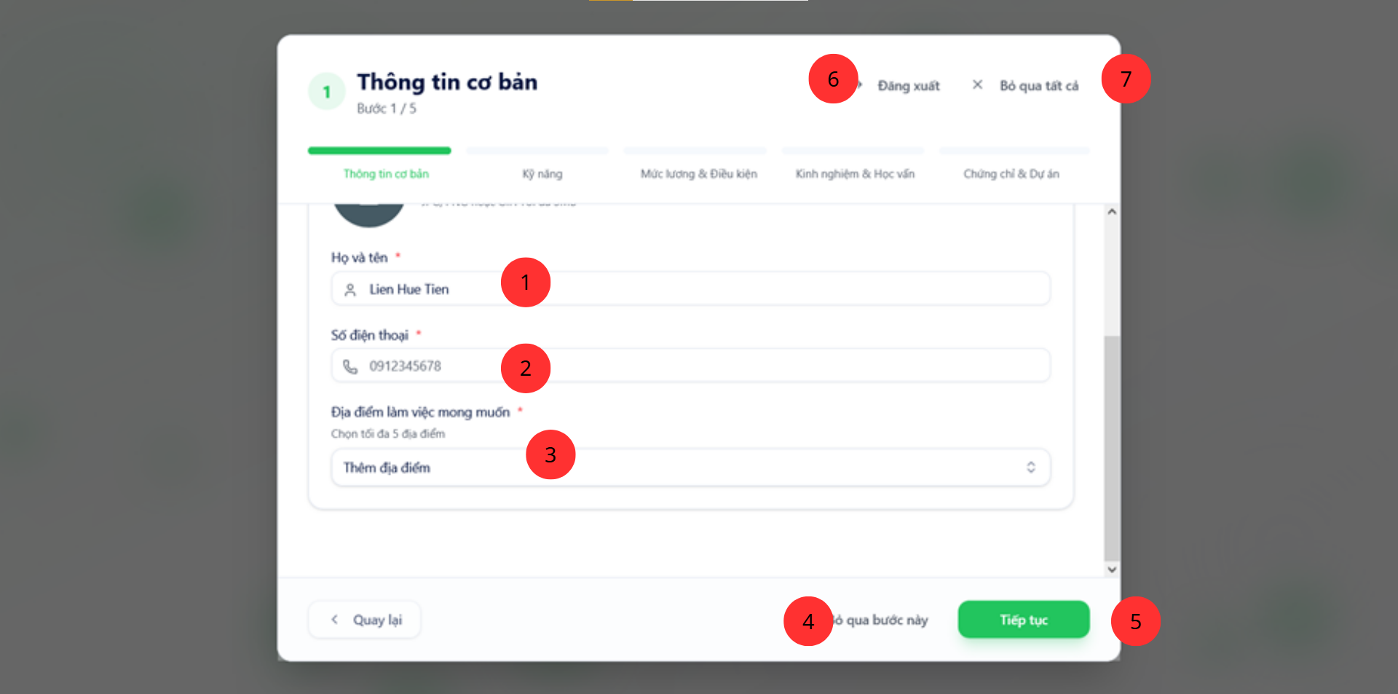
Hình 3.2.4. Trang Thông tin cơ bản
Bảng 3.2.4. Mô tả trang thông tin cơ bản
STT | Tên | Định dạng | Sự kiện
1 | Họ và tên | Input
2 | Số điện thoại | Input
3 | Địa điểm làm việc mong muốn | Input | Chuyển sang trang đăng nhập
4 | Bỏ qua bước ngày | Button | Chuyển sang tab Kỹ năng
5 | Tiếp tục | Button | Sau khi thông tin được điền đủ, chuyển sang tab Kỹ năng
6 | Đăng xuất | Button | Chuyển về homepage
7 | Bỏ qua tất cả | Button | Chuyển sang trang Tổng quan

Trang tổng quan
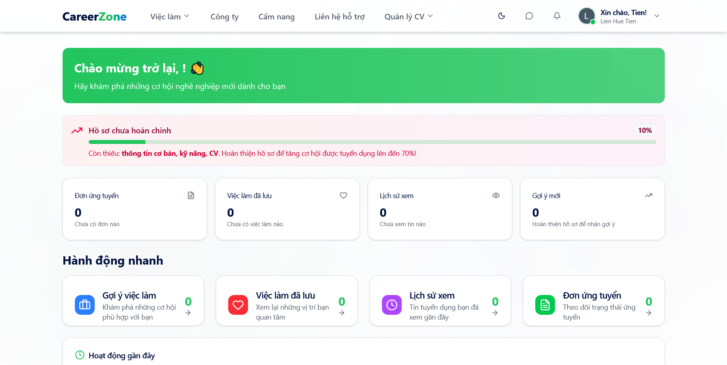
Hình 3.2.5. Trang tổng quan

Trang homepage
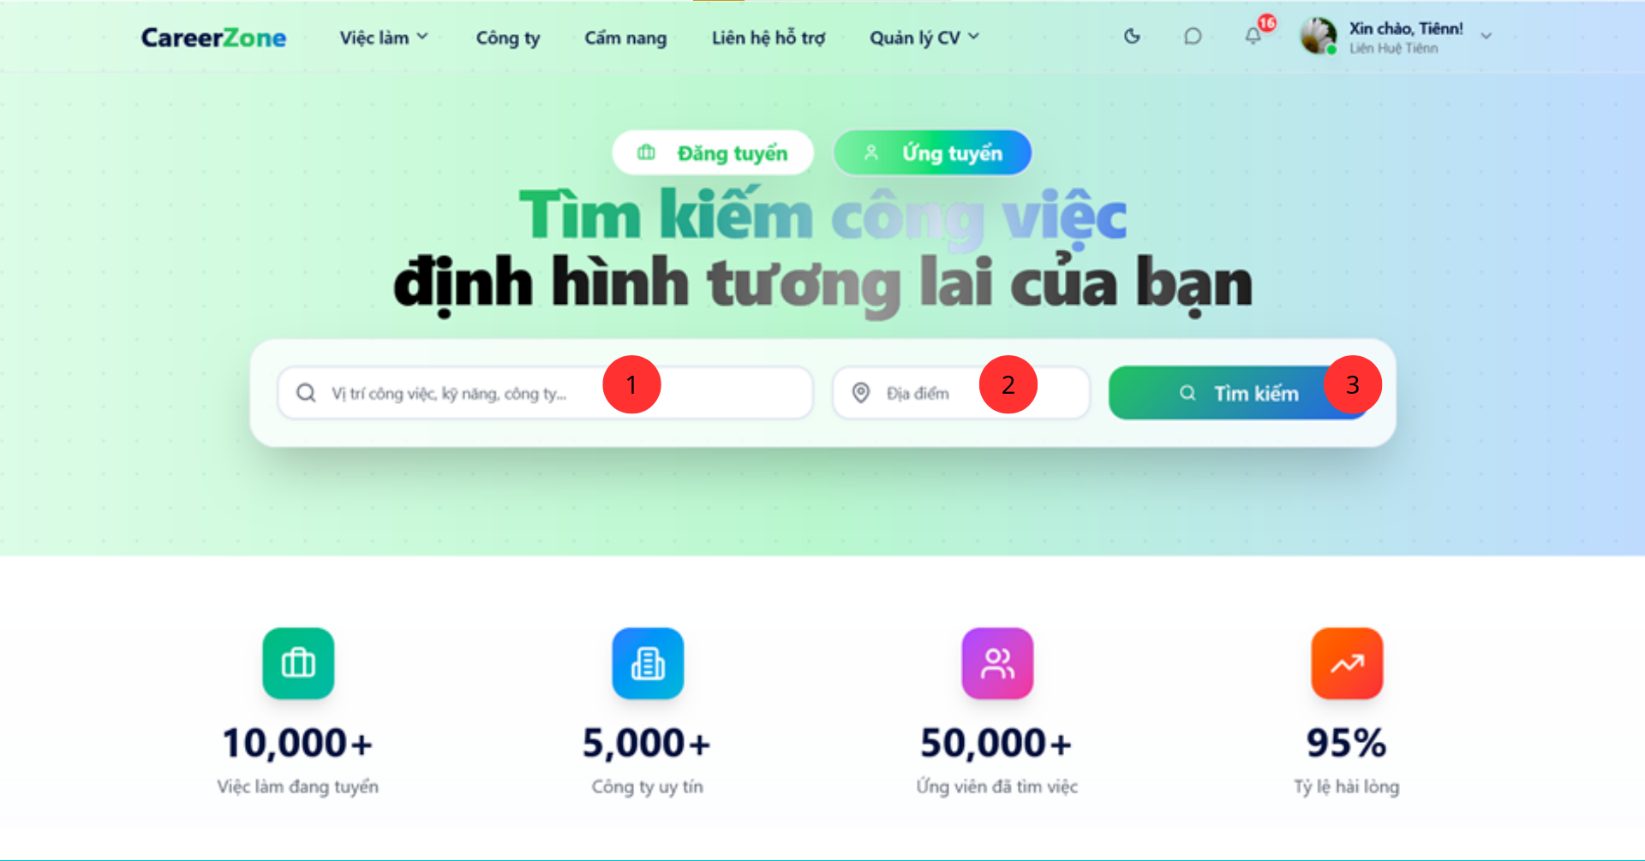
Hình 3.2.6. Trang home

Bảng 3.2.5. Mô tả trang home
STT | Tên | Định dạng | Sự kiện
1 | Tìm kiếm việc làm | Input
2 | Địa chỉ | Input
3 | Tìm kiếm | Button | Chuyển sang trang đăng nhập

Trang tìm việc
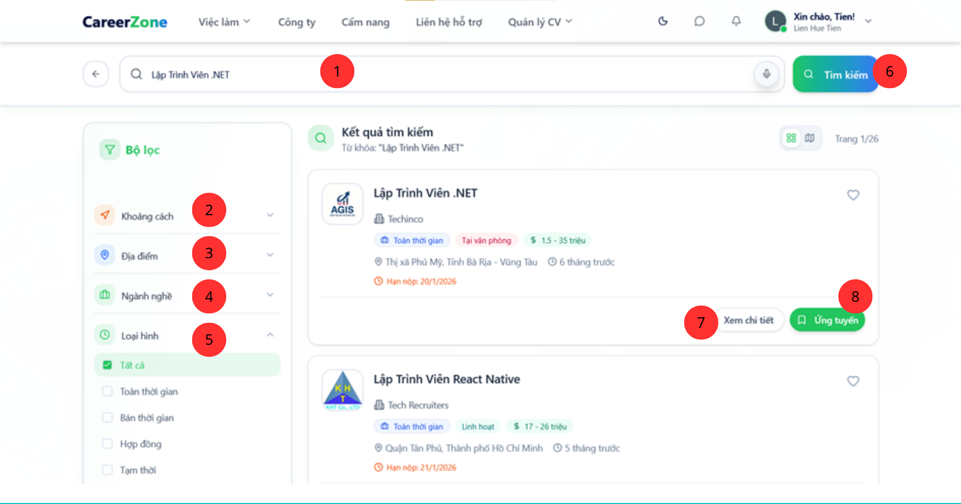
Hình 3.2.7. Trang tìm việc (1)
Bảng 3.2.6. Mô tả trang tìm việc làm
STT | Tên | Định dạng | Sự kiện
1 | Tìm kiếm việc làm | Input
2 | Khoảng cách | Button
3 | Địa điểm | Button
4 | Ngành nghề | Button
5 | Loại hình | List Checkbox
6 | Tìm kiếm | Button | Hiển thị danh sách việc làm theo bộ lọc
7 | Xem chi tiết | Button | Chuyển sang trang sang chi tiết việc
8 | Ứng tuyển | Button | Chuyển sang trang sang chi tiết việc
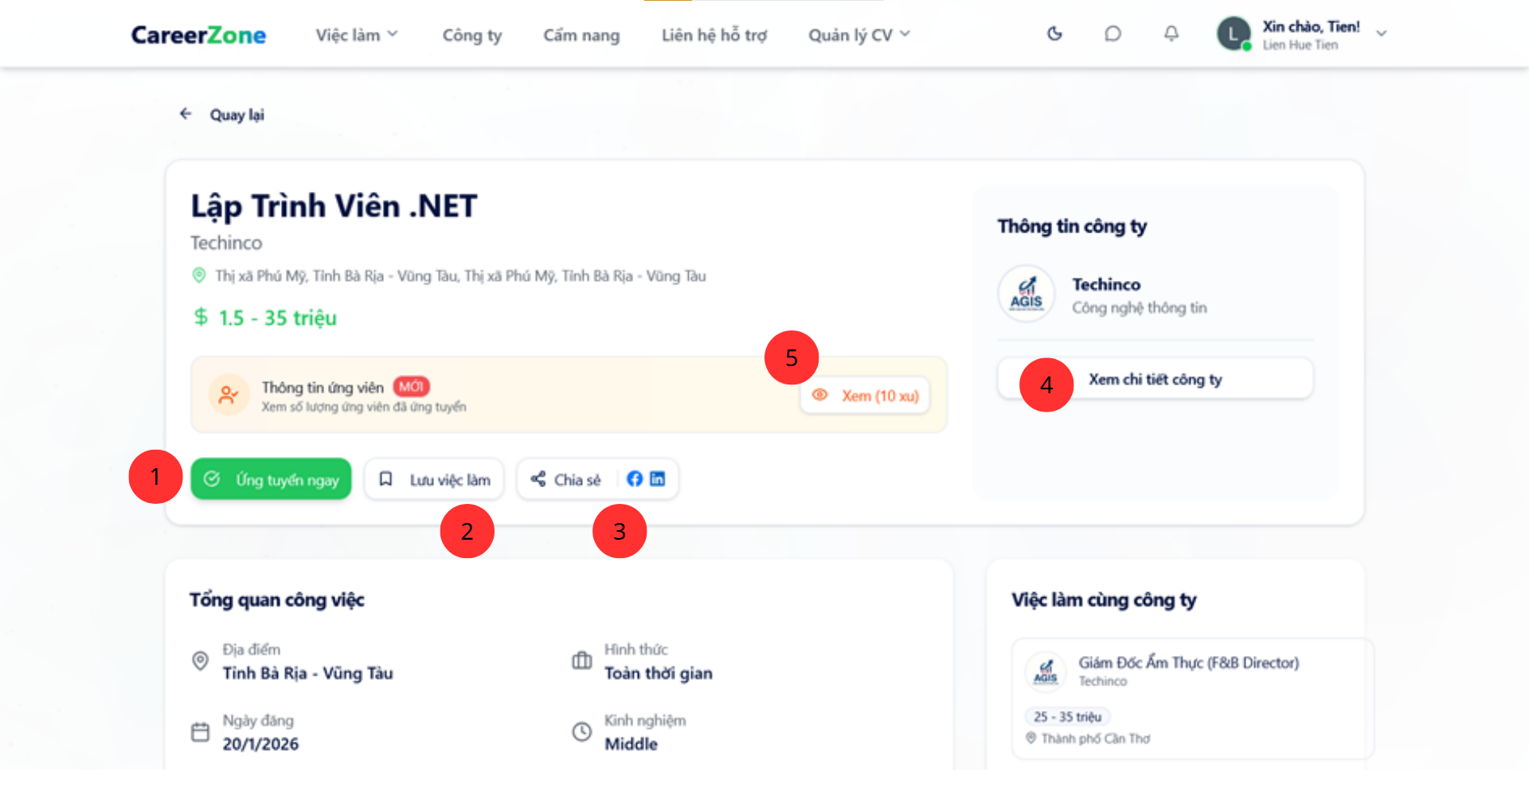
Hình 3.2.8. Trang chi tiết việc
Bảng 3.2.7. Mô tả trang tìm việc làm
STT | Tên | Định dạng | Sự kiện
1 | Ứng tuyển ngay | Button | Chuyển sang trang Ứng tuyển vị trí.
2 | Lưu việc làm | Button | Lưu việc làm vào danh sách.
3 | Chia sẻ | Button | Chia sẻ qua facebook, linkedin hoặc sao chép liên kết.
4 | Xem chi tiết công ty | Button | Chuyển sang trang xem chi tiết công ty
5 | Xem (10 xu) | Button | Hiển thị số lượng ứng viên đã nộp vào công việc.
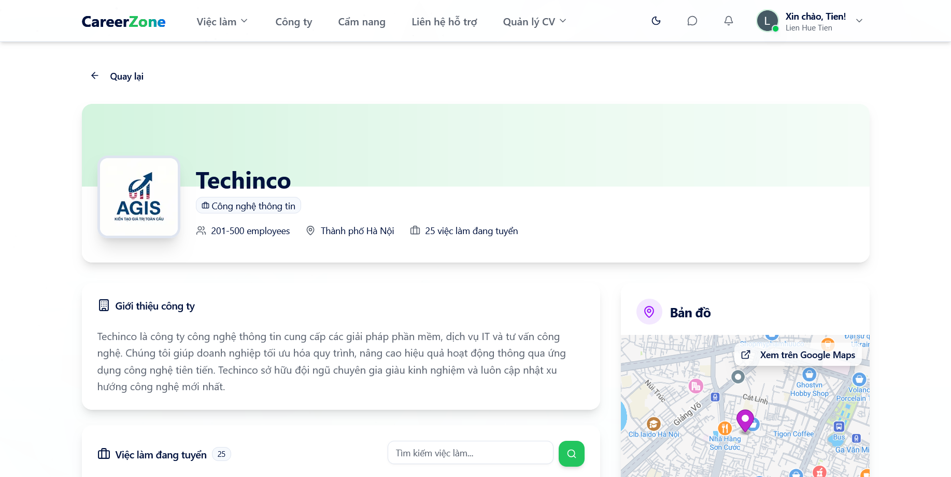
Hình 3.2.9. Trang chi tiết công ty

Trang Quản lý CV
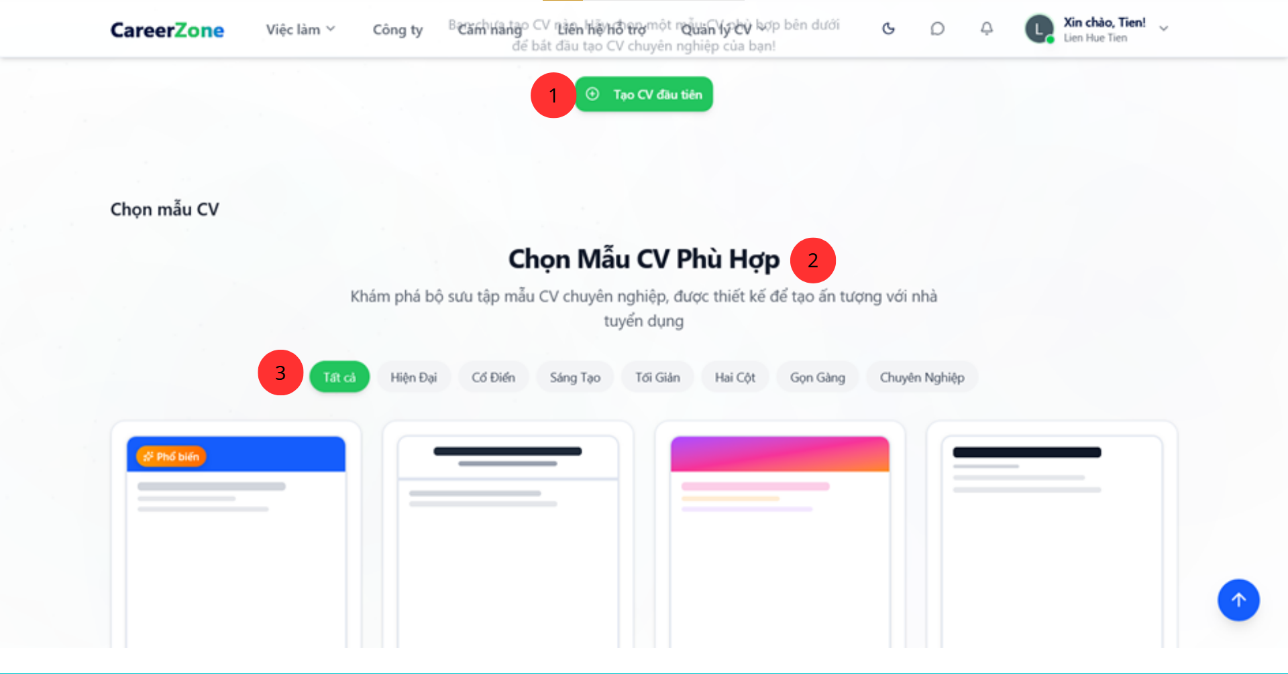
Hình 3.2.10. Trang Quản lý CV
Bảng 3.2.8. Mô tả trang quản lý CV
STT | Tên | Định dạng | Sự kiện
1 | Tạo CV đầu tiên | Button | Chuyển xuống mục Chọn Mẫu CV Phù hợp
2 | Chọn Mẫu CV Phù hợp | List Card | Chuyển sang trang đặt tên của CV.
3 | Loại CV | List Button | Lọc các mẫu CV theo yêu cầu.

Trang CV Builder
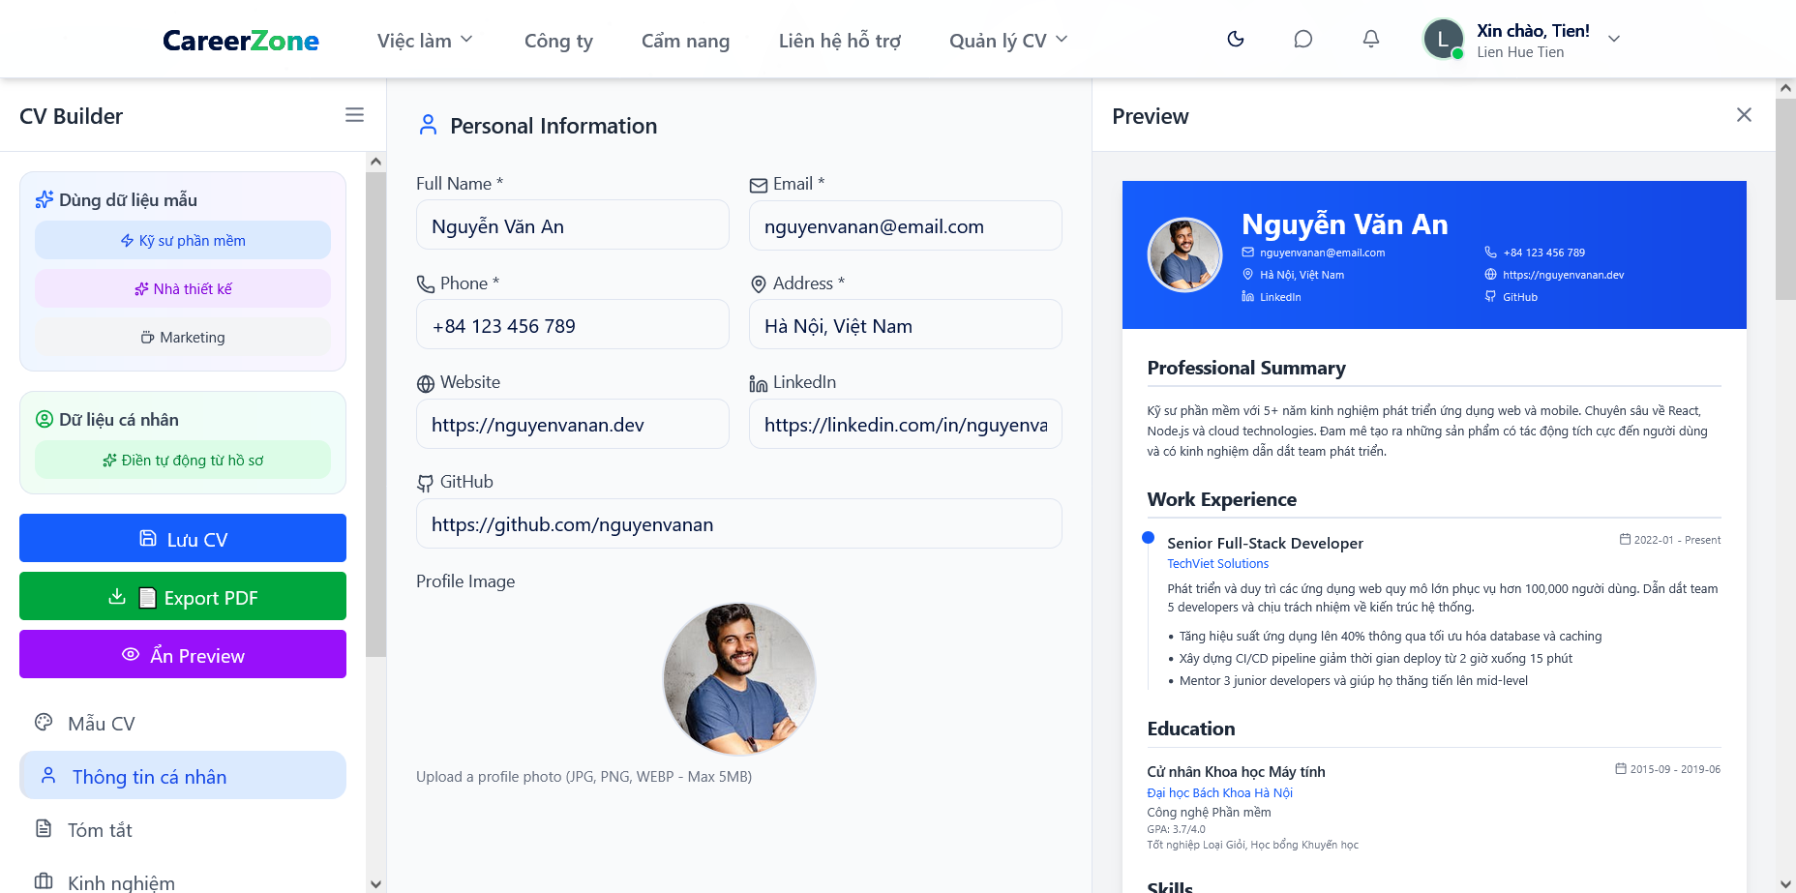
Hình 3.2.11. Trang CV Builder

Trang liên hệ hỗ trợ
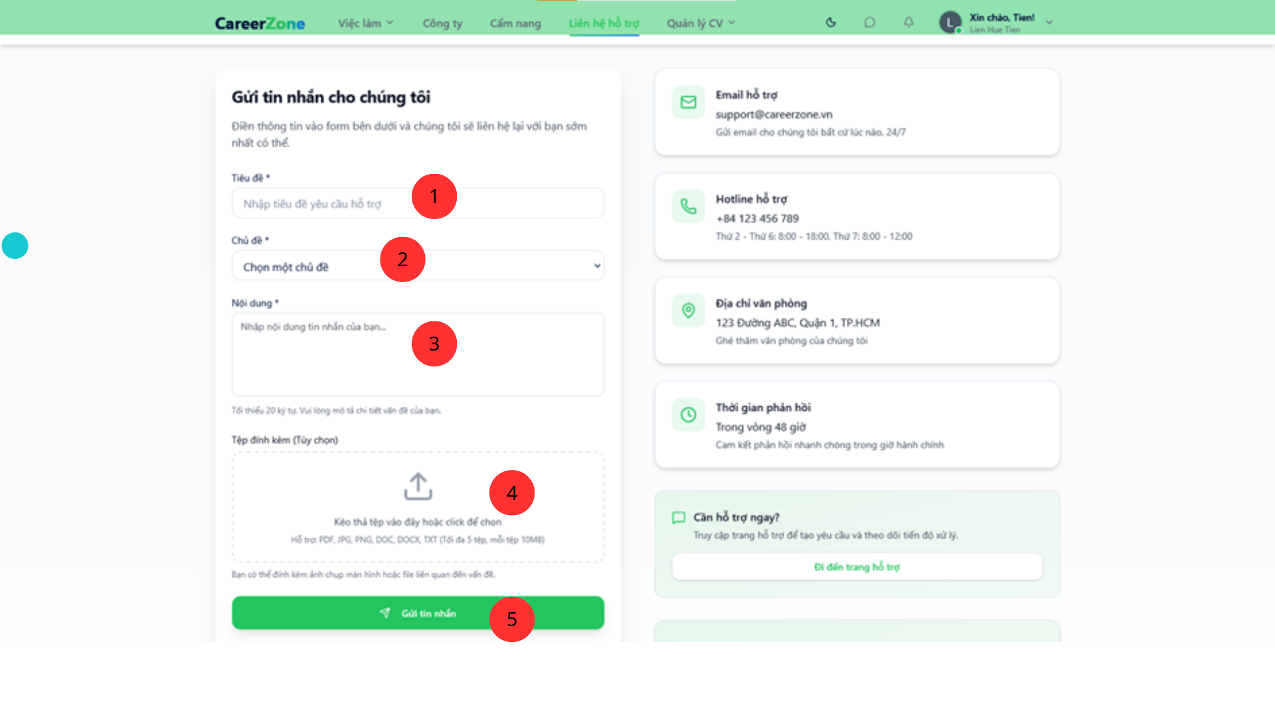
Hình 3.2.12. Trang liên hệ hỗ trợ
Bảng 3.2.9. Mô tả trang liên hệ hỗ trợ
STT | Tên | Định dạng | Sự kiện
1 | Tiêu đề | Input
2 | Chủ đề | Input
3 | Nội dung | Input
4 | Tệp đính kèm | File
5 | Gửi tin nhắn | Button | Hiển thị thông báo tin nhắn đã gửi

Giao diện nhà tuyển dụng

Trang tổng quan
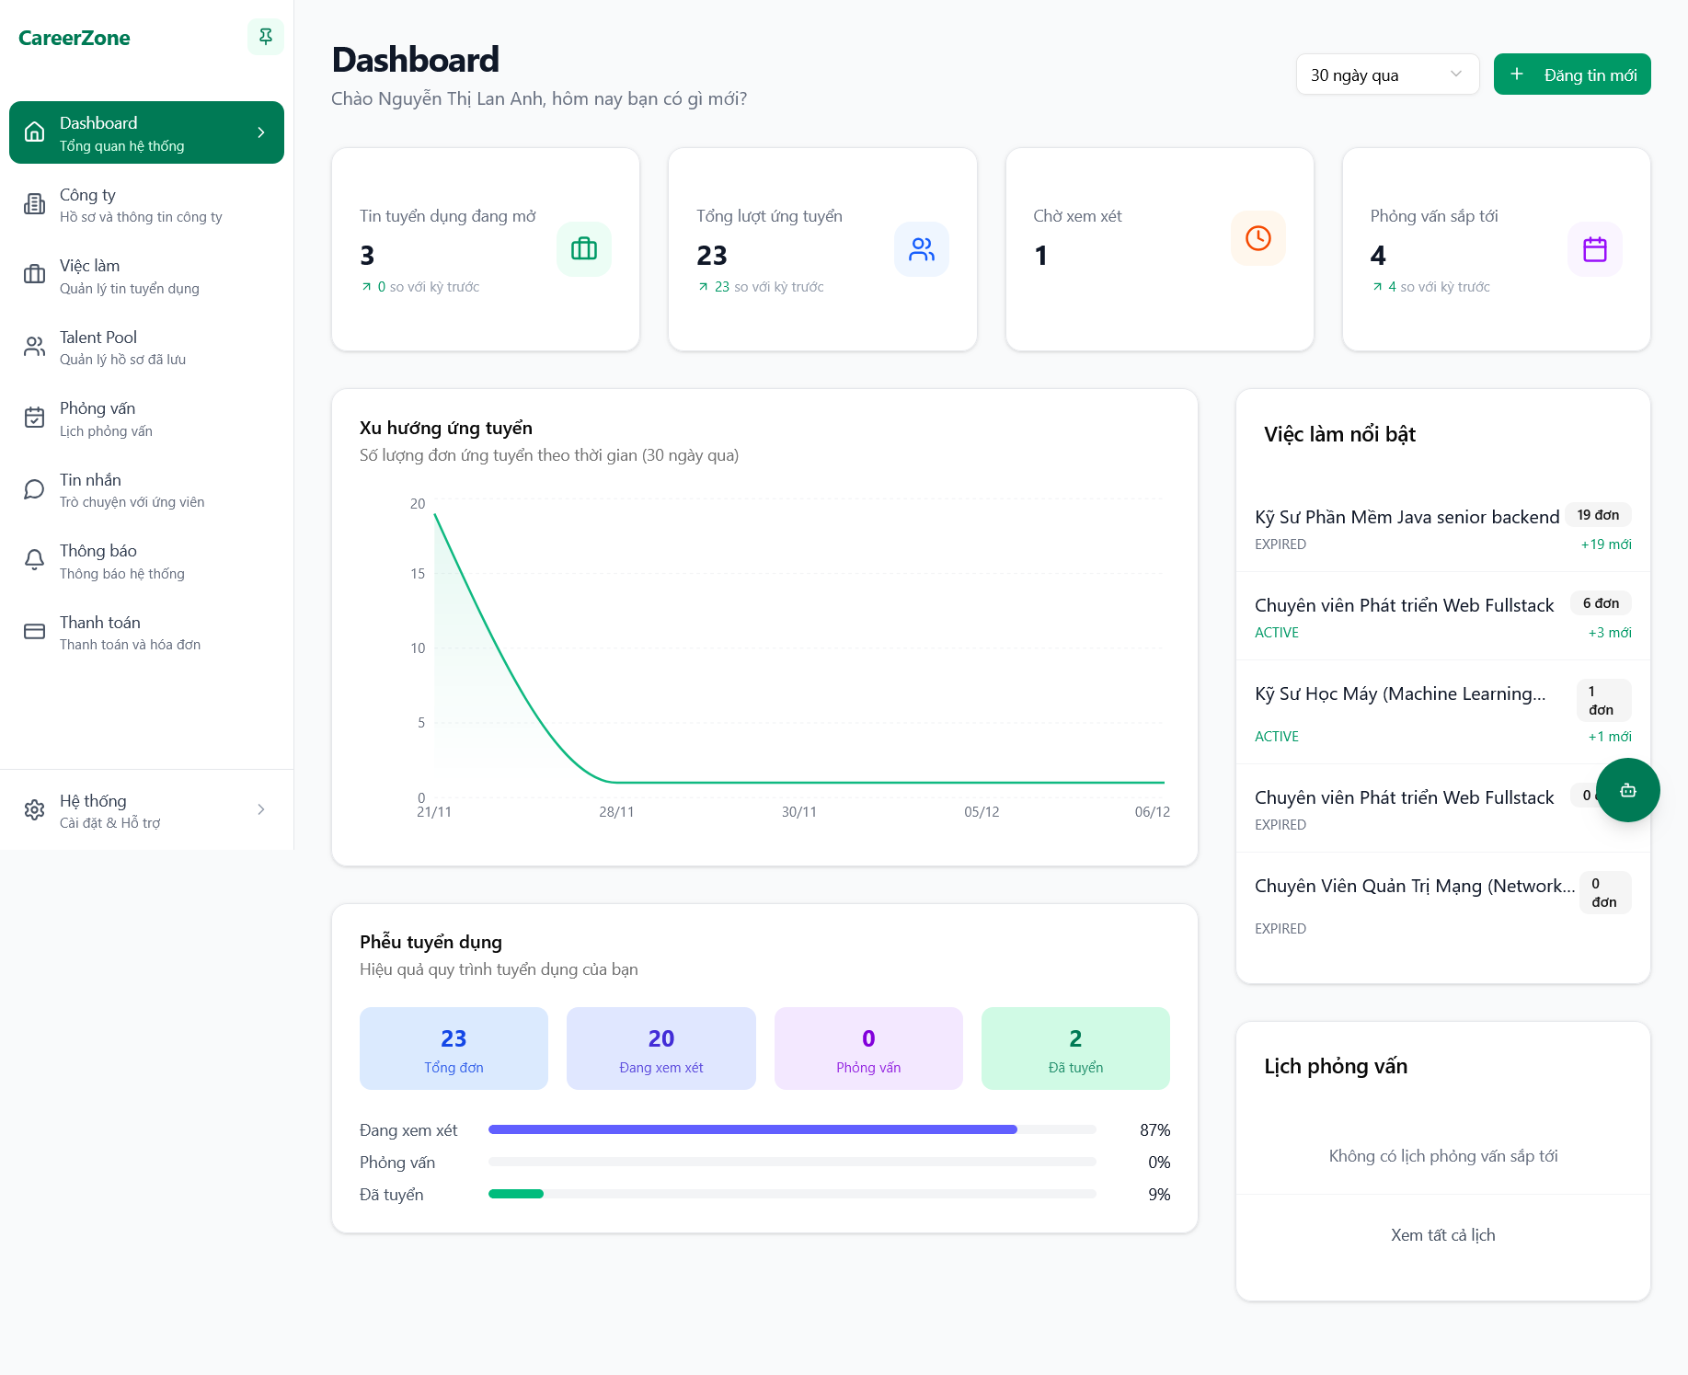
Hình 3.2.13. Trang tổng quan nhà tuyển dụng

Trang thông tin công ty
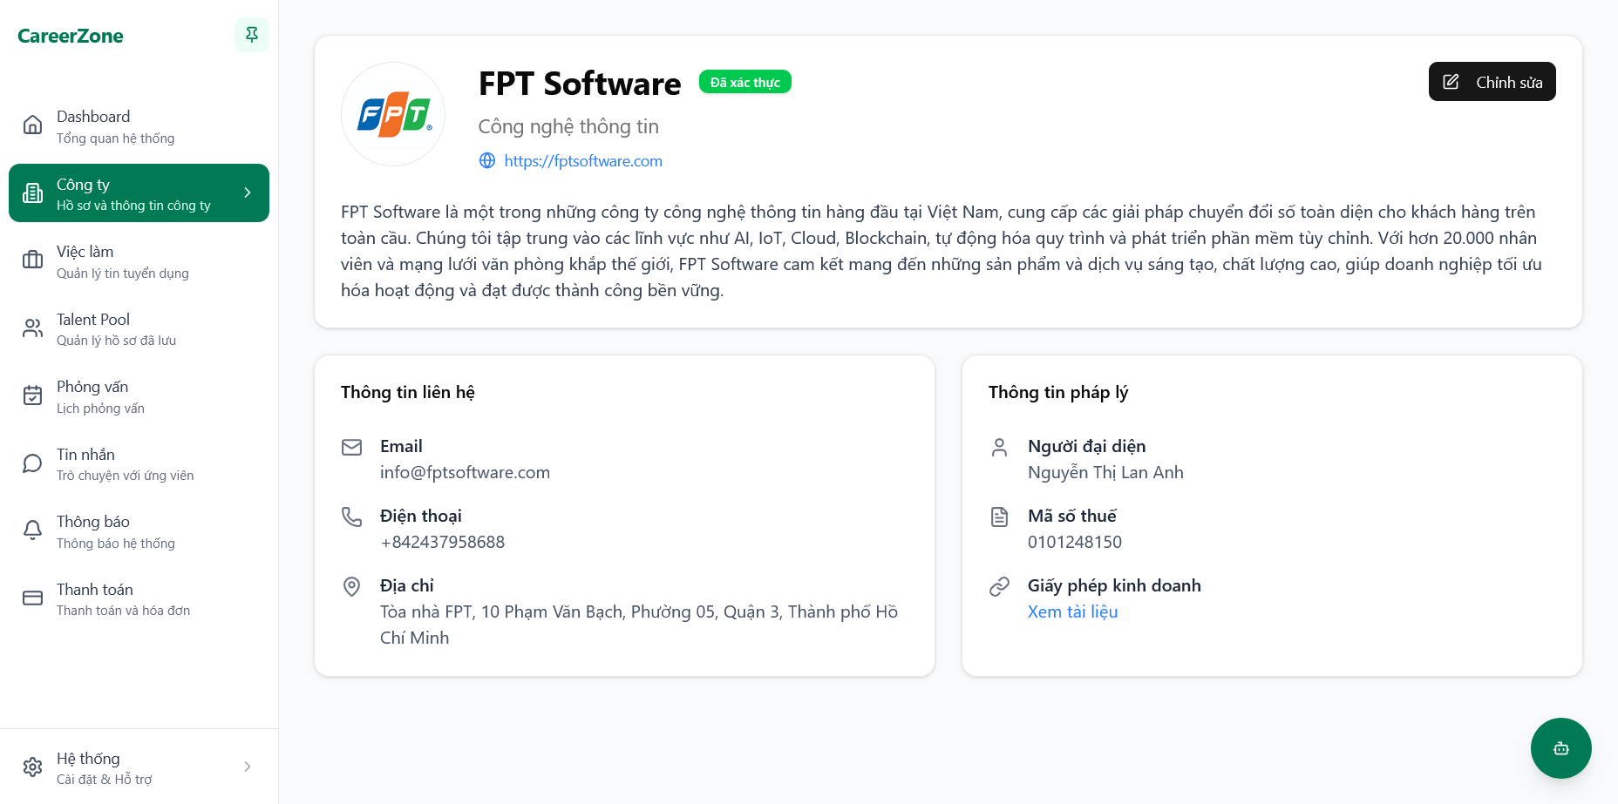
Hình 3.2.14. Trang chi tiết công ty
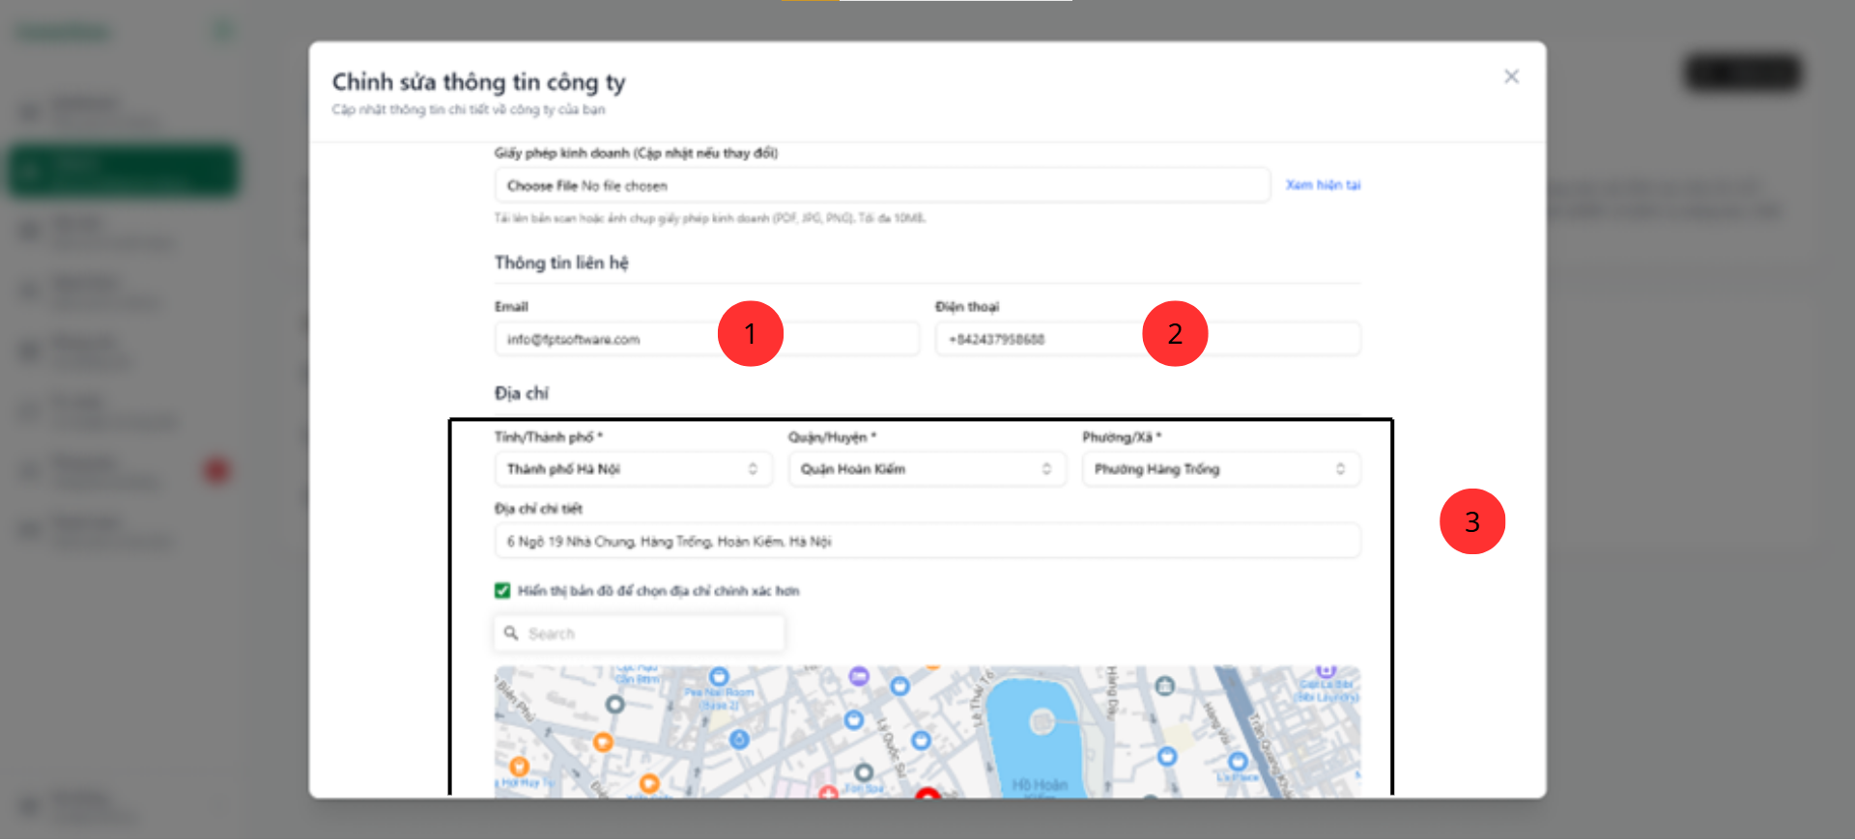
Hình 3.2.15. Trang chỉnh sửa thông tin công ty
Bảng 3.2.10. Mô tả chỉnh sửa thông tin công ty
STT | Tên thành phần | Định dạng | Sự kiện / Mô tả
1 | Email | Input
2 | Điện thoại | Input
3 | Địa chỉ | Input
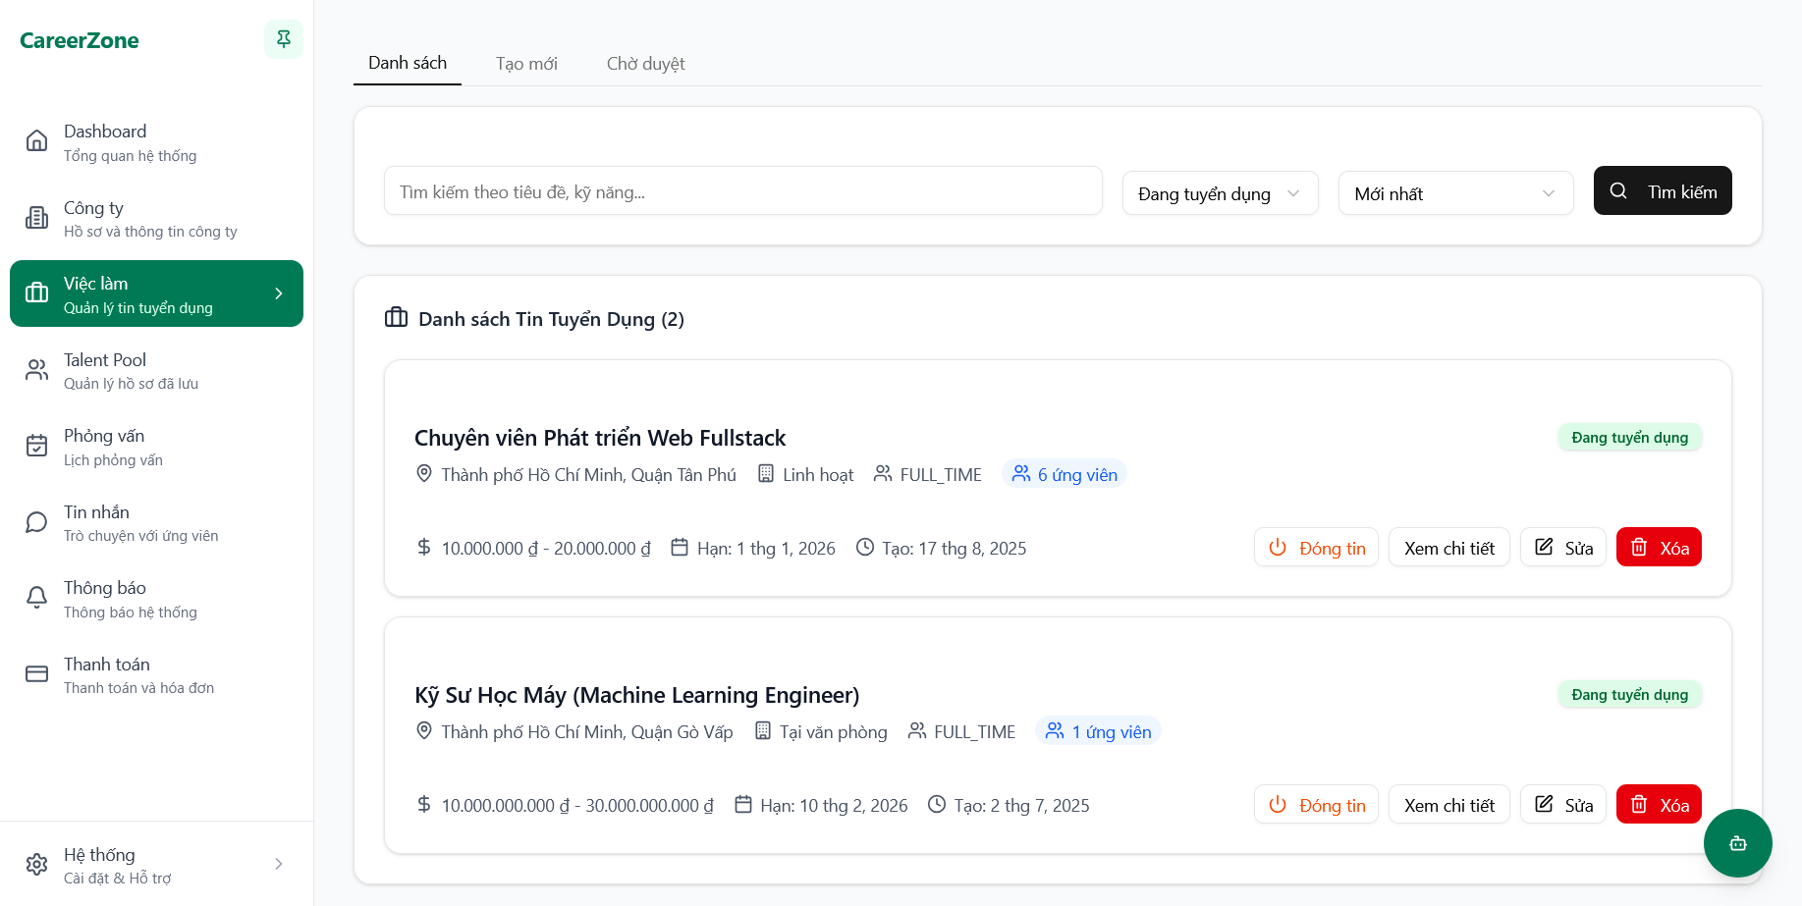
Hình 3.2.16. Trang quản lý tin tuyển dụng

Trang quản lý đơn ứng tuyển
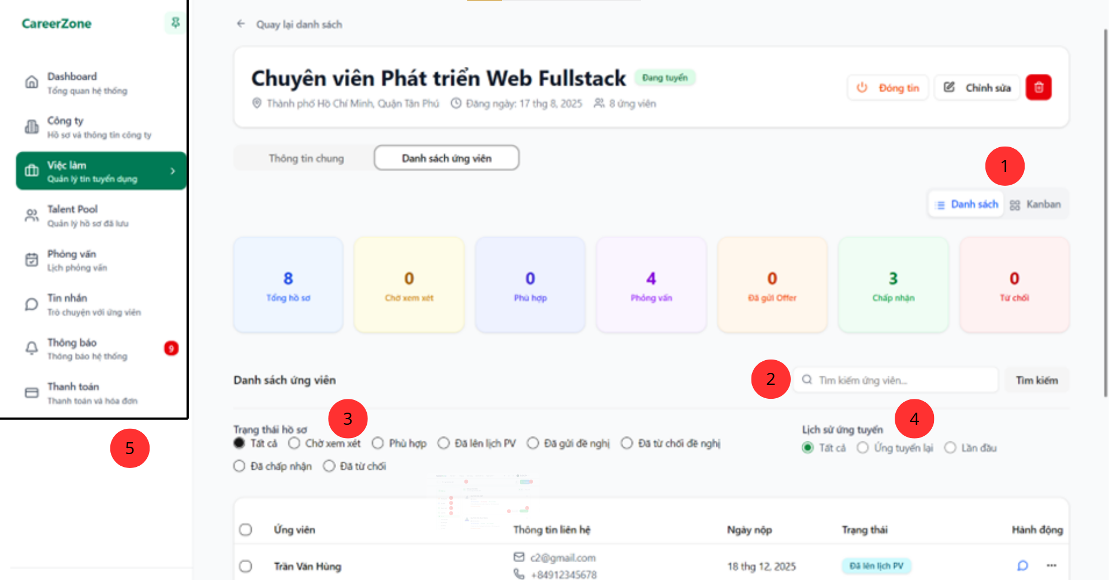
Hình 3.2.17. Trang quản lý đơn ứng tuyển
Bảng 3.2.11. Mô tả trang quản lý đơn ứng tuyển
STT | Tên thành phần | Định dạng | Sự kiện / Mô tả
1 | Chế độ xem | Button Group | Chuyển đổi giữa chế độ "Danh sách" và "Kanban".
2 | Tìm kiếm ứng viên | Input | Nhập từ khóa để lọc ứng viên theo tên hoặc email.
3 | Trạng thái hồ sơ | Radio Group | Lọc ứng viên theo trạng thái: Chờ xem xét, Phù hợp, Phỏng vấn, Đã gửi Offer, v.v.
4 | Lịch sử ứng tuyển | Radio Group | Lọc ứng viên nộp lần đầu hoặc ứng tuyển lại.
5 | Cài đặt | Menu | Các lựa chọn tab Dashboard, Công ty, Talent Pool, Việc làm, Phỏng vấn, Tin nhắn, Thông báo, Thanh toán.
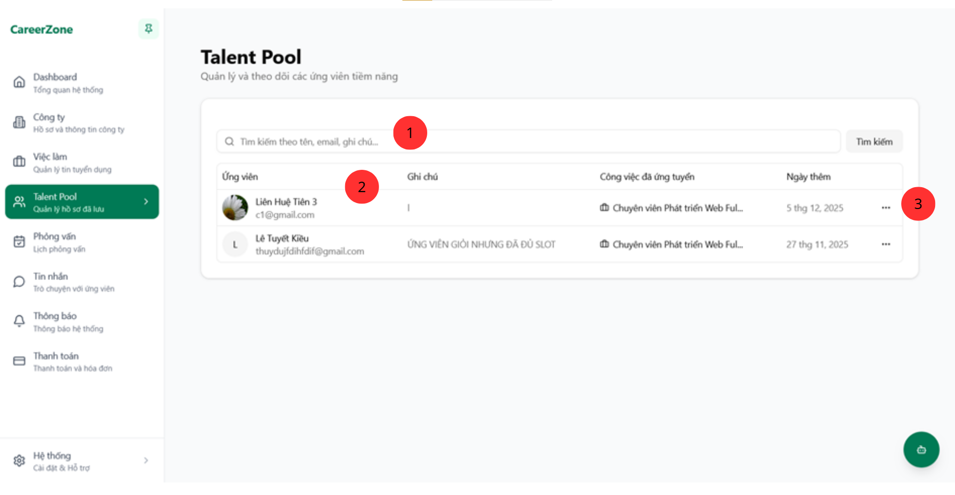
Hình 3.2.18. Trang quản lý ứng viên tài năng
Bảng 3.2.12. Mô tả trang quản lý ứng viên tài năng
STT | Tên thành phần | Định dạng | Sự kiện / Mô tả
1 | Tìm kiếm | Input | Tìm kiếm ứng viên trong pool theo tên, email hoặc ghi chú.
2 | Danh sách ứng viên | Table | Hiển thị avatar, tên, ghi chú, công việc đã từng ứng tuyển, ngày thêm.
3 | Sửa ghi chú | Button (Icon) | Mở popup chỉnh sửa ghi chú về ứng viên trong pool.

Trang quản lý phỏng vấn
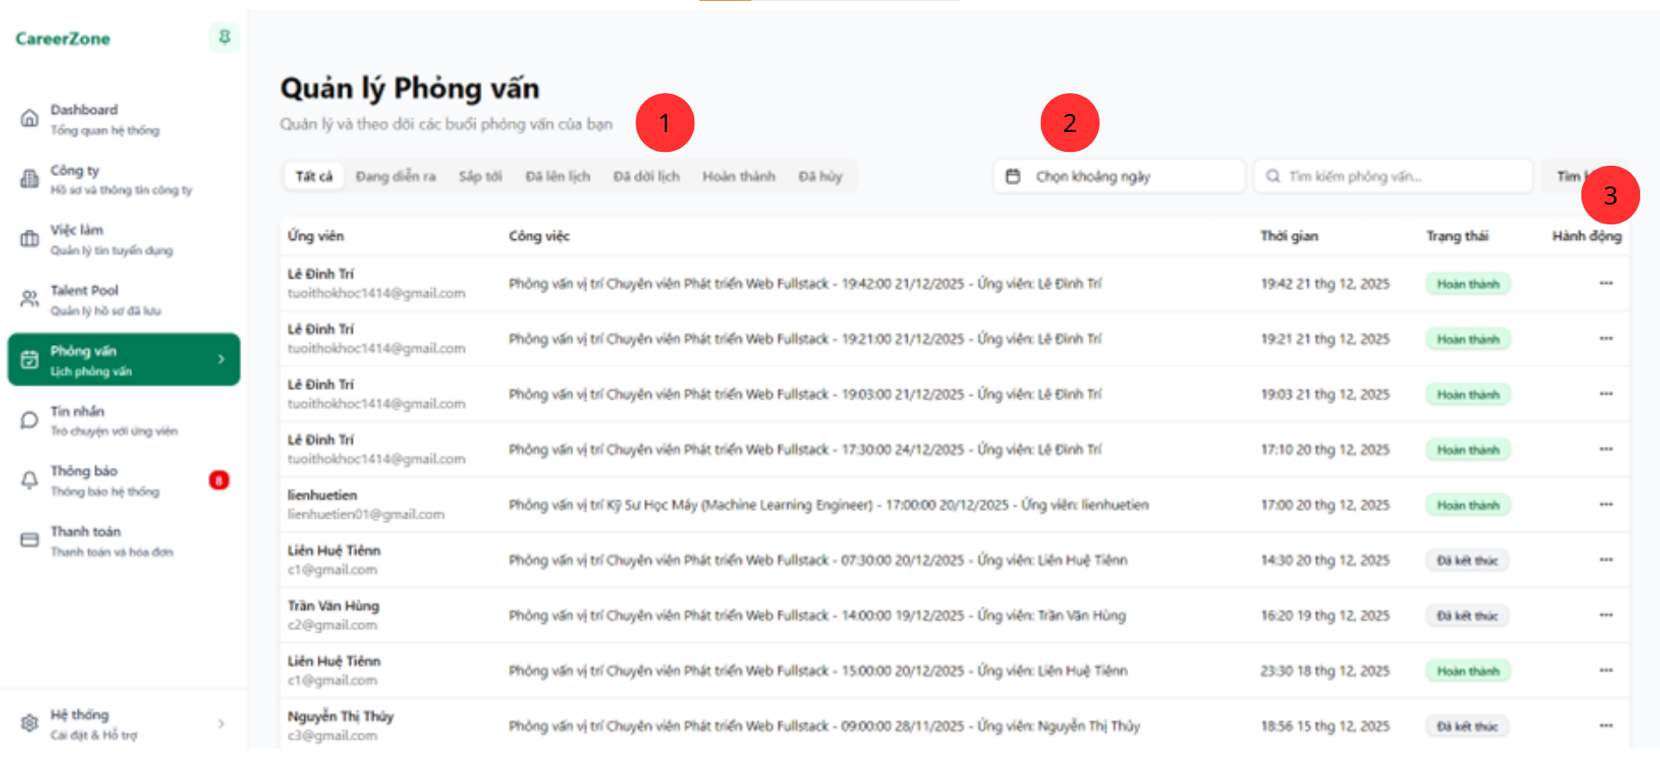
Hình 3.2.19 Trang quản lý phỏng vấn
Bảng 3.2.13. Mô tả trang quản lý phỏng vấn
STT | Tên thành phần | Định dạng | Sự kiện / Mô tả
1 | Bộ lọc trạng thái | Tabs | Lọc theo: Tất cả, Sắp tới, Đã lên lịch, Hoàn thành, Đã hủy.
2 | Khoảng thời gian | DatePicker | Chọn khoảng ngày để lọc lịch phỏng vấn.
3 | Hành động | Button | Có thể tham gia phỏng vấn, dời lịch, hủy lịch, đánh giá

Trang phòng phỏng vấn trực tuyến
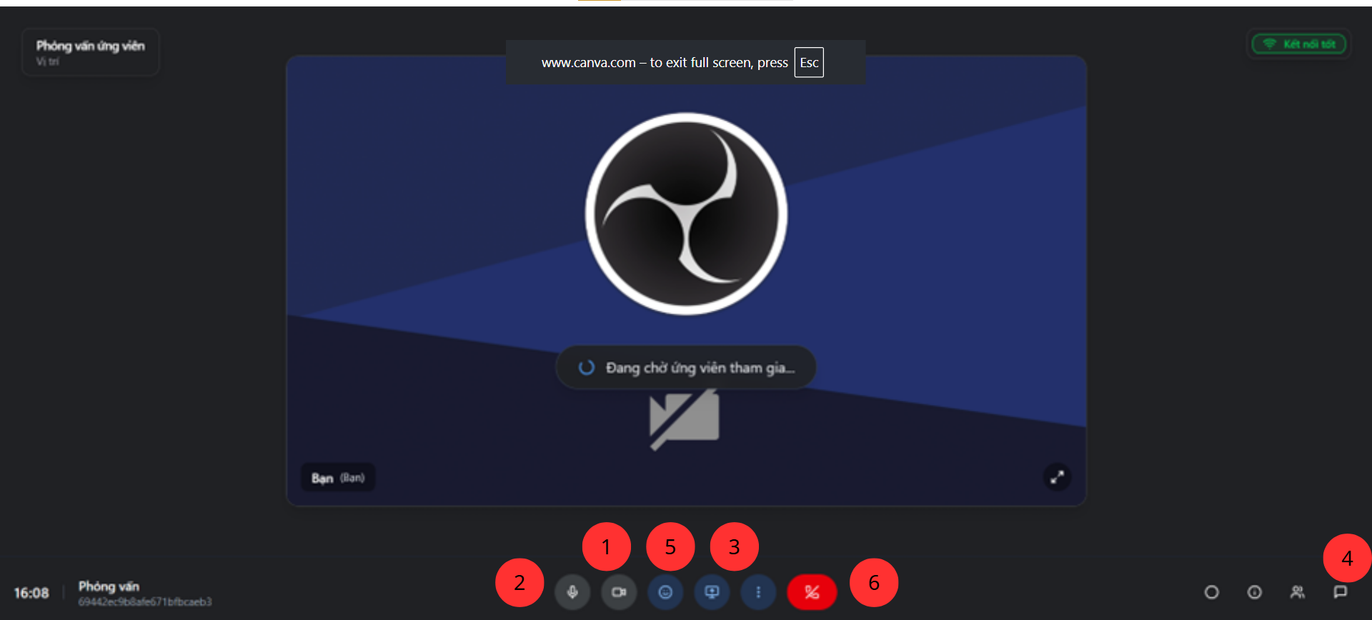
Hình 3.2.20. Trang phỏng vấn trực tuyển
Bảng 3.2.14. Mô tả trang phỏng vấn trực tuyến
STT | Tên thành phần | Định dạng | Sự kiện / Mô tả
1 | Bật/Tắt Camera | Button (Icon) | Bật hoặc tắt camera trong cuộc gọi.
2 | Bật/Tắt Micro | Button (Icon) | Bật hoặc tắt micro trong cuộc gọi.
3 | Chia sẻ màn hình | Button (Icon) | Bắt đầu hoặc dừng chia sẻ màn hình máy tính.
4 | Chat | Button (Icon) | Mở/đóng khung chat bên phải màn hình video.
5 | Cảm xúc (Emoji) | Popover | Gửi biểu tượng cảm xúc (thả tim, vỗ tay) nổi trên màn hình.
6 | Kết thúc | Button (Red) | Kết thúc buổi phỏng vấn và rời khỏi phòng.

Trang tin nhắn
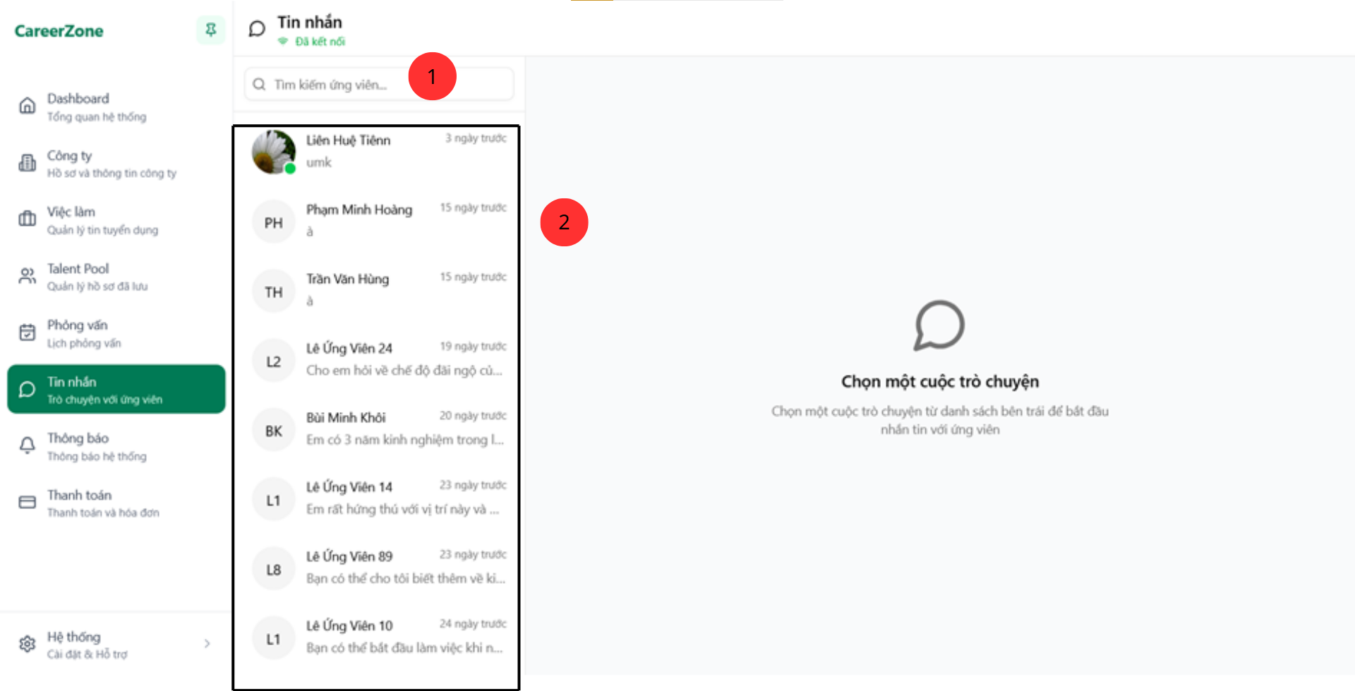
Hình 3.2.21. Trang tin nhắn
Bảng 3.2.15. Mô tả trang tin nhắn
STT | Tên thành phần | Định dạng | Sự kiện / Mô tả
1 | Tìm kiếm hội thoại | Input | Tìm kiếm cuộc trò chuyện theo tên ứng viên.
2 | Danh sách hội thoại | List Item | Click để chọn và xem nội dung cuộc trò chuyện. Hiển thị badge số tin chưa đọc.

Trang quản lý thông báo
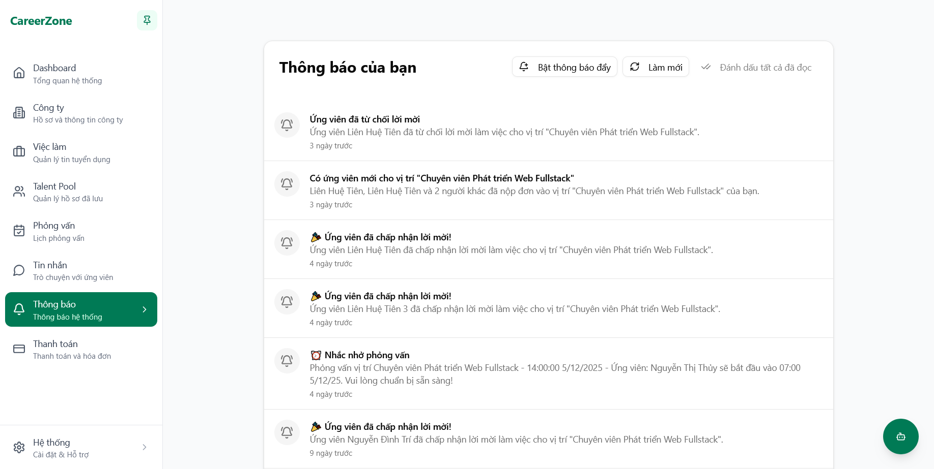
Hình 3.2.22. Trang quản lý thông báo

Giao diện quản trị viên

Trang tổng quan
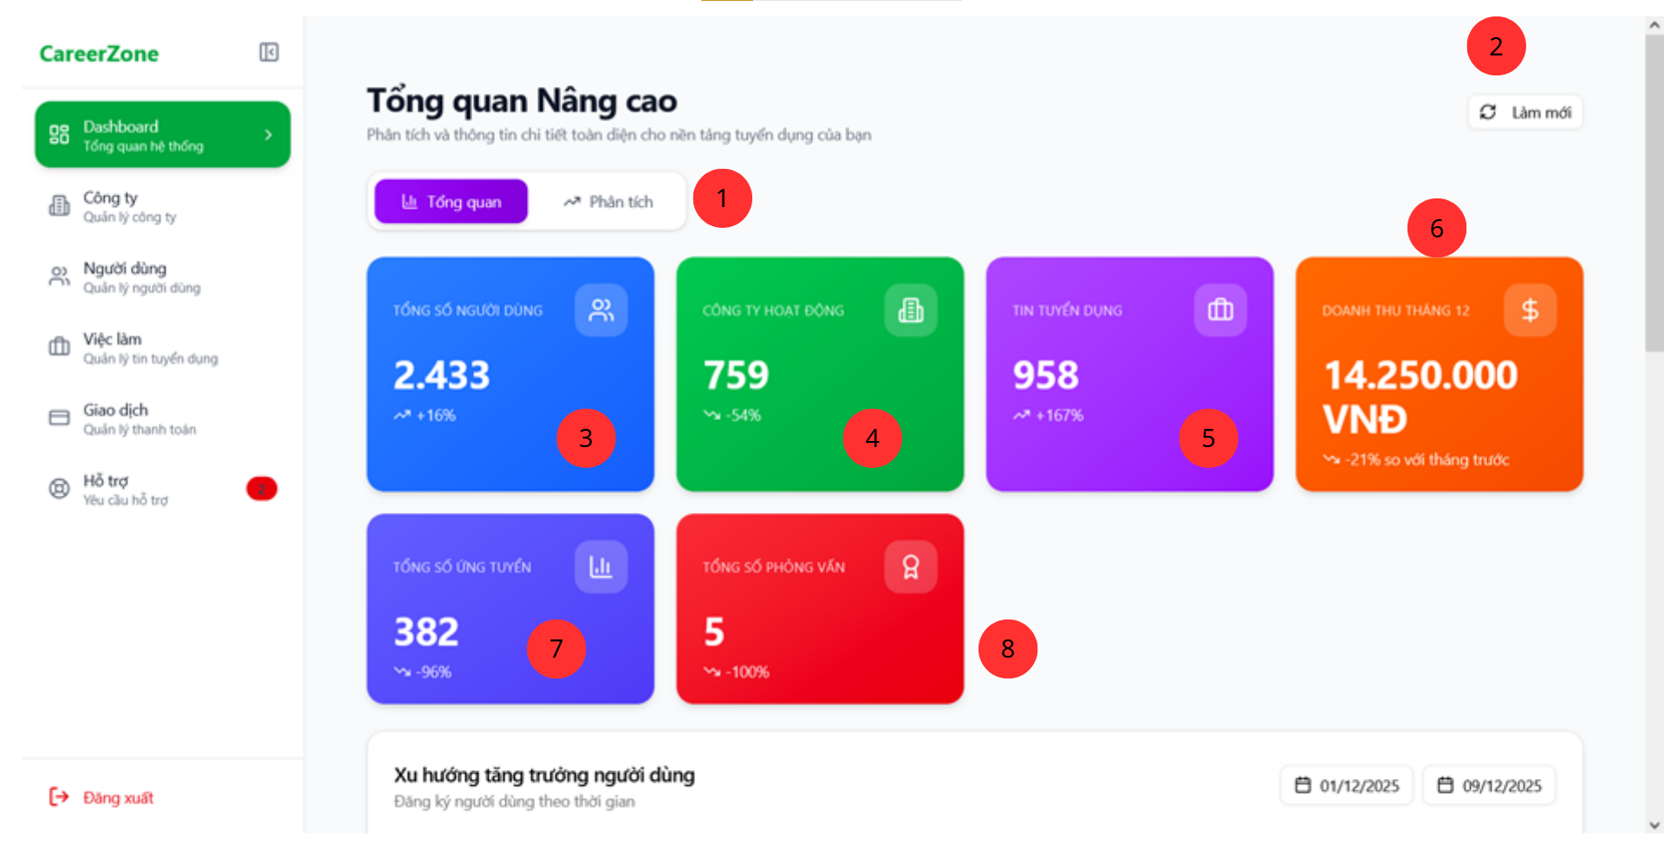
Hình 3.2.23. Trang tổng quan admin
Bảng 3.2.16. Mô tả trang tổng quan admin
STT | Tên thành phần | Định dạng | Sự kiện / Mô tả
1 | Tab chuyển đổi | Tab List | Chuyển đổi giữa chế độ "Tổng quan" và "Phân tích".
2 | Làm mới | Button | Tải lại dữ liệu thống kê mới nhất.
3 | Tổng người dùng | Card
4 | Công ty hoạt động | Card
5 | Tin tuyển dụng | Card
6 | Doanh thu tháng | Card
7 | Tổng ứng tuyển | Card
8 | Tổng phỏng vấn | Card

Trang quản lý công ty
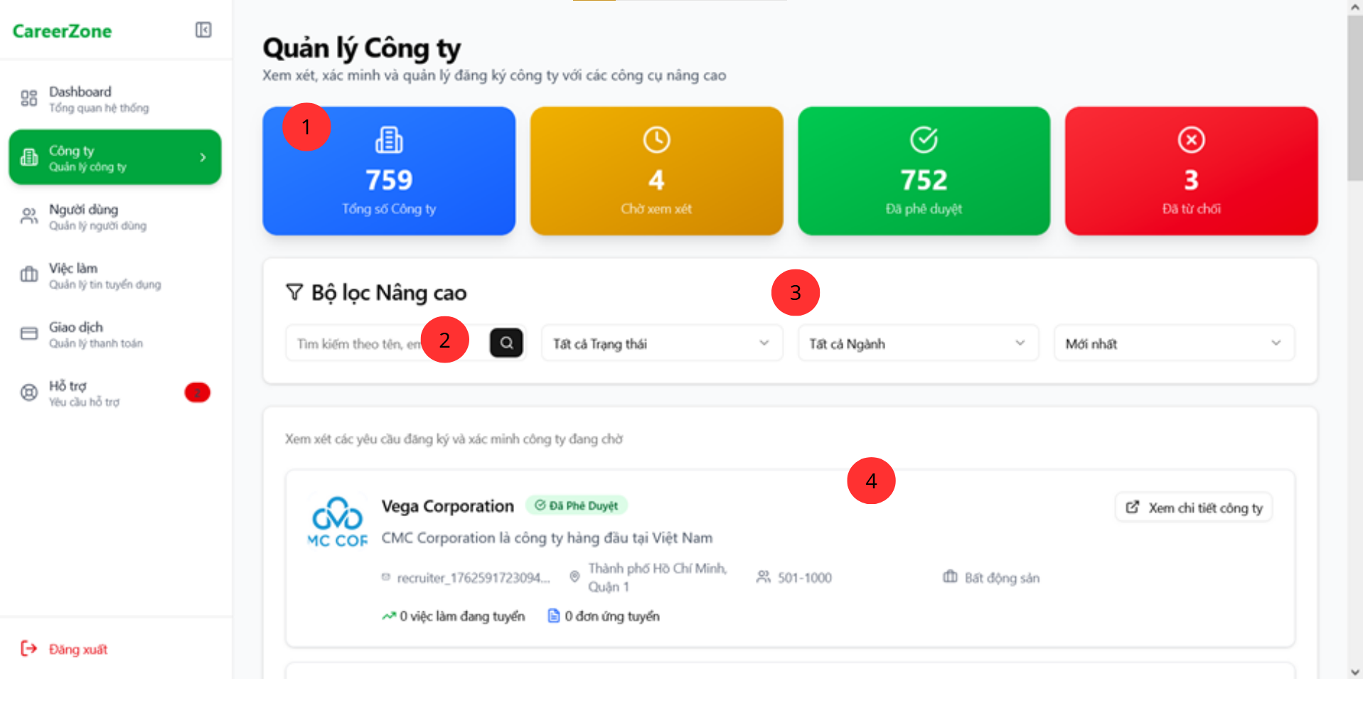
Hình 3.2.24. Trang quản lý công ty
Bảng 3.2.17. Mô tả trang quản lý công ty
STT | Tên thành phần | Định dạng | Sự kiện / Mô tả
1 | Thống kê nhanh | Card | Hiển thị số lượng công ty: Tổng, Chờ duyệt, Đã duyệt, Từ chối.
2 | Tìm kiếm | Input | Tìm kiếm công ty theo tên, email.
3 | Bộ lọc | Select | Lọc theo trạng thái: Chờ duyệt, Đã phê duyệt, Từ chối.  Lọc công ty theo lĩnh vực hoạt động.  Sắp xếp theo ngày tạo, tên, số lượng việc làm
4 | Thẻ công ty | Card List | Hiển thị thông tin tóm tắt (Logo, Tên, Email, Địa điểm, Quy mô).

Trang quản lý người dùng
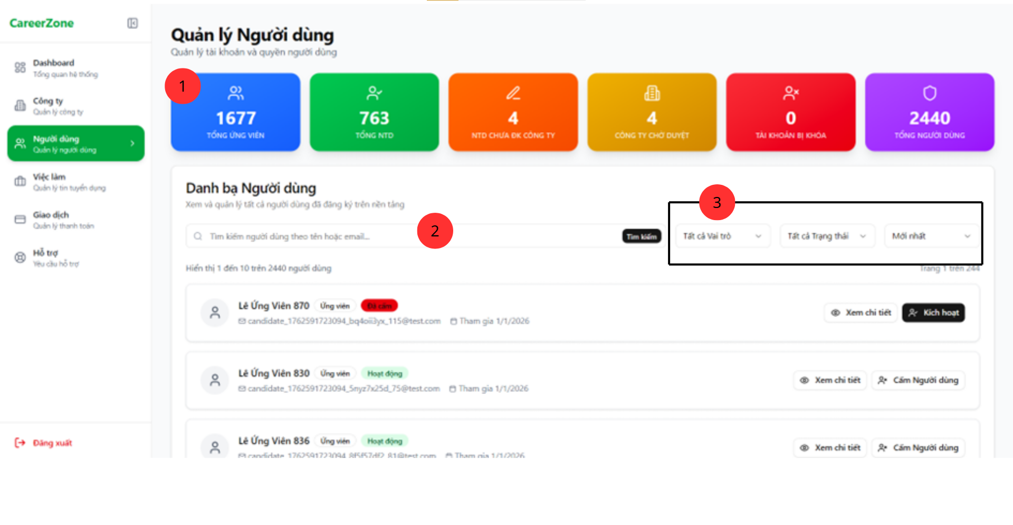
Hình 3.2.25. Trang quản lý người dùng
Bảng 3.2.18. Mô tả trang quản lý người dùng
STT | Tên thành phần | Định dạng | Sự kiện / Mô tả
1 | Thẻ thống kê | Card Grid | Tổng quan số lượng Ứng viên, NTD, Tài khoản bị khóa.
2 | Tìm kiếm | Input | Tìm kiếm người dùng theo tên hoặc email.
3 | Lọc | Select | Lọc theo vai trò, trạng thái, mới nhất

Trang quản lý việc làm
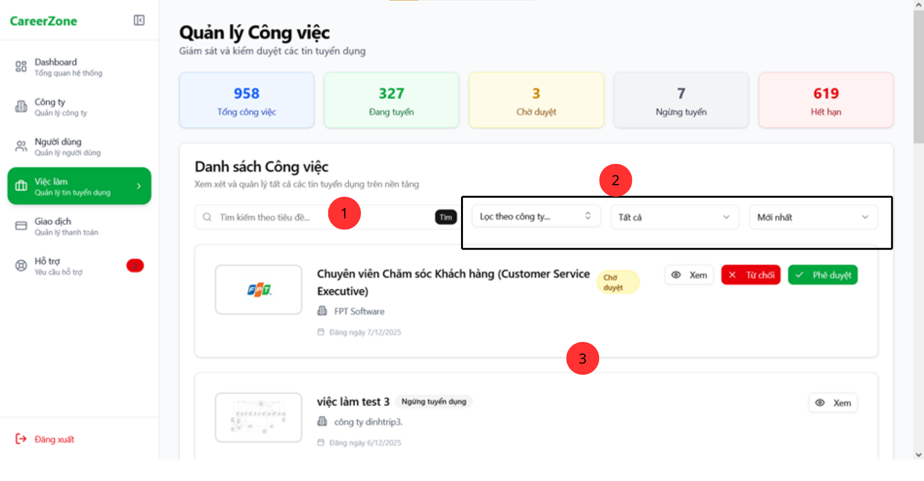
Hình 3.2.26. Trang quản lý việc làm
Bảng 3.2.19. Mô tả trang quản lý việc làm
STT | Tên thành phần | Định dạng | Sự kiện / Mô tả
1 | Tìm kiếm | Input | Tìm kiếm tin theo tiêu đề.
2 | Lọc | Popover/Command | Tìm và lọc tin theo tên công ty cụ thể.  Lọc theo: Chờ duyệt, Đang tuyển, Ngừng tuyển, Hết hạn, Đã từ chối.
3 | Danh sách tin | Card List | Hiển thị logo cty, tiêu đề, ngày đăng, trạng thái.

Trang quản lý giao dịch
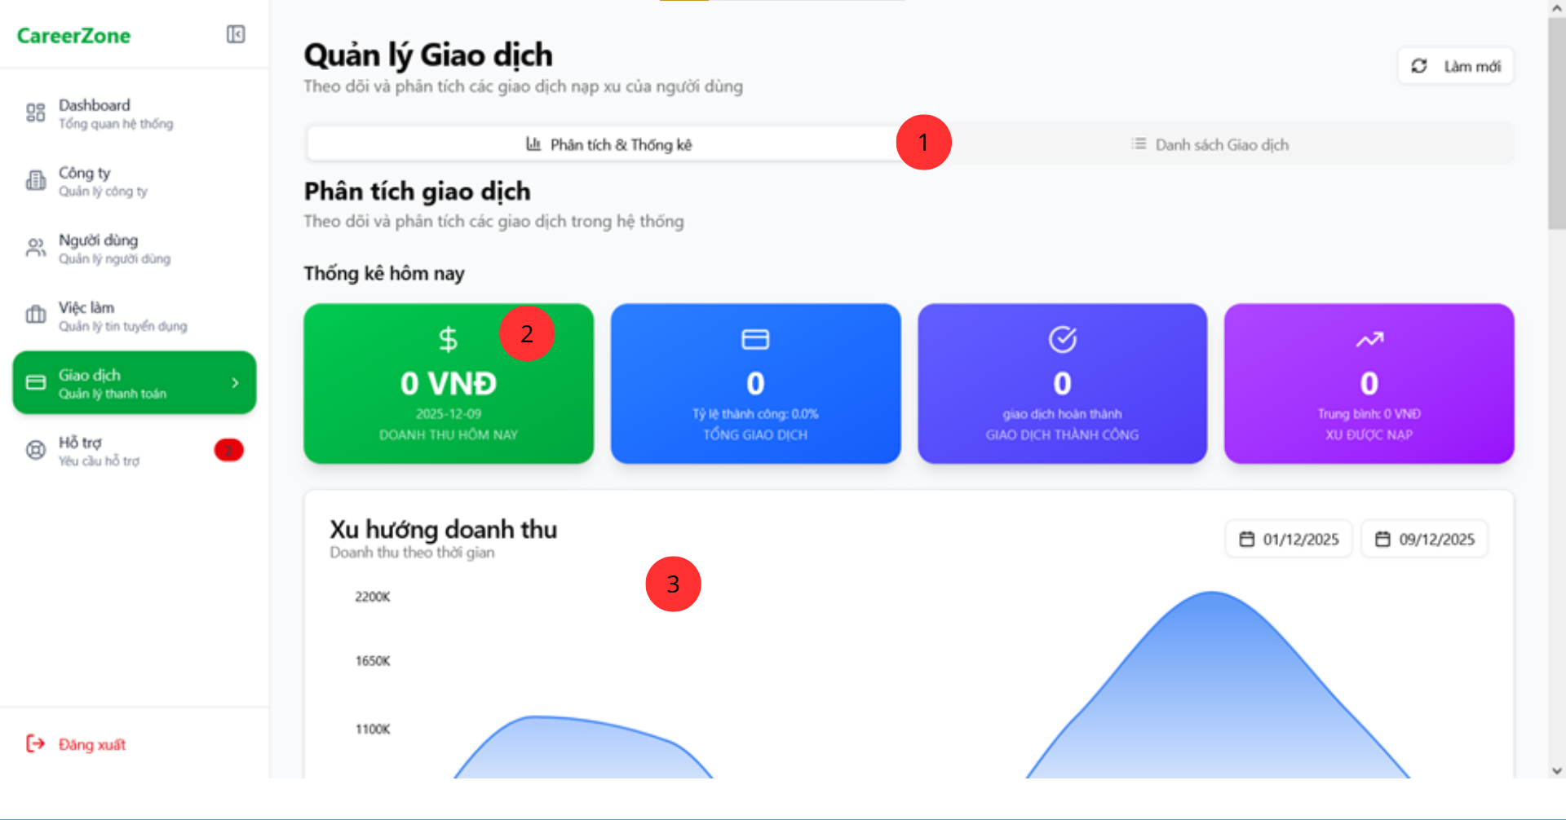
Hình 3.2.27. Trang quản lý giao dịch
Bảng 3.2.20. Mô tả trang quản lý giao dịch
STT | Tên thành phần | Định dạng | Sự kiện / Mô tả
1 | Tab điều hướng | Tabs | Chuyển giữa "Phân tích & Thống kê" và "Danh sách Giao dịch".
2 | Thẻ doanh thu | Card | Hiển thị doanh thu hôm nay, tổng giao dịch, tỉ lệ thành công.
3 | Biểu đồ doanh thu | Bar Chart | Biểu đồ cột hiển thị doanh thu theo phương thức thanh toán.

Trang quản lý yêu cầu hỗ trợ và tư vấn
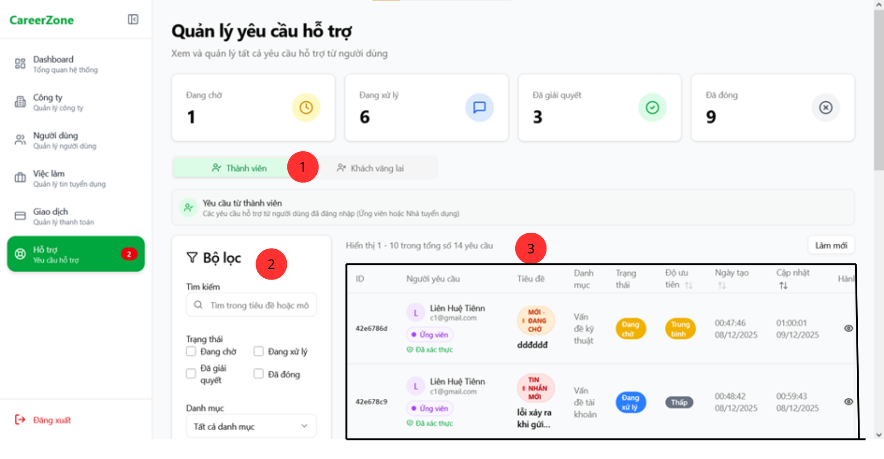
Hình 3.2.28. Trang quản lý yêu cầu hỗ trợ và tư vấn
Bảng 3.2.21. Mô tả quản lý yêu cầu hỗ trợ và tư vấn
STT | Tên thành phần | Định dạng | Sự kiện / Mô tả
1 | Tab đối tượng | Tabs | Chuyển đổi giữa yêu cầu từ "Thành viên" và "Khách vãng lai".
2 | Bộ lọc | Sidebar | Lọc theo trạng thái, danh mục (Kỹ thuật, Thanh toán...), độ ưu tiên.
3 | Danh sách yêu cầu | Table | Hiển thị ID, người yêu cầu, tiêu đề, trạng thái, ngày cập nhật.

CÀI ĐẶT VÀ KIỂM THỬ

CÀI ĐẶT ỨNG DỤNG
Cách 1: Sử dụng link đã triển khai
Đối với giao diện ứng viên: Link
Đối với giao diện nhà tuyển dụng: Link (có thể truy cập từ link ứng viên)
Đối với giao diện admin: Link
Cách 2: Chạy cục bộ
Cài đặt công cụ
Để có thể chạy được ứng dụng, máy tính phải đảm bảo các yêu cầu sau:
- Cài đặt Node.js (phiên bản khuyến nghị là 22.18.0).
- Cài đặt Docker Desktop (tùy chọn, để chạy các dịch vụ cục bộ như redis hoặc sử dụng các phiên bản cloud, ví dụ https://redis.io/cloud/ ,… )
- Cài đặt MongoDB (tùy chọn, hoặc sử dụng bản cloud của mongodb atlas https://www.mongodb.com/cloud )
- Cài đặt Visual Studio Code (hoặc sử dụng terminal để mở cửa sổ dòng lệnh)
- Đăng kí firebase để lấy file serviceAccountKey.json
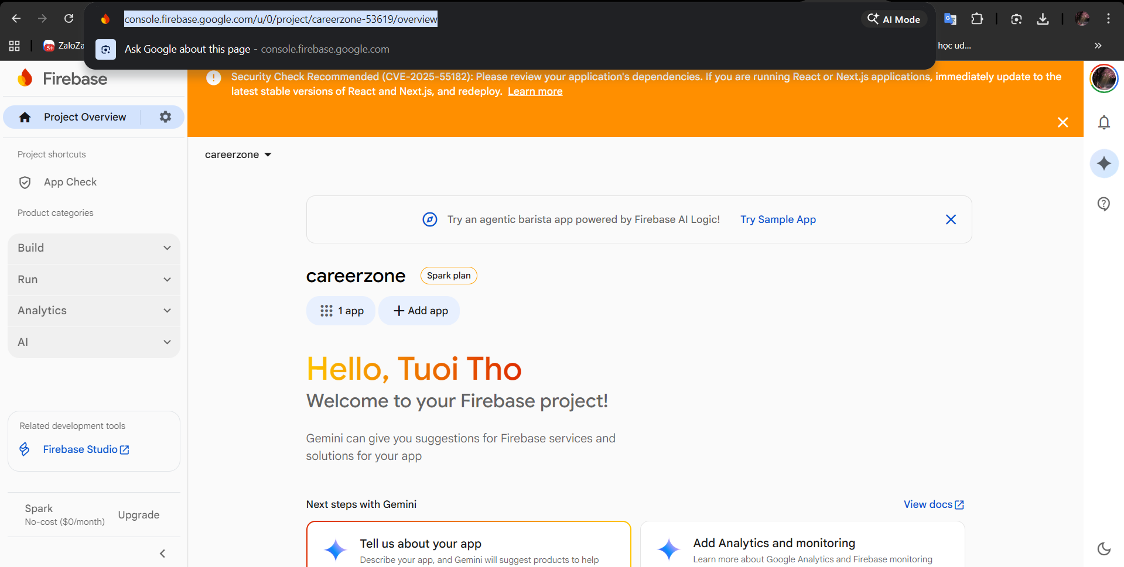
Hình 4.1.1 Firebase console
Hướng dẫn cài đặt
Sau khi đảm bảo các yêu cầu trên, ta tiến hành cài đặt và chạy ứng dụng theo các bước sau:
Bước 1: Clone hoặc tải các thư mục dự án từ link github:
Bước 2: Tạo và bổ sung các biến môi trường trong file .env trong các thư mục bằng cách copy các biến môi trường từ file .env.example và đổi lại thành .env.
Bước 3: Copy file serviceAccountKey.json vào thư mục gốc của thư mục backend
Bước 4: Mở trong terminal 4 thư mục của dự án và thực thi lệnh
Đối với backend:
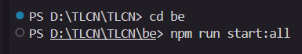
Hình 4.1.2. Môi trường code be
Đối với giao diện admin

Hình 4.1.3. Môi trường code fe-admin
Đối với giao diện nhà tuyển dụng
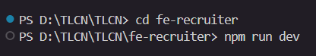
Hình 4.1.4. Môi trường code fe-recruiter
Đối với giao diện candidate

Hình 4.1.5. Môi trường code fe-candidate
Bước 5: Truy cập các link:
Đối với giao diện ứng viên: http://localhost:3000
Đối với giao diện nhà tuyển dụng: http://localhost:4000
Đối với giao diện admin: http://localhost:3200

KIỂM THỬ CHƯƠNG TRÌNH

Kế hoạch kiểm thử
Dự án áp dụng kết hợp giữa kiểm thử tự động cho các luồng dữ liệu phía Backend và kiểm thử thủ công cho giao diện Frontend để đảm bảo tính chính xác của nghiệp vụ và trải nghiệm người dùng.
Chi tiết phân bổ như sau:
- Kiểm thử Đơn vị (Unit Test - Manual): Kiểm tra thủ công tính đúng đắn của từng hàm xử lý logic nhỏ, các helper function trong quá trình phát triển (Developer testing).
- Kiểm thử Tích hợp (Integration Test - Automated): Sử dụng Jest và Supertest để kiểm thử tự động các API Endpoint. Mục tiêu là đảm bảo các module backend (Controller, Service, Database) tương tác chính xác với nhau, dữ liệu trả về đúng định dạng JSON và mã lỗi HTTP chuẩn.
- Kiểm thử Hệ thống & Chấp nhận (System & Acceptance Test - Manual): Kiểm thử thủ công trên trình duyệt (Black-box testing) để đảm bảo các luồng nghiệp vụ từ giao diện người dùng hoạt động đúng (đăng nhập, ứng tuyển, quản lý...).
- Kiểm thử Khả dụng (Usability Test - Manual): Đánh giá trải nghiệm người dùng (UI/UX) trực tiếp trên giao diện.

Mục tiêu kiểm thử
Đảm bảo các chức năng của ứng dụng (được xác định trong đặc tả dự án) hoạt động chính xác trong điều kiện thực tế.

Tiêu chí kiểm thử
Các tiêu chí kiểm thử bao gồm:
- Tiêu chí đình chỉ: nếu có ít nhất 40% số test case bị lỗi, tạm dừng việc kiểm thử đến khi tất cả các lỗi hiện tại được khắc phục.
- Tiêu chí kết thúc: chỉ định các tiêu chí biểu thị việc hoàn thành thành công giai đoạn kiểm thử.
- Tỷ lệ chạy test case bắt buộc phải là 100% trừ khi có lý do rõ ràng.
- Tỷ lệ vượt qua các test case là 80%, việc đạt tỉ lệ này là bắt buộc.

Công cụ kiểm thử
Backend (Automation):
- Jest: Framework kiểm thử JavaScript.
- Supertest: Thư viện để gửi yêu cầu HTTP giả lập đến Server (Express/Node.js) để kiểm tra API.
Frontend & Manual:
- Trình duyệt: Google Chrome, Microsoft Edge (mới nhất).
- Postman: Dùng để debug API thủ công.

Kết quả và Quy trình kiểm thử
Kiểm thử Tự động (Backend Integration - Jest + Supertest):
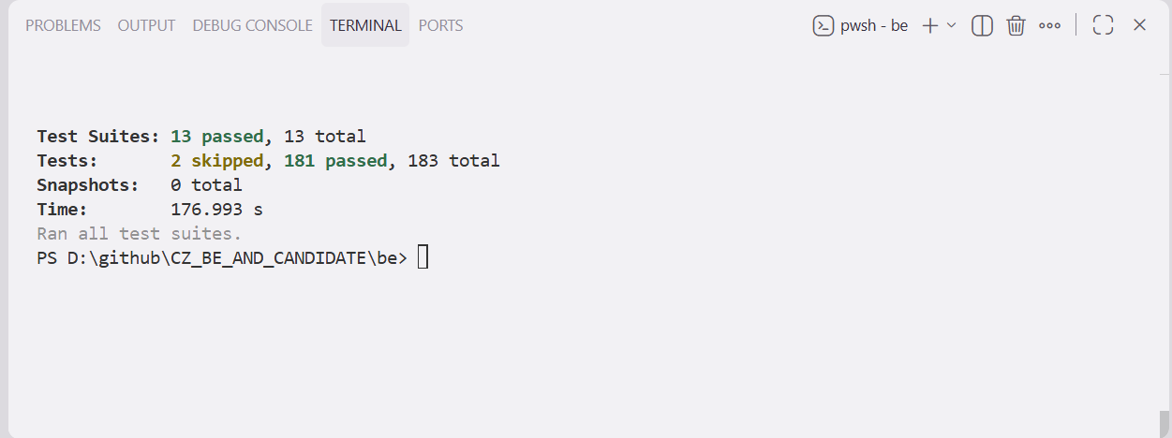
Hình 4.2.1. Môi trường test
Kiểm thử Thủ công (Frontend & System Flow):
Bảng 4.2.1. Mô tả kiểm thử thủ công
STT | Module | Các bước thực hiện | Kết quả mong đợi | Kết quả thực tế
 | Đăng ký | 1. Chọn nút "Đăng ký".  2. Điền thông tin hợp lệ (Email, Mật khẩu, Tên...).  3. Nhấn "Đăng ký".  4. Truy cập email và nhấn vào link xác thực được gửi đến. | 1. Hệ thống gửi email xác thực thành công.  2. Sau khi click link, tài khoản được kích hoạt (isVerified=true).  3. Hệ thống chuyển hướng về trang Đăng nhập kèm thông báo xác thực thành công. | Đạt
 | Đăng nhập | 1. Nhập Email và Mật khẩu chính xác của tài khoản đã kích hoạt.  2. Nhấn "Đăng nhập". | Đăng nhập thành công và được chuyển hướng đến Trang chủ/Dashboard phù hợp với vai trò (Ứng viên/Nhà tuyển dụng). | Đạt
 | Quên mật khẩu | 1. Chọn "Quên mật khẩu".  2. Nhập Email chính xác của tài khoản.  3. Nhấn "Gửi yêu cầu".  4. Truy cập email, nhấn vào link đặt lại mật khẩu.  5. Nhập Mật khẩu mới và Xác nhận Mật khẩu.  6. Nhấn "Đặt lại mật khẩu". | 1. Nhận được email chứa link đặt lại mật khẩu.  2. Mật khẩu mới được mã hóa và cập nhật thành công trong CSDL.  3. Hệ thống chuyển hướng về trang Đăng nhập. | Đạt
 | Đăng xuất | 1. Đang ở trạng thái đăng nhập.  2. Nhấn nút "Đăng xuất" trên Header/Menu. | 1. Access Token/Session trên Server bị hủy.  2. Dữ liệu xác thực (Token) trên trình duyệt bị xóa. | Đạt.
 | Xem Danh sách Việc làm | 1. Truy cập trang "Việc làm".  2. Nhấn sang trang 2 hoặc 3 (Pagination). | 1. Danh sách việc làm được tải với thông tin đầy đủ.  2. Kết quả phân trang chính xác, không trùng lặp công việc với trang trước đó. | Đạt
 | Tìm kiếm Việc làm | 1. Nhập từ khóa ("Developer", "Kế toán") vào thanh tìm kiếm.  2. Chọn một bộ lọc (Ngành nghề, Địa điểm).  3. Nhấn "Tìm kiếm". | Hệ thống hiển thị danh sách việc làm khớp với TẤT CẢ các tiêu chí tìm kiếm và lọc đã nhập. | Đạt
 | Xem Chi tiết Việc làm | 1. Click vào tiêu đề một công việc đang hoạt động.  2. Kiểm tra lại trang danh sách, refresh trang. | 1. Trang chi tiết tải đầy đủ nội dung, yêu cầu, quyền lợi, thông tin công ty.  2. Số lượng lượt xem (viewCount) của công việc đó trong CSDL đã tăng thêm 1 đơn vị. | Đạt
 | Kiểm tra trạng thái Ứng tuyển/Lưu | (Đang đăng nhập)  1. Xem chi tiết Job đã nộp đơn ứng tuyển trước đó.  2. Xem chi tiết Job chưa từng nộp đơn. | 1. Job đã ứng tuyển: Nút ứng tuyển hiển thị "Đã ứng tuyển" (disabled).  2. Job chưa ứng tuyển: Nút hiển thị "Ứng tuyển ngay" (enabled). | Đạt
 | Lưu công việc (Save/Unsave) | (Đang đăng nhập)  1. Tại trang chi tiết, nhấn vào icon "Lưu".  2. Nhấn lại icon "Lưu" đó. | 1. Icon chuyển sang trạng thái "Đã lưu" (Filled/Tô màu) và dữ liệu SavedJob được thêm vào CSDL.  2. Icon chuyển về trạng thái "Chưa lưu" (Outline) và dữ liệu SavedJob bị xóa khỏi CSDL. | Đạt
 | Xem Danh sách Công ty | 1. Truy cập trang "Công ty".  2. Nhập một bộ lọc (Ví dụ: Ngành nghề "CNTT"). | 1. Danh sách các công ty (logo, tên, ngành nghề) được tải.  2. Mỗi công ty hiển thị chính xác số lượng việc làm đang tuyển (Active Jobs Count). | Đạt
 | Xem Chi tiết Công ty | 1. Click vào tên/logo một công ty từ danh sách. | 1. Trang chi tiết tải đầy đủ thông tin giới thiệu, quy mô, địa chỉ công ty.  2. Phía dưới hiển thị danh sách chỉ các việc làm đang tuyển dụng của công ty đó. | Đạt
 | Ứng tuyển | (Đang đăng nhập)  1. Nhấn nút "Ứng tuyển ngay".  2. Chọn CV (từ thư viện) và nhập Thư giới thiệu.  3. Nhấn "Nộp đơn". | 1. Hệ thống lưu đơn ứng tuyển mới vào CSDL.  2. Nhận được thông báo "Ứng tuyển thành công".  3. Trạng thái nút trên trang chi tiết chuyển sang "Đã ứng tuyển". | Đạt
 | Quản lý CV | 1. Truy cập "Quản lý CV" và nhấn "Tạo CV mới".  2. Hoàn thành và Lưu CV.  3. Nhấn nút "Tải PDF". | 1. CV mới được lưu trữ trong thư viện.  2. Hệ thống tạo và tải xuống file PDF của CV vừa tạo với định dạng chính xác. | Đạt
 | Quản lý Đơn Ứng tuyển | 1. Truy cập "Đơn ứng tuyển".  2. Click vào Tab "Phỏng vấn".  3. Click vào một đơn cụ thể. | 1. Màn hình hiển thị danh sách các đơn đã nộp và thống kê theo trạng thái.  2. Chỉ hiển thị các đơn có trạng thái "Phỏng vấn" khi click vào Tab.  3. Trang chi tiết hiển thị lịch sử hoạt động (Timeline) của đơn ứng tuyển. | Đạt
 | Chat | 1. (Ứng viên) Nhấn nút "Nhắn tin" với Nhà tuyển dụng (sau khi đã ứng tuyển).  2. Nhập nội dung và nhấn Enter/Gửi. | 1. Cửa sổ chat được mở với ngữ cảnh công việc đã nộp.  2. Tin nhắn hiển thị ngay lập tức (Real-time) trên màn hình của cả Ứng viên và Nhà tuyển dụng (nếu đang online). | Đạt
 | Quản lý Thông báo | 1. Nhấn vào icon chuông thông báo.  2. Nhấn vào một thông báo chưa đọc.  3. Nhấn "Đánh dấu tất cả đã đọc". | 1. Hiển thị danh sách thông báo và số lượng tin chưa đọc (Badge).  2. Thông báo đó chuyển trạng thái thành "Đã đọc" và chuyển hướng đến trang chi tiết liên quan.  3. Badge số lượng tin chưa đọc trở về 0. | Đạt
 | Tham gia Phỏng vấn | 1. Truy cập chi tiết lịch phỏng vấn vào đúng khung giờ cho phép.  2. Nhấn "Tham gia phỏng vấn". | 1. Trình duyệt yêu cầu cấp quyền Camera/Mic.  2. Hiển thị màn hình xem trước (Preview) thiết bị.  3. Kết nối Video thành công với Nhà tuyển dụng (hoặc hiển thị màn hình chờ nếu Nhà tuyển dụng chưa vào). | Đạt
 | Yêu cầu hỗ trợ | 1. Truy cập "Hỗ trợ" và chọn "Tạo yêu cầu mới".  2. Điền Tiêu đề, Danh mục và Nội dung chi tiết.  3. Nhấn "Gửi". | 1. Yêu cầu hỗ trợ (Ticket) mới được tạo và lưu CSDL với trạng thái "Đang chờ".  2. Hệ thống hiển thị thông báo "Gửi yêu cầu thành công". | Đạt
 | Đăng tin tuyển dụng | 1. Vào "Đăng tin".  2. Nhập đầy đủ thông tin (Tiêu đề, Lương, Yêu cầu...).  3. Đảm bảo tài khoản đủ số dư.  4. Nhấn "Đăng tin". | 1. Hệ thống trừ tiền trong ví (Credits).  2. Tin tuyển dụng được tạo với trạng thái "Chờ duyệt".  3. Thông báo "Đăng tin thành công". | Đạt
 | Cập nhật tin tuyển dụng | 1. Chọn một tin đang hoạt động.  2. Sửa thông tin (Ví dụ: Tăng mức lương).  3. Nhấn "Lưu thay đổi". | Thông tin tin tuyển dụng được cập nhật chính xác trên trang chi tiết và danh sách tìm kiếm. | Đạt
 | Đóng tin tuyển dụng | 1. Chọn tin đang hoạt động.  2. Nhấn nút "Đóng tin" Ngừng tuyển). | 1. Trạng thái tin chuyển sang "Đóng" (Closed/Inactive).  2. Tin không còn xuất hiện trên trang tìm kiếm của Ứng viên. | Đạt
 | Xem danh sách Ứng viên (Của Job) | 1. Chọn một tin tuyển dụng.  2. Nhấn vào số lượng ứng viên đã nộp. | Hệ thống hiển thị danh sách đầy đủ các ứng viên đã nộp đơn cho Job đó, kèm trạng thái hiện tại. | Đạt
 | Sàng lọc Hồ sơ (Duyệt/Loại) | 1. Xem chi tiết hồ sơ ứng viên.  2. Chuyển trạng thái từ "Chờ duyệt" sang "Phù hợp" hoặc "Không phù hợp". | 1. Trạng thái đơn ứng tuyển được cập nhật.  2. Ứng viên nhận được thông báo về thay đổi trạng thái hồ sơ. | Đạt
 | Lên lịch Phỏng vấn | 1. Chọn ứng viên có trạng thái "Phù hợp".  2. Nhấn "Mời phỏng vấn".  3. Chọn ngày giờ (Tương lai), hình thức, nhập lời nhắn.  4. Nhấn "Gửi". | 1. Trạng thái đơn chuyển sang "Phỏng vấn".  2. Một lịch phỏng vấn được tạo.  3. Ứng viên nhận được email/thông báo mời phỏng vấn. | Đạt
 | Gửi Offer | 1. Chọn ứng viên đã phỏng vấn đạt.  2. Nhấn "Gửi Offer".  3. Upload file Offer Letter.  4. Nhấn "Gửi". | 1. Trạng thái đơn chuyển sang "Đã gửi Offer".  2. Ứng viên nhận được email kèm file Offer Letter. | Đạt
 | Quản lý Cổng tài năng | 1. Xem hồ sơ ứng viên bất kỳ.  2. Nhấn "Lưu hồ sơ" (Add to Talent Pool).  3. Nhập ghi chú và Lưu. | Hồ sơ ứng viên được thêm vào danh sách "Cổng tài năng" riêng của Nhà tuyển dụng. | Đạt
 | Quản lý Người dùng (Khóa/Mở) | 1. Tìm kiếm một người dùng (Ứng viên hoặc NTD).  2. Nhấn nút "Khóa tài khoản".  3. Xác nhận.  4. (Thử đăng nhập bằng tài khoản đó). | 1. Trạng thái tài khoản chuyển sang Blocked.  2. Người dùng đó không thể đăng nhập vào hệ thống được nữa. | Đạt
 | Duyệt Hồ sơ Công ty | 1. Vào danh sách "Công ty chờ duyệt".  2. Xem chi tiết giấy phép kinh doanh.  3. Nhấn "Phê duyệt". | 1. Trạng thái hồ sơ công ty chuyển sang APPROVED.  2. Công ty được phép đăng tin tuyển dụng.  3. Nhà tuyển dụng nhận được thông báo hồ sơ đã được duyệt. | Đạt
 | Từ chối Hồ sơ Công ty | 1. Vào danh sách "Công ty chờ duyệt".  2. Nhấn "Từ chối".  3. Nhập lý do (Bắt buộc). | 1. Trạng thái hồ sơ chuyển sang REJECTED.  2. Nhà tuyển dụng nhận được thông báo kèm lý do từ chối. | Đạt
 | Duyệt Tin tuyển dụng | 1. Vào danh sách "Tin chờ duyệt".  2. Xem nội dung tin.  3. Nhấn "Duyệt". | 1. Trạng thái tin chuyển sang ACTIVE.  2. Tin bắt đầu xuất hiện trên trang chủ và kết quả tìm kiếm của Ứng viên. | Đạt
 | Quản lý Giao dịch (Thống kê) | 1. Vào trang "Quản lý Giao dịch".  2. Xem biểu đồ thống kê doanh thu.  3. Lọc giao dịch theo trạng thái "Thành công". | 1. Dữ liệu thống kê hiển thị chính xác (Tổng tiền, Số lượng giao dịch).  2. Danh sách lọc chỉ hiển thị các giao dịch thành công. | Đạt
 | Quản lý yêu cầu hỗ trợ (Support) | 1. Vào danh sách "Yêu cầu hỗ trợ".  2. Chọn một phiếu đang "Chờ xử lý".  3. Nhập phản hồi và chuyển trạng thái sang "Đã giải quyết". | 1. Nội dung phản hồi được lưu vào hội thoại.  2. Trạng thái phiếu được cập nhật.  3. Người dùng nhận được thông báo đã có phản hồi từ Admin. | Đạt

PHẦN KẾT LUẬN
  - KẾT QUẢ ĐẠT ĐƯỢC
Về kiến thức:
- Nắm vững quy trình phân thích và mô tả Use Case chi tiết. Sử dụng thành thạo các ký hiệu UML (Class, Use Case, Sequence, Activity Diagram) để minh hoạt luồng nghiệp vụ.
- Hiểu rõ vòng đời tuyển dụng từ góc độ Ứng viên (tìm kiếm nộp đơn, theo dõi) và nhà tuyển dụng (đăng tin, sàng lọc, phỏng vấn, gửi offer).
- Xây dựng được các kịch bản kiểm thử (Test Cases) có cấu trúc, bao gồm cả luồng cơ bản và luồng thay thế (Alternative/ Negative testing), cho thấy tư duy phản biện tốt về chất lượng sản phẩm.
Về kỹ năng:
- Có khả năng áp dụng các công nghệ hiện đại như MERN Stack (MongoDB, Express, React, Node.js) và các dịch vụ bổ sung ( WebSockets cho Real-time).
- Đưa ra giải pháp xử lý các vấn đề phức tạp như trừ Credits khi đăng tin (quản lý giao dịch) và quản lý quyền truy cập cho tính năng chat/phỏng vấn (Preconditions chặt chẽ).
- Việc phân tích modile rõ ràng và có cấu trúc cho thấy khả năng phân chia công việc logic trong nhóm.
Về sản phẩm:
- Các tính năng cốt lỗi bao phủ toàn bộ vòng đời tuyển dụng (Đăng ký, đăng tin, ứng tuyển, sàng lọc).
- Tích hợp tốt các dịch vụ Cache (Redis), Real-time (Chat, Video) và cơ chế Token/Session, cho thấy nền tảng kỹ thuật hiện đại và ổn định,
- Các luồng truy cập và thao tác được thiết kế rõ ràng, đặc biệt là quy trình Admin kiểm duyệt tin tuyển dụng và hồ sơ công ty.
- Hệ thống đã có cổng tài năng (Talent Pool), tạo tiền đề cho việc tái sử dụng dữ liệu Ứng viên.
  - ƯU ĐIỂM VÀ MỘT SỐ HẠN CHẾ.
Quá trình thực hiện dự án đã cho thầy một số điểm mạnh và ưu điểm nổi bật:
- Phát triển theo hướng component-based, dễ bảo trì và mở rộng.
- Tích hợp tương tác thời gian Thực (Real-time): Tính năng chat trực tiếp giữa ứng viên và nhà tuyển dụng (sau khi ứng tuyển) và tham gia Phỏng vấn Video (video call).
- Người dùng cuối dễ dàng truy cập và sử dụng nhờ giao diện bắt mắt, thân thiện.
- Hoàn thiện được các nghiệp vụ cần thiết của một website tuyển dụng và tìm kiếm việc làm.
Do giới hạn về thời gian và nhân lục, website cũng có một số nhược điểm như sau:
- Một vài tính năng cốt lõi (ví dụ: gợi ý việc làm cá nhân hóa người dùng) hiện chỉ gợi ý thủ công và chưa thực sự hoàn thiện, có thể chưa đáp ứng đầy đủ kỳ vọng và sự tiện lợi cho người dùng.
- Bên cạnh đó, website chưa hỗ trợ tốt giao diện di động.
  - HƯỚNG PHÁT TRIỂN TRONG TƯƠNG LAI.
Để xây dựng được trang web đầy đủ và hoàn thiện hơn, chúng em hướng đến:
- Tăng cường Bảo mật và Độ tin cậy của Hệ thống: Nhóm sẽ ưu tiên thực hiện các bài kiểm thử bảo mật chuyên sâu (Penetration Testing) để đánh giá và củng cố toàn diện hệ thống.
- Hoàn thiện và mở rộng tính năng cốt lõi (AI & tương tác): Tích hợp AI cho Blog và nội dung, phỏng vấn ảo với AI, phát triển Chatbot hỗ trợ, hệ thống gợi ý cá nhân hóa, hệ thống gợi ý ứng viên.

TÀI LIỆU THAM KHẢO
[1] TS. Đỗ Lâm Hoàng Trang, Thị trường lao động Việt Nam trước tác động của Cách mạng công nghiệp lần thứ tư: Cơ hội và thách thức. Đường dẫn: https://kinhtevadubao.vn/thi-truong-lao-dong-viet-nam-truoc-tac-dong-cua-cach-mang-cong-nghiep-lan-thu-tu-co-hoi-va-thach-thuc-31554.html, truy cập ngày 1/12/2025.
[2] CareerLink, Mern Stack là gì? Ưu điểm, hạn chế và so sánh với các stack phổ biến khác . Đường dẫn: https://www.careerlink.vn/cam-nang-viec-lam/tu-van-nghe-nghiep/mern-stack-la-gi, truy cập ngày 1/12/2025.
[3] Geeksforgeeks, MERN Stack. Đường dẫn: https://www.geeksforgeeks.org/mern/understand-mern-stack/ , truy cập ngày 2/12/2025.
[4] Trang Vũ, ReactJS là gì? Tất tần tật những điều căn bản về ReactJS. Đường dẫn: https://stringee.com/vi/blog/post/reactJS-la-gi , truy cập ngày 2/12/2025.
[5] Lý Văn Hiếu, Tailwind CSS là gì? Khám phá Frameword CSS Utility-first mạnh mẽ. Đường dẫn: https://wiweb.vn/tailwindcss-la-gi/ , truy cập ngày 2/12/2025.
[6] 200Lab, Shadcn UI vs Component Libraries truyền thống: Lựa chọn nào phù hợp với bạn?. Đường dẫn: https://200lab.io/blog/shadcn-ui-la-gi, truy cập ngày 2/12/2025.
[7] Cao Lê Viết Tiến, NodeJS là gì? Tổng quan kiến thức về Node.JS chi tiết từ A-Z. Đường dẫn: https://vietnix.vn/nodejs-la-gi/ , truy cập ngày 2/12/2025.
[8] ServBay, Tạo và vận hành dự án Socket.io với ServBay. Đường dẫn: https://support.servbay.com/vi/nodejs/backend-frameworks/create-and-run-socketio-project, truy cập ngày 2/12/2025.
[9] Sam Dutton, Làm quen với WebRTC. Đường dẫn: https://web.dev/articles/webrtc-basics?hl=vi, truy cập ngày 3/12/2025.
[10] Firebase, Firebase Cloud Messaging. Đường dẫn: https://firebase.google.com/docs/cloud-messaging?hl=vi , truy cập ngày 3/12/2025.
[11] CareerLink, MongoDB là gì? Tìm hiểu cơ sở dữ liệu NoSQL và ứng dụng thực tế. Đường dẫn: https://www.careerlink.vn/cam-nang-viec-lam/tu-van-nghe-nghiep/mongodb-la-gi, truy cập ngày 3/12/2025.
[12] TopCV, Nền tảng tạo CV và hỗ trợ tuyển dụng trực tuyến, TopCV (n.d). Đường dẫn: https://www.topcv.vn/, truy cập ngày 5/12/2025.
[13] VietnamWorks, Online recruitment platform in Vietnam, VietnamWorks (n.d). Đường dẫn: https://www.vietnamworks.com/, truy cập ngày 5/12/2025.
[14] LinkedIn Corporation, LinkedIn – Professional networking platform, LinkedIn (n.d). Đường dẫn: https://www.linkedin.com/, truy cập ngày 5/12/2025.
[12] Glassdoor, Job search and employer review platform, Glassdoor n.d. Đường dẫn: https://www.glassdoor.com/, truy cập ngày 5/12/2025.
[16] ITviec, Website tuyển dụng việc làm trong lĩnh vực Công nghệ thông tin, Itviec (n.d). Đường dẫn: https://itviec.com/, truy cập ngày 5/12/2025.

BÁO CÁO TIẾN ĐỘ
BẢNG BÁO CÁO TIẾN ĐỘ
STT | Thời gian | Nội dung báo cáo | Ghi chú
1 | 30/07/2025 | - Báo cáo ý tưởng đề tài CareerZone và lựa chọn công nghệ MERN Stack.  - Xác định các vai trò chính: Ứng viên, Nhà tuyển dụng và Quản trị viên.
2 | 20/9/2025 | - Trình bày luồng nghiệp vụ qua sơ đồ Usecase và Activity: Đăng tin tuyển dụng, Quy trình ứng tuyển và Sàng lọc hồ sơ.
3 | 30/10/2025 | - Báo cáo tiến độ lập trình Backend (NodeJS/Express) và Cơ sở dữ liệu MongoDB. Hoàn thành chức năng Tìm kiếm việc làm nâng cao và Bộ lọc (Địa điểm, Lương, Ngành nghề).
4 | 13/11/2025 | - Trình bày chức năng cơ bản của một website tìm việc đã hoàn thành.  - Xây dựng thêm một số chức năng khác như thanh toán ví điện tử, tìm kiếm việc làm bằng giọng nói hoặc vị trí địa lý, hướng dẫn người dùng bật cho phép trang web truy cập vị trí,…
5 | 9/12/2025 | - Trình bày chức năng Quản lý CV (tạo/tải PDF) và hệ thống Thông báo thời gian thực. Demo tính năng Chat giữa Ứng viên và Nhà tuyển dụng.
6 | 20/12/2025 | - Hoàn thiện toàn bộ hệ thống CareerZone, thực hiện kiểm thử (Testing) và hoàn chỉnh báo cáo tiểu luận.

